KLASA: UP/I-344-01/20-05/04
URBROJ: 376-05-1-20-20
Zagreb, 28. siječnja 2021.

Na temelju članka 12. stavka 1. točke 3. i članka 62. stavaka 3. i 4. Zakona o elektroničkim komunikacijama (NN br. 73/08, 90/11, 133/12, 80/13, 71/14 i 72/17) radi provođenja regulatorne obveze nadzora cijena na tržištu veleprodajnog visokokvalitetnog pristupa koji se pruža na fiksnoj lokaciji i na tržištu veleprodajnih prijenosnih segmenata usluga visokokvalitetnog pristupa, Vijeće Hrvatske regulatorne agencije za mrežne djelatnosti je na sjednici održanoj 28. siječnja 2021. donijelo

ODLUKU

- Trgovačkom društvu Hrvatski Telekom d.d., Zagreb, Radnička cesta 21, određuju se cijene na tržištu veleprodajnog visokokvalitetnog pristupa koji se pruža na fiksnoj lokaciji i na tržištu veleprodajnih prijenosnih segmenata usluga visokokvalitetnog pristupa kako slijedi, pri čemu definirane cijene predstavljaju najvišu razinu cijena:

  - Određuju se mjesečne naknade za veleprodajne usluge tradicionalnog digitalnog iznajmljenog voda putem SHDSL tehnologije na način kako je određeno u Privitku 1 ove odluke.

  - Određuju se mjesečne naknade za veleprodajne usluge iznajmljenog voda putem Ethernet tehnologije na način kako je određeno u Privitku 2 ove odluke.

  - Određuju se mjesečne naknade za veleprodajne usluge iznajmljenog voda putem xWDM tehnologije na način kako je određeno u Privitku 3 ove odluke.

  - Određuju se mjesečne naknade za veleprodajne usluge Data paket na način kako je određeno u Privitku 4 ove odluke.

  - Određuju se mjesečne naknade za veleprodajne usluge Carier Ethernet, Carrier Core paket I i Carrier Core paket II na način kako je određeno u Privitku 5 ove odluke.

  - Određuju se mjesečne naknade za veleprodajne usluge Mobile bandwidth backhauling na način kako je određeno u Privitku 6 ove odluke.

  - Određuju se mjesečne naknade za veleprodajne usluge Bandwidth backhauling na način kako je određeno u Privitku 7 ove odluke.

  - Određuju se mjesečne naknade za veleprodajne usluge Data centar povezivanje na način kako je određeno u Privitku 8 ove odluke.
- Mjesečne naknade iz točke I izreke ove odluke, koje se odnose na prijenosni segment usluga visokokvalitetnog pristupa iz točke I izreke ove odluke obvezno se primjenjuju samo na prijenosnim segmentima koji se ne nalaze na relacijama između naselja koja se nalaze na popisu naselja koja pripadaju tržištu veleprodajnih prijenosnih segmenata usluga visokokvalitetnog pristupa - konkurentne relacije, a kako je definirano analizom tog mjerodavnog tržišta.

- Mjesečne naknade iz točke I izreke ove odluke vrijede 3 (tri) godine od datuma početka njihove primjene.

- Trgovačko društvo Hrvatski Telekom d.d. obvezno je najkasnije 15 dana od donošenja ove odluke objaviti na svojim internetskim stranicama izmijenjenu Standardnu ponudu Hrvatskog Telekoma d.d. za uslugu veleprodajnog širokopojasnog pristupa usklađenu s točkom I izreke ove odluke, pri čemu se izmjene primjenjuju u roku od 30 dana od donošenja ove odluke.

Obrazloženje

Hrvatska regulatorna agencija za mrežne djelatnosti (dalje: HAKOM) je odlukom o analizi tržišta veleprodajnog visokokvalitetnog pristupa koji se pruža na fiksnoj lokaciji od 8. srpnja 2020. (KLASA: UP/I-344-01/20-03/02, URBROJ: 376-05-1-20-13; dalje: Analiza tržišta M4) odredila trgovačkom društvu Hrvatski Telekom d.d. (dalje: HT) obvezu nadzora cijena za sljedeće usluge:
- usluga tradicionalnih digitalnih iznajmljenih vodova putem SHDSL tehnologije;
- usluga veleprodajnog visokokvalitetnog pristupa putem Ethernet tehnologije različite razine kvalitete;
- usluga visokokvalitetnog pristupa putem xWDM prijenosne tehnologije.

Isto tako, HAKOM je odlukom o analizi tržišta veleprodajnih prijenosnih segmenata usluga visokokvalitetnog pristupa od 8. srpnja 2020. (KLASA: UP/I-344-01/20-03/01, URBROJ: 376-05-1-20-8; dalje: Analiza tržišta exM14) trgovačkom društvu Hrvatski Telekom d.d. (dalje: HT) odredio obvezu nadzora cijena na tržištu veleprodajnog visokokvalitetnog pristupa koji se pruža na fiksnoj lokaciji – nekonkurentne relacije za sljedeće usluge:
- usluga veleprodajnog prijenosnog segmenta usluga veleprodajnog visokokvalitetnog pristupa putem Ethernet tehnologije različite razine kvalitete,
- usluga veleprodajnog prijenosnog segmenta usluga visokokvalitetnog pristupa putem xWDM prijenosne tehnologije.
Potrebno je istaknuti da je HAKOM je u analizi tržišta exM14 proveo zemljopisnu podjelu (segmentaciju) tržišta na tržište veleprodajnih prijenosnih segmenata usluga visokokvalitetnog pristupa - konkurentne relacije i tržište veleprodajnih prijenosnih segmenata usluga visokokvalitetnog pristupa - nekonkurentne relacije. Primjenom definiranih kriterija za zemljopisnu podjelu, HAKOM je odredio naselja prema kojima su uspostavljeni vodovi prijenosnih segmenata usluga visokokvalitetnog pristupa koji pripadaju tržištu veleprodajnih prijenosnih segmenata usluga visokokvalitetnog pristupa - konkurentne relacije. Sve ostale relacije između svih drugih naselja koja nisu navedena na popisu naselja koja pripadaju tržištu veleprodajnih prijenosnih segmenata usluga visokokvalitetnog pristupa - konkurentne relacije, a kako je definirano analizom tog mjerodavnog tržišta, a u kojima se nalaze (ili bi se mogli u budućnosti nalaziti) čvorovi najviše razine agregacijske mreže i/ili jezgrene mreže tj. na kojima se nalaze vodovi koji pripadaju prijenosnim segmentima usluga visokokvalitetnog pristupa pripadaju tržištu veleprodajnih prijenosnih segmenata usluga visokokvalitetnog pristupa - nekonkurentne relacije. Nastavno na navedeno, HAKOM je analizom tržišta exM14 odredio HT-u regulatorne obveze, uključujući i obvezu nadzora cijena, samo na tržištu veleprodajnih prijenosnih segmenata usluga visokokvalitetnog pristupa - nekonkurentne relacije. U skladu s tim, donesena je odredba iz točke II izreke ove odluke, kojom se obvezna primjena mjesečnih naknada iz točke I ove odluke propisuje samo za prijenosne segmente koji pripadaju tržištu veleprodajnih prijenosnih segmenata usluga visokokvalitetnog pristupa - nekonkurentne relacije, odnosno ne nalaze se između naselja koja se nalaze na popisu naselja koja pripadaju tržištu veleprodajnih prijenosnih segmenata usluga visokokvalitetnog pristupa - konkurentne relacije, a kako je definirano analizom tog mjerodavnog tržišta.

Analizom tržišta M4 i analizom tržišta exM14 nisu određene nove cijene, već zadržane do tada važeće, iz razloga što je bilo potrebno ažurirati izrađeni BU-LRAIC+ model na način da se uzmu u obzir promjene u mreži u razdoblju od izrade inicijalnog BU-LRAIC+ modela, kako bi HAKOM mogao izračunati cijene za buduća razdoblja. Stoga je definirano da HAKOM može izmijeniti cijene za veleprodajne usluge visokokvalitetnog pristupa u dijelu zaključnih i prijenosnih segmenata temeljem članka 62. stavka 4. ZEK-a, u kojem slučaju će HT biti obvezan izmijenjene cijene ugraditi u Standardnu ponudu.

HAKOM je u listopadu 2019. započeo projekt „Izračun troškova i cijena usluga u nepokretnoj mreži“. Svrha projekta je izrada troškovnog modela za nepokretnu mrežu te izračun novih cijena reguliranih veleprodajnih usluga na tržištima:
- veleprodajnog lokalnog pristupa koji se pruža na fiksnoj lokaciji (tržište M3a),
- veleprodajnog središnjeg pristupa koji se pruža na fiksnoj lokaciji za proizvode za masovno tržište (tržište M3b),
- veleprodajnog visokokvalitetnog pristupa koji se pruža na fiksnoj lokaciji (tržište M4) i
- veleprodajnih prijenosnih segmenata iznajmljenih vodova (tržište exM14).

Tijek samog projekta, osnovne značajke i metodološka načela za izradu troškovnog modela, rezultati troškovnog modela i način na koji su određene veleprodajne cijene na tržištu veleprodajnog visokokvalitetnog pristupa koji se pruža na fiksnoj lokaciji i na tržištu veleprodajnih prijenosnih segmenata usluga visokokvalitetnog pristupa opisani su u dokumentu „Određivanje cijena veleprodajnih usluga na tržištu veleprodajnog visokokvalitetnog pristupa koji se pruža na fiksnoj lokaciji (M4) i na tržištu veleprodajnih prijenosnih segmenata usluga visokokvalitetnog pristupa (exM14)“, koji je sastavni dio ove odluke.

Slijedom svega navedenog, HAKOM je temeljem članka 12. stavka 1. točke 3. i članka 62. stavaka 3. i 4. ZEK-a odlučio kao u izreci ove odluke.

Sukladno članku 22. ZEK-a o ovom prijedlogu provest će se javna rasprava.

Predsjednik Vijeća
Tonko Obuljen

Privitak 1- Najviša razina mjesečnih naknada za uslugu SHDSL iznajmljenog voda

Tablica 1 – Najviša razina mjesečnih naknada za uslugu SHDSL iznajmljenog voda
Kapacitet | Mjesečna naknada po priključnoj točci (HRK/mjesečno] | Mjesečna naknada za uporabu voda (za duljinu voda od 50 km) [HRK/mjesečno]
64 kbit/s | 253 | 279
2048 kbit/s | 1.325 | 2.192

Privitak 2 - Najviše razine mjesečnih naknada za uslugu Ethernet iznajmljenog voda

Tablica 2 – Najviše razine mjesečnih naknada za uslugu Ethernet iznajmljenog voda
Kapacitet voda | Mjesečna naknada („voice“ kvaliteta) |  | Mjesečna naknada („best effort“ kvaliteta)
 | Mjesečna naknada po priključnoj točki | Mjesečna naknada za uporabu voda | Mjesečna naknada po priključnoj točki | Mjesečna naknada za uporabu voda
512 kbit/s | 394 | 473 | 394 | 326
1 Mbit/s | 591 | 634 | 591 | 437
2 Mbit/s | 887 | 852 | 887 | 587
4 Mbit/s | 1.329 | 1.610 | 1.329 | 1.110
6 Mbit/s | 1.726 | 1.959 | 1.726 | 1.352
8 Mbit/s | 2.246 | 3.154 | 2.246 | 2.176
10 Mbit/s | 2.919 | 3.682 | 2.919 | 2.540
15 Mbit/s | 3.503 | 4.103 | 3.503 | 2.830
20 Mbit/s | 4.203 | 5.115 | 4.203 | 3.528
30 Mbit/s | 5.043 | 5.321 | 5.043 | 3.670
40 Mbit/s | 6.053 | 5.640 | 6.053 | 3.890
50 Mbit/s | 7.262 | 5.951 | 7.262 | 4.105
60 Mbit/s | 7.989 | 6.721 | 7.989 | 4.635
70 Mbit/s | 8.788 | 6.818 | 8.788 | 4.703
80 Mbit/s | 9.668 | 8.066 | 9.668 | 5.563
90 Mbit/s | 10.635 | 8.364 | 10.635 | 5.769
100 Mbit/s | 11.697 | 8.625 | 11.697 | 5.950
200 Mbit/s | 12.282 | 8.797 | 12.282 | 6.068
300 Mbit/s | 12.897 | 8.973 | 12.897 | 6.188
400 Mbit/s | 13.541 | 9.152 | 13.541 | 6.311
500 Mbit/s | 14.218 | 9.334 | 14.218 | 6.438
600 Mbit/s | 14.929 | 10.022 | 14.929 | 6.913
700 Mbit/s | 15.676 | 10.493 | 15.676 | 7.237
800 Mbit/s | 16.459 | 11.521 | 16.459 | 7.946
900 Mbit/s | 17.283 | 11.983 | 17.283 | 8.265
1 Gbit/s | 18.146 | 12.793 | 18.146 | 8.824
2 Gbit/s | 19.960 | 14.987 | 19.960 | 10.336
2,5 Gbit/s | 21.957 | 16.222 | 21.957 | 11.188
3 Gbit/s | 24.153 | 17.558 | 24.153 | 12.110
4 Gbit/s | 26.569 | 20.573 | 26.569 | 14.190
6 Gbit/s | 29.225 | 24.103 | 29.225 | 16.624
10 Gbit/s | 32.148 | 28.240 | 32.148 | 19.477

Privitak 3 - Najviše razine mjesečnih naknada za uslugu xWDM iznajmljenog voda

Tablica 3 – Najviše razine mjesečnih naknada za uslugu xWDM iznajmljenog voda
Kapacitet voda | Mjesečna naknada po priključnoj točki [HRK/mjesečno] | Mjesečna naknada za uporabu voda [HRK/mjesečno]
1 Gbit/s | 1.048 | 15.744
2 Gbit/s | 1.780 | 24.806
2,5 Gbit/s | 1.884 | 26.982
4 Gbit/s | 3.204 | 34.091
10 Gbit/s | 3.582 | 55.263
40 Gbit/s | 15.402 | 179.109

Privitak 4 - Najviše razine mjesečnih naknada za uslugu Data paket

Tablica 4 – Najviše razine mjesečnih naknada za osnovni dio paketa usluge Data paket XL
Mjesečne naknade za osnovni dio usluge Data paket XL
Kapacitet voda | Mjesečna naknada [HRK/mjesečno]
25 Gbit/s | 394.009
50 Gbit/s | 573.104

Tablica 5- Najviše razine mjesečnih naknada za inicijalne inkrementalne i dodatne kapacitete kod usluge Data paket XL
Mjesečne naknade za inicijalne inkrementalne i dodatne kapacitete kod usluge Data paket XL
Kapacitet voda | Mjesečna naknada za inicijalni inkrementalni kapacitet [HRK/mjesečno] | Mjesečna naknada za dodatni kapacitet [HRK/mjesečno]
1 Gbit/s | 8.776 | 8.686
2 Gbit/s | 15.716 | 15.626
2,5 Gbit/s | 16.880 | 16.790
3 Gbit/s | 17.462 | 17.372
4 Gbit/s | 18.336 | 18.246
5 Gbit/s | 19.251 | 19.161
7 Gbit/s | 20.214 | 20.125
8 Gbit/s | 21.225 | 21.135
10 Gbit/s | 22.287 | 22.197
12 Gbit/s | 25.628 | 25.539
14 Gbit/s | 30.754 | 30.665
15 Gbit/s | 36.906 | 36.637
20 Gbit/s | 37.474 | 37.205
40 Gbit/s | 48.356 | 47.818
100 Gbit/s | 112.830 | 111.934

Tablica 6- Najviše razine mjesečnih naknada za pojedinačne Ethernet vodove kod usluge Data paket XL
Mjesečne naknade za pojedinačne Ethernet vodove kod usluge Data paket XL
Kapacitet voda | Mjesečne naknade za pojedinačne Ethernet kapacitete aktivirane kao inicijalni inkrementalni kapaciteti [HRK/mjesečno] | Mjesečne naknade za dodatne pojedinačne Ethernet kapacitete [HRK/mjesečno]
1 Mbit/s | 1.472 | 788
2 Mbit/s | 1.580 | 844
4 Mbit/s | 1.791 | 1.019
5 Mbit/s | 1.827 | 1.254
6 Mbit/s | 2.418 | 1.404
8 Mbit/s | 2.507 | 1.481
10 Mbit/s | 2.597 | 1.560
15 Mbit/s | 2.686 | 1.755
20 Mbit/s | 2.776 | 1.949
30 Mbit/s | 2.955 | 2.346
40 Mbit/s | 3.045 | 2.737
50 Mbit/s | 3.116 | 2.989
60 Mbit/s | 3.403 | 3.362
70 Mbit/s | 3.582 | 3.734
80 Mbit/s | 3.761 | 4.107
90 Mbit/s | 3.940 | 4.479
100 Mbit/s | 4.298 | 4.852
150 Mbit/s | 5.104 | 5.045
200 Mbit/s | 5.910 | 5.239
300 Mbit/s | 6.716 | 6.336
400 Mbit/s | 6.985 | 6.671
500 Mbit/s | 8.059 | 7.119
1Gbit/s | 15.223 | 13.432

Tablica 7- Najviše razine mjesečnih naknada za osnovni dio paketa usluge Data paket M
Mjesečne naknade za osnovni dio usluge Data paket M
Broj vodova (max. 25) | Kapacitet voda | Mjesečna naknada [HRK/mjesečno]
25 | 1 Gbit/s | 69.847

Tablica 8 - Najviše razine mjesečnih naknada za inicijalne inkrementalne kapacitet usluge Data paket M
Mjesečne naknade za inicijalne inkrementalne kapacitet usluge Data paket M
Kapacitet voda | Mjesečne naknade [HRK/mjesečno] | Mjesečne naknade za dodatne vodove [HRK/mjesečno]
1 Mbit/s | 2.686 | 2.597
2 Mbit/s | 3.761 | 3.671
4 Mbit/s | 4.209 | 4.119
6 Mbit/s | 4.477 | 4.388
8 Mbit/s | 4.836 | 4.746
10 Mbit/s | 6.000 | 5.910
20 Mbit/s | 6.268 | 6.000
40 Mbit/s | 7.343 | 7.074
50 Mbit/s | 7.612 | 7.343
60 Mbit/s | 7.844 | 7.576
100 Mbit/s | 8.059 | 7.791
200 Mbit/s | 8.955 | 8.417
300 Mbit/s | 10.746 | 10.208
400 Mbit/s | 12.537 | 11.999
500 Mbit/s | 14.328 | 13.790
1Gbit/s | 17.014 | 16.477

Privitak 5 - Najviše razine mjesečnih naknada za uslugu Carrier Ethernet

Tablica 9- Najviše razine mjesečnih naknada za uslugu Carrier Ethernet – linija
Mjesečne naknade za uslugu Carrier Ethernet – linija [HRK/mjesečno/liniji]
Kapacitet | Metro linija | Međugradska linija
1 Mbit/s | 402 | 1.156
2 Mbit/s | 503 | 1.759
10 Mbit/s | 1.458 | 5.278
20 Mbit/s | 1.960 | 7.037
30 Mbit/s | 2.413 | 8.444
40 Mbit/s | 2.815 | 9.048
50 Mbit/s | 3.167 | 10.053
60 Mbit/s | 3.468 | 10.807
100 Mbit/s | 4.423 | 13.069
200 Mbit/s | 5.127 | 14.074
300 Mbit/s | 5.831 | 15.079
400 Mbit/s | 6.534 | 16.085
500 Mbit/s | 7.238 | 16.839
600 Mbit/s | 7.942 | 17.593
700 Mbit/s | 8.645 | 18.095
1 Gbit/s | 10.757 | 19.603
2 Gbit/s | 14.577 | 23.624
2,5 Gbit/s | 17.593 | 27.344
3 Gbit/s | 19.603 | 29.003
4 Gbit/s | 22.619 | 31.164
6 Gbit/s | 25.635 | 34.180
10 Gbit/s | 30.159 | 37.849

Tablica 10 - Najviše razine mjesečnih naknada za uslugu Carrier Ethernet – mreža
Mjesečne naknade za uslugu Carrier Ethernet – mreža[HRK/mjesečno/priključnoj točci]
Kapacitet | Metro mreža | Međugradska mreža
1 Mbit/s | 201 | 578
2 Mbit/s | 251 | 880
10 Mbit/s | 729 | 2.639
20 Mbit/s | 980 | 3.519
30 Mbit/s | 1.206 | 4.222
40 Mbit/s | 1.407 | 4.524
50 Mbit/s | 1.583 | 5.026
60 Mbit/s | 1.734 | 5.403
100 Mbit/s | 2.212 | 6.534
200 Mbit/s | 2.563 | 7.037
300 Mbit/s | 2.915 | 7.540
400 Mbit/s | 3.267 | 8.042
500 Mbit/s | 3.619 | 8.419
600 Mbit/s | 3.971 | 8.796
700 Mbit/s | 4.323 | 9.048
1 Gbit/s | 5.378 | 9.802
2 Gbit/s | 7.288 | 11.812
2,5 Gbit/s | 8.796 | 13.672
3 Gbit/s | 9.802 | 14.501
4 Gbit/s | 11.309 | 15.582
6 Gbit/s | 12.817 | 17.090
10 Gbit/s | 15.079 | 18.925

Tablica 11 - Najviša razina mjesečne naknade za uslugu Carrier Core paket I
Usluga Carrier Core paket I
Brzina | Količina priključnih točaka |  | Mjesečna naknada [HRK/mjesečno]
 | METRO MREŽA | MEĐUGRADSKA MREŽA
10 Mbit/s | 3 | 2 | 97.412
20 Mbit/s | 1 | 1
30 Mbit/s | - | 6
40 Mbit/s | - | 2
50 Mbit/s | 2 | 3
60 Mbit/s | 1 | 3
100 Mbit/s | 1 | 5
200 Mbit/s | - | 1
300 Mbit/s | - | 2
400 Mbit/s | - | 2
500 Mbit/s | - | 3
600 Mbit/s | - | 2
2,5 Gbit/s | - | 2

Tablica 12 - Najviša razina mjesečne naknade za uslugu Carrier Core paket II
Usluga Carrier Core paket II
Brzina | Količina priključnih točaka |  | Mjesečna naknada [HRK/mjesečno]
 | METRO MREŽA | MEĐUGRADSKA MREŽA
10 Mbit/s | 1 | 1 | 100.529
20 Mbit/s | 3 | 2
30 Mbit/s | 1 | 1
40 Mbit/s | - | 2
50 Mbit/s | 2 | 2
60 Mbit/s | 1 | 4
100 Mbit/s | 1 | 6
200 Mbit/s | - | 8
300 Mbit/s | - | 2
400 Mbit/s | - | -
500 Mbit/s | - | 1
600 Mbit/s | - | 2
700 Mbit/s | - | 1
1 Gbit/s | - | -
2Gbit/s | - | 2
2,5 Gbit/s | - | 2
3 Gbit/s | - | -
4 Gbit/s | - | -
6 Gbit/s | - | -

Privitak 6 - Najviše razine mjesečnih naknada za uslugu Mobile bandwidth backhauling

Tablica 13 – Najviše razine mjesečnih naknada za središnju priključnu točku usluge Mobile bandwidth backhauling
Mjesečne naknade za središnju priključnu točku usluge Mobile bandwidth backhauling
Kapacitet | Mjesečna naknada [HRK/mjesečno/središnjoj priključnoj točci]
150 Mbit/s | 2.026
300 Mbit/s | 2.702
500 Mbit/s | 3.377
1 Gbit/s (optičko sučelje) | 1.013
10 Gbit/s (optičko sučelje) | 3.040

Tablica 14 - Najviše razine mjesečnih naknada za mjesnu priključnu točku kod usluge Mobile backhauling
Mjesečne naknade za mjesnu priključnu točku kod usluge Mobile backhauling
Kapacitet [Mbit/s] | Mjesečna naknada [HRK/mjesečno] | Cijena dodatne klase usluge (voice, video ili business)[HRK/mjesečno]
10 | 1.061 | Cijena se uvećava za 22,5% na osnovnu uslugu
30 | 1.260
50 | 1.473
100 | 1.891
150 | 2.104
200 | 2.162
300 | 2.378
400 | 2.616
500 | 2.877
700 | 3.918
1.000 | 5.911

Tablica 15 - Najviše razine mjesečnih naknada za međumjesnu priključnu točku kod usluge Mobile backhauling
Mjesečne naknade za međumjesnu priključnu točku kod usluge Mobile backhauling
Kapacitet [Mbit/s] | Mjesečna naknada [HRK/mjesečno] | Cijena dodatne klase usluge (voice, video ili business) [HRK/mjesečno]
10 | 2.211 | Cijena se uvećava za 22,5% na osnovnu uslugu
30 | 2.489
50 | 3.072
100 | 3.561
150 | 4.053
200 | 4.617
300 | 4.848
400 | 5.090
500 | 5.345
700 | 6.046
1.000 | 7.424

Tablica 16 - Najviše razine mjesečnih naknada za središnju priključnu točku usluge Mobile bandwidth backhauling – Carrier Grade Ethernet (CGE)
Mjesečne naknade za središnju priključnu točku usluge Mobile bandwidth backhauling – Carrier Grade Ethernet (CGE)
Kapacitet | Mjesečna naknada [HRK/mjesečno/središnjoj priključnoj točci]
150 Mbit/s | 2.026
300 Mbit/s | 2.702
500 Mbit/s | 3.377
1 Gbit/s (optičko sučelje) | 1.013
10 Gbit/s (optičko sučelje) | 3.040

Tablica 17 - Najviša razina mjesečnih naknada za mjesnu priključnu točku kod Mobile backhauling – Carrier Grade (CGE) usluge
Mjesečne naknade za mjesnu priključnu točku kod Mobile backhauling – Carrier Grade (CGE) usluge
Kapacitet [Mbit/s] | Mjesečna naknada [HRK/mjesečno] |  |  |  |  | Cijena dodatne klase usluge [HRK/mjesečno]
 | 1 x Voice | 2 x Voice | 3 x Voice | 4 x Voice | 5 x Voice | BUSINESS klase usluge | VIDEO klase usluge
10 | 1.008 | 1.027 | - | - | - | Osnovna konfiguracija + 20% na Udio kapaciteta klase | Osnovna konfiguracija + 30% na Udio kapaciteta klase
20 | 1.197 | 1.222 | 1.325 | - | -
30 | 1.248 | 1.274 | 1.380 | - | -
40 | 1.393 | 1.425 | 1.543 | 1.608 | -
50 | 1.399 | 1.431 | 1.550 | 1.614 | 1.675
80 | 1.668 | 1.726 | 1.846 | 1.922 | 1.998
100 | 1.797 | 1.835 | 1.989 | 2.070 | 2.153
150 | 1.999 | 2.041 | 2.211 | 2.304 | 2.394
200 | 2.054 | 2.098 | 2.275 | 2.368 | 2.461
300 | 2.767 | 2.824 | 2.875 | 2.920 | 2.984
400 | 3.048 | 3.087 | 3.144 | 3.196 | 3.209
500 | 3.348 | 3.401 | 3.472 | 3.529 | 3.594
700 | 3.979 | 4.043 | 4.120 | 4.203 | 4.332
1.000 | 6.417 | 6.546 | 6.642 | 6.719 | 6.802

Tablica 18 - Najviše razine mjesečnih naknada za međumjesnu priključnu točku kod Mobile backhauling – Carrier Grade (CGE) usluge
Mjesečne naknade za međumjesnu priključnu točku kod Mobile backhauling – Carrier Grade (CGE) usluge
Kapacitet [Mbit/s] | Mjesečna naknada [HRK/mjesečno] |  |  |  |  | Cijena dodatne klase usluge [HRK/mjesečno]
 | 1 x Voice | 2 x Voice | 3 x Voice | 4 x Voice | 5 x Voice | BUSINESS klase usluge | VIDEO klase usluge
10 | 1.909 | 1.951 | - | - | - | Osnovna konfiguracija + 20% na Udio kapaciteta klase | Osnovna konfiguracija + 30% na Udio kapaciteta klase
20 | 2.272 | 2.320 | 2.663 | - | -
30 | 2.365 | 2.416 | 2.775 | - | -
40 | 2.644 | 2.702 | 3.103 | 3.231 | -
50 | 2.654 | 2.711 | 3.116 | 3.244 | 3.372
80 | 3.075 | 3.144 | 3.529 | 3.757 | 3.907
100 | 3.177 | 3.240 | 3.596 | 3.812 | 3.964
150 | 3.401 | 3.529 | 3.914 | 4.120 | 4.283
200 | 3.850 | 3.979 | 4.364 | 4.659 | 4.844
300 | 4.266 | 4.339 | 4.429 | 4.712 | 4.941
400 | 4.755 | 5.290 | 5.350 | 5.409 | 5.480
500 | 5.290 | 5.439 | 5.559 | 5.659 | 5.755
700 | 6.481 | 6.578 | 6.661 | 6.738 | 6.834
1.000 | 7.701 | 7.829 | 7.925 | 8.009 | 8.099

Privitak 7 Najviše razine mjesečnih naknada za uslugu Bandwidth backhauling

Tablica 19 - Najviše razine mjesečnih naknada za središnju priključnu točku kod Bandwidth backhauling P2MP usluge
Mjesečne naknade za središnju priključnu točku kod Bandwidth backhauling P2MP usluge
Kapacitet [Mbit/s] | Mjesečna naknada [HRK/mjesečno]
30 | 961
150 | 1.057
500 | 1.921

Tablica 20 - Najviše razine mjesečnih naknada za uporabu usluge Bandwidth backauling P2MP
Mjesečne naknade za uporabu usluge Bandwidth backauling P2MP (1 priključna točka + 1 prijenosni kapacitet) po priključnoj točci
Kapacitet [Mbit/s] | Mjesna mreža |  | Međumjesna mreža
 | K1-K1 | K2-K2 | K1-K1 | K1-K2 | K2-K2
 | Mjesečna naknada [HRK/mjesečno] | Mjesečna naknada [HRK/mjesečno] | Mjesečna naknada [HRK/mjesečno] | Mjesečna naknada [HRK/mjesečno] | Mjesečna naknada [HRK/mjesečno]
2 | 384 | 416 | 1.361 | 1.431 | 1.515
4 | 656 | 708 | 2.309 | 2.434 | 2.578
6 | 845 | 916 | 2.988 | 3.151 | 3.337
8 | 1.038 | 1.127 | 3.667 | 3.868 | 4.094
10 | 1.230 | 1.335 | 4.349 | 4.586 | 4.852
30 | 1.281 | 1.447 | 4.871 | 5.444 | 5.735
60 | 1.902 | 2.171 | 7.305 | 8.160 | 8.605
150 | 1.915 | 2.325 | 8.432 | 9.895 | 10.770
300 | 3.446 | 4.186 | 15.179 | 17.815 | 19.384
500 | 6.591 | 7.225 | 23.288 | 24.995 | 26.019
1.000 | 11.865 | 13.002 | 41.919 | 44.994 | 46.819
K1 - sva županijska sjedišta Republike Hrvatske,
K2 - svi ostali gradovi, mjesta i lokacije u Republici Hrvatskoj

Tablica 21 - Najviše razine mjesečnih naknada za uporabu usluge Bandwidth backhauling P2P
Mjesečne naknade za uporabu usluge Bandwidth backhauling P2P (1 prijenosni kapacitet +2 priključne točke)
Kapacitet [Mbit/s] | Mjesna mreža |  | Međumjesna mreža
 | K1-K1 | K2-K2 | K1-K1 | K1-K2 | K2-K2
 | Mjesečna naknada [HRK/mjesečno] | Mjesečna naknada [HRK/mjesečno] | Mjesečna naknada [HRK/mjesečno] | Mjesečna naknada [HRK/mjesečno] | Mjesečna naknada [HRK/mjesečno]
2 | 640 | 695 | 1.617 | 1.688 | 1.793
4 | 1.089 | 1.182 | 2.744 | 2.869 | 3.049
6 | 1.409 | 1.528 | 3.551 | 3.715 | 3.945
8 | 1.729 | 1.873 | 4.358 | 4.560 | 4.842
10 | 2.050 | 2.222 | 5.165 | 5.402 | 5.742
30 | 2.120 | 2.421 | 5.723 | 6.229 | 6.712
60 | 3.180 | 3.635 | 8.582 | 9.437 | 10.065
150 | 2.648 | 3.215 | 9.165 | 10.632 | 11.660
300 | 4.772 | 5.787 | 16.492 | 19.150 | 20.985
500 | 9.127 | 9.943 | 25.818 | 27.541 | 28.726
1.000 | 16.412 | 17.895 | 46.467 | 49.541 | 51.719
K1 - sva županijska sjedišta Republike Hrvatske,
K2 - svi ostali gradovi, mjesta i lokacije u Republici Hrvatskoj

Privitak 8 Najviše razine mjesečnih naknada za uslugu Data centar povezivanje

Tablica 22 - Najviša razina mjesečnih naknada za Uslugu Data Centar povezivanje
Mjesečne naknade za Uslugu Data Centar povezivanje
Kapacitet | Mjesečna naknada [HRK/mjesečno]
6 Mbit/s | 133
75 Mbit/s | 347
150 Mbit/s | 693
200 Mbit/s | 907
400 Mbit/s | 1.091
500 Mbit/s | 1.495
1 Gbit/s | 4.272
10 Gbit/s | 8.011

Određivanje cijena veleprodajnih usluga na tržištu veleprodajnog visokokvalitetnog pristupa koji se pruža na fiksnoj lokaciji (M4) i na tržištu veleprodajnih prijenosnih segmenata usluga visokokvalitetnog pristupa (exM14)  Prijedlog za javnu raspravu | 2021
  - Hrvatska regulatorna agencija za mrežne djelatnosti

Sadržaj
1 Sažeti pregled dokumenta 1
2 Uvod 4
2.1 Osvrt na važeće odluke o veleprodajnim cijenama 4
2.2 Kronološki slijed aktivnosti 6
3 Stanje na tržištu 7
3.1 Karakteristike usluga visokokvalitetnog pristupa 7
3.2 Zaključci iz analize tržišta veleprodajnog visokokvalitetnog pristupa koji se pruža na fiksnoj lokaciji 11
3.3 Zaključci iz analize tržišta veleprodajnih prijenosnih segmenata usluga visokokvalitetnog pristupa 12
3.4 Podaci s tržišta visokokvalitetnog pristupa 14
4 Troškovni model 18
4.1 Metodološka načela primijenjena u izradi troškovnog modela 18
4.2 Arhitektura troškovnog modela 20
4.3 Glavni ulazni podaci 21
4.3.1 Pokrivanje 22
4.3.2 Potražnja 24
4.3.3 Širokopojasni promet 30
4.3.4 Jedinični troškovi mrežnih resursa 32
4.3.5 Ne-mrežni opći troškovi 32
4.3.6 Korisni vijek upotrebe 33
4.3.7 Potpuno amortizirana imovina 34
4.3.8 Dodatni ulazni podaci 37
4.4 Geografska analiza 37
4.4.1 Ulazni podaci za geografsku analizu 38
4.4.2 Geografski izračuni 42
4.4.3 Postupanje s rezultatima geografske analize 44
4.5 Dimenzioniranje mreže 46
4.5.1 Dimenzioniranje pristupne mreže (ovisno o geotipu) 46
4.5.2 Dimenzioniranje prijenosne mreže (nezavisno o geotipu) 48
4.5.3 Dimenzioniranje jezgrene mreže (nije ovisno o geotipu) 51
4.6 Modul za izračun CapEx i OpEx troškova 52
4.7 Modul za amortizaciju 53
4.7.1 Odabir metode amortizacije 56
4.8 Alokacija troškova uslugama 60
4.8.1 Izračun inkrementalnih i zajedničkih troškova 60
4.8.2 Dodjela troškova resursa uslugama 60
4.9 Rezultati troškovnog modela 61
4.9.1 Rezultirajući mrežni elementi 61
4.9.2 Troškovna osnovica referentnog operatora 61
4.9.3 Rezultirajući troškovi veleprodajnih usluga 62
5 Određivanje cijena veleprodajnih usluga na tržištima M4 i exM14 65
5.1 Veleprodajne usluge na tržištu M4 i exM14 čije cijene se određuju 65
5.2 Struktura cijena na tržištima M4 i exM14 66
5.3 Razdoblje kontrole cijena 67
5.4 Način određivanja cijena veleprodajnih usluga na tržištu M4 i exM14 68
5.4.1 Postupak određivanja mjesečnih naknada 68
5.4.2 Usluga tradicionalnog digitalnog iznajmljenog voda putem SHDSL tehnologije 72
5.4.3 Usluga iznajmljenog voda putem Ethernet tehnologije 73
5.4.4 Usluga iznajmljenog voda putem xWDM tehnologije 75
5.4.5 Usluga Data paket 77
5.4.6 Usluga Carrier Ethernet 79
5.4.7 Usluga Mobile bandwidth backhauling 82
5.4.8 Usluga Bandwidth backhauling 85
5.4.9 Usluga Data centar povezivanje 87
6 Popis slika 89
7 Popis tablica 90
8 Privitci 92
8.1 Izvještaj o metodološkim načelima 92
8.2 Opisni priručnik Troškovnog modela (eng. Descriptive Manual) 93
8.3 Popis korištenih kratica i izraza 94

Sažeti pregled dokumenta
HAKOM je Odlukama o analizama tržišta M4 i exM14 odredio HT-u obvezu nadzora cijena veleprodajnih usluga, u okviru koje je određena i troškovna usmjerenost cijena. Troškovno usmjerene cijene se ne određuju samom Analizama tržišta, nego u zasebnom postupku. Veleprodajne usluge za koje se u okviru ovoga postupka određuju cijene su:
- Usluga tradicionalnog digitalnog iznajmljenog voda putem SHDSL tehnologije
- Usluga iznajmljenog voda putem Ethernet tehnologije
- Usluga iznajmljenog voda putem xWDM tehnologije
- Usluga Data paket
- Usluga Carrier Ethernet
- Usluga Carrier Core paket I
- Usluga Carrier Core paket II
- Usluga Mobile bandwidth backhauling
- Usluga Bandwidth backhauling
- Usluga Data centar povezivanje
Trenutno važeće troškovno usmjerene veleprodajne cijene određene su odlukom iz 2016. na temelju rezultata BU-LRAIC+ troškovnog modela i usklađene s novim vrijednostima WACC-a odlukom iz listopada 2019., međutim s obzirom na promjene u HT-ovoj mreži, Analizama tržišta je određeno da će HAKOM izraditi novi BU-LRIC+ troškovni model na temelju kojeg će odrediti nove veleprodajne cijene za buduće razdoblje. U analizama tržišta je također rečeno da će se na osnovu rezultata novog BU-LRAIC+ troškovnog modela odrediti i cijene veleprodajnih usluga visokokvalitetnog pristupa koje je u proteklom razdoblju HT pružao na komercijalnoj osnovi.
HAKOM je u listopadu 2019. započeo projekt „Izračun troškova i cijena usluga u nepokretnoj mreži‟. U tu svrhu, HAKOM je angažirao savjetodavnu kuću Axon Partners Group Consulting (dalje: Axon). Glavni cilj projekta je omogućiti HAKOM-u alate za razumijevanje ekonomije mreža hrvatskih operatora što je potrebno za određivanje veleprodajnih cijena, odnosno izrada troškovnog modela „odozdo prema gore” (eng. „bottom-up”) za nepokretne mreže da bi se odredili troškovi i cijene reguliranih veleprodajnih usluga.
Troškovni model je izrađen prema metodološkim načelima iz Privitka 8.1 koja slijede Preporuku Europske komisije 2013/466 /EU, a od kojih je bitno istaknuti:
- Troškovni standard- LRIC+ (Dugoročni inkrementalni troškovi plus zajednički troškovi).
- Vrednovanje imovine - Metoda procjene imovine je tekuće troškovno računovodstvo (CCA), uz određene prilagodbe kod građevinske infrastrukture. Vrijednost naslijeđene građevinske infrastrukture koja se može ponovo upotrijebiti prilagođena je tako da odražava udio potpuno amortizirane imovine u skladu s Preporukom EK 2013/466 /EU.
- Vrste troškova koje treba uzeti u obzir - mrežni CapEx (amortizacija i trošak kapitala), mrežni OpEx, opći i administrativni troškovi i veleprodajni specifični troškovi. Dodatno, u model je također uključen radni kapital.
- Metoda amortizacije – Troškovni model podržava izračun troškova uz primjene metode kosih anuiteta i metode ekonomske amortizacije. Za izračun jediničnih troškova veleprodajnih usluga na temelju kojih su određene cijene primijenjena je metoda ekonomske amortizacije.
- Tretman operativnih mrežnih troškova (OpEx) - U slučaju dostupnosti odgovarajućih podataka OpEx je procijenjen temeljem izračuna odozdo prema gore. Kao alternativni pristup, u slučaju podataka koji nisu bili potkrijepljeni na odgovarajući način, koristio se postotak od CapEx-a.
- Raspodjela zajedničkih troškova - Za raspodjelu zajedničkih troškova vezanih uz mrežu koristi se pristup učinkovitog kapaciteta dok se za raspodjelu osnovnih i administrativnih troškova (G&A) kao i specifičnih veleprodajnih troškova koristiti metoda jednako proporcionalnog dodatka (EPMU pristup).
- Topologija mreže – za projektiranje mreže korišten je „Scorched Node‟ pristup. Međutim, u slučaju određenih neučinkovitosti ili nedostatnih informacija od strane operatora implementirane su određene prilagodbe. Dodatno, u područjima u kojima nije izgrađena svjetlovodna pristupna mreža, mreža se projektirala na temelju informacija prikupljenih od operatora tijekom postupka prikupljanja podatka.
- Modelirano razdoblje - Ukupno razdoblje koje se modelira obuhvaća razdoblje od 11 godina. Početna godina modeliranja je 2017.
- Vrsta operatora - Vrsta modeliranog operatora je hipotetski učinkoviti operator koji gradi modernu učinkovitu mrežu
- Referentni operator - Hipotetski učinkoviti operator u modelu ima slične karakteristike kao HT, ukoliko su one u skladu s načelom učinkovitosti.
Karakterizacija kabelskih ruta za potrebe povezivanja različitih elemenata mreže operatora izvršena je pomoću geografskog modeliranja koje sadrži sljedeće informacije: podatke o zgradama (lokacije zgrada i broj korisnika po zgradi), lokacije čvorova operatora i podatke o ulicama/cestama. Dodatno, definirani su geotipovi, s ciljem agregiranja područja/jedinica lokalne samouprave sa sličnim karakteristikama, čije definicije se temelje na gustoći zgrada i prosječnom broju korisnika po zgradi. Osim s obzirom na gustoću zgrada i naseljenosti, odnosno stupnju urbanosti (urban, suburban i rural) u području pokrivanja pojedinog MDF-a, geotipovi su dodatno definirani prema statusu „raspetljanosti“ lokalnih petlji bakrene mreže: „unbundled“ i „non-unbundled“. Tako, s obzirom da imamo 21 županiju u Republici Hrvatskoj i ukupno pet različitih vrsta geotipova, ukupno je definirano 21*5=105 geotipova.
Kao primarni izvor za izradu Troškovnog modela koristili su se podaci koje su dostavili operatori. Svi prikupljeni podaci detaljno su analizirani u svrhu osiguranja kvalitete i točnosti podataka korištenih u modelu.
U modelu su razmatrane:
- pristupna mreža (bakrene i svjetlovodne mreže),
- transmisijska (prijenosna) mreža (mikrovalne veze (Ethernet), svjetlovodne veze (Ethernet sa/bez WDM) ili satelitske veze),
- jezgrena mreža (NGN jezgrena mreža temeljena je u cijelosti na IP mreži).
Glavni ulazni podaci za Troškovni model su:
- Pokrivanje
- Potražnja
- Širokopojasni promet
- Jedinični troškovi mrežnih resursa
- Ne-mrežni dodaci (eng. non-network overheads)
- Korisni vijek upotrebe (eng. useful lives)
- Potpuno amortizirana imovina
- Dodatni ulazni podaci
Osim gore navedenih ulaznih podataka, jedan od jako bitnih ulaznih podataka su rezultati geografske analize koja se zbog kompleksnosti i velike količine podataka koji se obrađuju provela odvojeno u zasebnom sustavu (R). Ulazni podaci za geografsku analizu su podaci o broju stanova u Republici Hrvatskoj (izvor: Državni zavod za statistiku), podaci o adresama svih zgrada u Republici Hrvatskoj (izvor: Državna geodetska uprava), te HT-ovi podaci o rutama HT-ove mreže, podaci o lokacijama čvorova HT-ove mreže te podaci o područjima pokrivanja tih čvorova.
Potrebno je napomenuti da je većina ulaznih podataka koje je dostavio HT prihvaćeno, međutim za neke podatke su korišteni alternativni podaci. Tu je najbitnije istaknuti da su korišteni alternativni podaci o potražnji usluga na svjetlovodnim mrežama, što ima značajan utjecaj na konačne rezultate Troškovnog modela. Naime, umjesto potražnje koje je dostavio HT i koja ako bi se uzela u obzir bi značila da je take up na HT-ovoj svjetlovodnoj pristupnoj mreži samo , HAKOM je koristio alternativne podatke o potražnji koji su dobiveni na način da se pretpostavilo da bi 2027. take up na HT-ovim mrežama u komercijalnim područjima bio 45%, a na područjima gdje će se mreža graditi kroz projekte iz ONP-a 60%.
Na osnovu ulaznih podataka Troškovni model provodi dimenzioniranje HT-ove mreže uz primjenu definiranih metodoloških načela. Nakon dimenzioniranja, koje se sastoji u definiranju količina mrežnih resursa, model izračunava CapEx i OpEx, nakon čega se, primjenom odabrane metode ekonomske amortizacije ti troškovi raspodjeljuju po godinama. Zatim se troškovi alociraju na pojedine usluge korištenjem tzv. ruting faktora, iz čega se dobivaju jedinični troškovi veleprodajnih usluga.
HAKOM je na osnovu rezultata Troškovnog modela, odnosno rezultirajućih jediničnih troškova veleprodajnih usluga, odredio cijene veleprodajnih usluga na tržištu M4 i exM14

Uvod
Hrvatska regulatorna agencija za mrežne djelatnosti (dalje: HAKOM) je odlukom o analizi tržišta veleprodajnog visokokvalitetnog pristupa koji se pruža na fiksnoj lokaciji (dalje: tržište M4) od 8. srpnja 2020. (KLASA: UP/I-344-01/20-03/02, URBROJ: 376-05-1-20-13; dalje: Analiza tržišta M4) i odlukom o analizi tržišta veleprodajnih prijenosnih segmenata usluga visokokvalitetnog pristupa (dalje: tržište ex-M14) od 8. srpnja 2020. (KLASA: UP/I-344-01/20-03/01, URBROJ: 376-05-1-20-8; dalje: Analiza tržišta ex-M14) odredila trgovačkom društvu Hrvatski Telekom d.d. (dalje: HT) obvezu nadzora cijena za uslugu veleprodajnog visokokvalitetnog pristupa.
Samom analizom tržišta nisu određene nove cijene, već su zadržane do tada važeće, iz razloga što je bilo potrebno ažurirati izrađeni BU-LRAIC+ model na način da se uzmu u obzir promjene u mreži u razdoblju od izrade inicijalnog BU-LRAIC+ modela, kako bi HAKOM mogao izračunati cijene za buduća razdoblja. Stoga je definirano da HAKOM može izmijeniti cijene za uslugu veleprodajnog visokokvalitetnog pristupa temeljem članka 62. stavka 4. ZEK-a, u kojem slučaju će HT biti obvezan izmijenjene cijene ugraditi u Standardnu ponudu.

Osvrt na važeće odluke o veleprodajnim cijenama
Odlukom iz rujna 2016. definirane su mjesečne naknade za:
- tradicionalne digitalne vodove putem SDH, PDH i (S)HDSL tehnologije,
- vodove putem Ethernet tehnologije – voice i best-effort kvaliteta,
- vodove putem xWDM tehnologije.
Navedene naknade su određene temeljem rezultata BU-LRAIC+ troškovnog modela koji je izrađen 2013. i ažuriran 2016.
Mjesečne naknade su od 1. siječnja 2020. usklađene s novim vrijednostima WACC-a (eng. Weighted Average Cost of Capital) u skladu s odlukom iz listopada 2019.
Mjesečne naknade za navedene usluge sastoje se od:
- naknade po priključnoj točki i
- naknade za uporabu voda.
Mjesečna naknada po priključnoj točki sadržava sljedeće troškove: trošak lokalne petlje, trošak korisničke opreme ovisno o kapacitetu usluge iznajmljenih vodova i veleprodajne specifične troškove. Mjesečna naknada za uporabu voda ovisi o kapacitetu voda i duljini voda.
Nadalje, Analizom tržišta M4 i Analizom tržišta ex-M14, HAKOM je odredio HT-u da mora u Standardnu ponudu ugraditi uvjete i cijene usluga visokokvalitetnog pristupa koje je HT u proteklom razdoblju pružao na komercijalnoj osnovi. Sukladno obvezama iz analiza tržišta, HT je cijene za navedene usluge ugradio u Standardnu ponudu za uslugu veleprodajnog visokokvalitetnog pristupa te su iste u primjeni od 1. listopada 2020. S obzirom da na temelju dosadašnjeg BU-LRAIC+ troškovnog modela nije bilo moguće odrediti troškovno usmjerene cijene za navedene usluge, HAKOM je definirao da je do donošenja odluke o cijenama na temelju rezultata novog BU-LRAIC+ troškovnog modela, HT obvezan unutar Standardne ponude definirati veleprodajne cijene za predmetne usluge takve da ne budu nepovoljnije za operatore korisnike u odnosu na dotad ugovorene cijene, pri čemu HT može definirati popuste na količinu i ugovorno vezivanje koji također moraju biti transparentno objavljeni u Standardnoj ponudi.

Kronološki slijed aktivnosti
HAKOM je u listopadu 2019. započeo projekt „Izračun troškova i cijena usluga u nepokretnoj mreži“. Svrha projekta je izrada troškovnog modela za nepokretnu mrežu te izračun novih cijena reguliranih veleprodajnih usluga na tržištima:
- Veleprodajnog lokalnog pristupa koji se pruža na fiksnoj lokaciji (M3a:),
- Veleprodajnog središnjeg pristupa koji se pruža na fiksnoj lokaciji za proizvode za masovno tržište (M3b4),
- Veleprodajnog visokokvalitetnog pristupa koji se pruža na fiksnoj lokaciji (M44) i
- Veleprodajnih prijenosnih segmenata usluga visokokvalitetnog pristupa (exM14).

Kako bi u navedeni projekt uključio sve zainteresirane strane, HAKOM je 30. listopada 2019. organizirao uvodni sastanak s operatorima na kojem je predstavio rokove i faze projekta izrade troškovnog modela, kao i način na koji će određeni operatori sudjelovati u cijelom procesu. Na sastanak su se odazvali predstavnici sljedećih operatora: A1 Hrvatska d.o.o. (dalje: A1), HT-a, Intersat telekomunikacije d.o.o. (dalje: Intersat), Iskon Internet d.d. (dalje: Iskon), Magic NET d.o.o. (dalje: Magic), Optika kabel TV d.o.o. (dalje: OKTV), OT–Optima Telekom d.d. (dalje: Optima), PRO–PING d.o.o. (dalje: Pro Ping), Tele2 d.o.o. (dalje: Tele2), Terrakom d.o.o. (dalje: Terrakom) i Totalna televizija d.o.o. (dalje: Total TV).
HAKOM je u studenom 2019. izradio nacrt Izvještaja o metodološkim načelima u projektu „Izrada modela za izračun troškova i cijena usluga u nepokretnoj mreži“ (dalje: Metodološka načela) kako bi utvrdio osnovna pravila, načela i troškovne metode koje će se primjenjivati u izradi modela.
Metodološka načela su predstavljena operatorima na radionicama 28. i 29. studenog 2019. zajedno s upitnikom za prikupljanje podataka i obrascem za dostavu komentara na konzultacijski dokument i upitnik za prikupljanje podataka. Na radionice su se odazvali predstavnici sljedećih operatora: A1, HT, Iskon, OKTV, Optima, Pro Ping, Terrakom i Total TV. Nacrt Metodoloških načela i nacrt upitnika su dostavljeni operatorima na komentiranje te im je ostavljen rok za dostavu komentara na navedene dokumente do 11. prosinca 2019.
HAKOM je do 11. prosinca 2019. zaprimio komentare na nacrt Metodoloških načela i upitnik za prikupljanje podataka od sljedećih operatora: A1, HT, Iskon, Optima i Terrakom.
Na temelju zaprimljenih komentara, Metodološka načela su u određenim dijelovima izmijenjena te je na temelju njih HAKOM odredio konačnu metodologiju izrade i primjene troškovnog modela za nepokretnu mrežu. Konačna verzija Metodoloških načela je poslana operatorima 20. prosinca 2019.
Konačna verzija upitnika poslana je operatorima 3. siječnja 2020. zajedno s priručnikom koji sadrži upute za ispunjavanje upitnika.
Rok za dostavu ispunjenog upitnika s podatcima bio je 24. siječnja 2020., ali je na zahtjev operatora bio produljen do 6. veljače 2020.
HAKOM je do 6. veljače 2020. zaprimio upitnike s traženim podacima od sljedećih operatora: A1, HT, Optima i Terrakom.
Na temelju zaprimljenih i obrađenih podataka izrađen je troškovni model za izračun troškova i cijena usluga u nepokretnoj mreži (dalje: Troškovni model). Izrađena je i popratna dokumentacija koja uključuje: priručnik za upotrebu troškovnog modela, pojmovnik te konzultacijski dokument.
HAKOM je 8. lipnja 2020. poslao operatorima Troškovni model i popratnu dokumentaciju kako bi proveo javno savjetovanje. Rok za dostavu komentara na Troškovni model i popratnu dokumentaciju je bio 7. srpnja 2020.
Troškovni model i popratna dokumentacija su detaljnije predstavljeni i objašnjeni operatorima na radionici 17. lipnja 2020., a na radionicu su se odazvali predstavnici sljedećih operatora: A1, HT, Intersat, Iskon, Magic, OKTV, OT, Softnet d.o.o. (dalje: Softnet), Tele2, Terrakom i Total TV.
HAKOM je do 7. srpnja 2020. zaprimio komentare sljedećih operatora: A1, HT, Optima, Terrakom i Total TV-a. Obradom i analizom zaprimljenih komentara, HAKOM je izvršio izmjene u Troškovnom modelu i popratnoj dokumentaciji.
Na osnovu konačne verzije Troškovnog modela, HAKOM je odredio troškove i veleprodajne naknade veleprodajnih usluga na tržištu M4 i exM14.

Stanje na tržištu

Karakteristike usluga visokokvalitetnog pristupa
Usluge veleprodajnog visokokvalitetnog pristupa uglavnom uključuju usluge dediciranog prijenosnog kapaciteta između fiksnih lokacija, zajamčene visoke razine kvalitete, simetričnih brzina u dolaznom i odlaznom smjeru i zajamčene dostupnosti, poznate kao „usluge iznajmljenih vodova“. Usluge iznajmljenih vodova se mogu pružati putem različitih tehnologija. Tradicionalni iznajmljeni vodovi se pružaju primjerice putem SDH/PDH tehnologije i tipično su to vodovi točka-točka. Međutim, usluge tradicionalnih iznajmljenih vodova sve više se zamjenjuju uslugama koje se zasnivaju na Ethernet tehnologiji, koja omogućuje veću fleksibilnost i skalabilnost, uz niže troškove. Takve usluge, koje su zamjenjive usluzi tradicionalnih iznajmljenih vodova, mogu biti u konfiguraciji točka-točka (PtP, eng. Point-to-Point), ali i točka-više-točaka (PtMP, eng. Point-To-Multipoint).
Usluge veleprodajnog visokokvalitetnog pristupa omogućuju operatorima ponudu maloprodajnih usluga visokokvalitetnog pristupa koje se koriste za pružanje različitih elektroničkih komunikacijskih usluga poslovnim korisnicima iz privatnog i javnog sektora na maloprodajnoj razini kao što su javno dostupna telefonska usluga u nepokretnoj i pokretnoj mreži, usluga prijenosa podataka, usluga širokopojasnog pristupa internetu, usluge i aplikacije u računalnom oblaku, usluge udaljenog nadzora, telemetrije i sl. Maloprodajne usluge visokokvalitetnog pristupa se također koriste za uspostavu virtualnih privatnih mreža (VPN) koje omogućuju poslovnim korisnicima međusobno povezivanje različitih poslovnica, uključujući podatkovne centre, u svrhu razmjene podataka i pristupa poslovnim aplikacijama.
Isto tako, operatori korisnici ih koriste i za sljedeće potrebe:
- povezivanje mreža (vod za međupovezivanje, pristupni vod u okviru usluge veleprodajnog širokopojasnog pristupa, tranzitni vod)
- izgradnju (nadogradnju) vlastite nepokretne mreže (vodovi za povezivanje čvorova/mrežnih elemenata vlastite mreže).
- povezivanje baznih postaja od strane operatora mreža pokretnih komunikacija (OMPK)
Tipični primjeri uporabe usluge veleprodajnog visokokvalitetnog pristupa ilustriran je na donjoj slici (Slika 1).
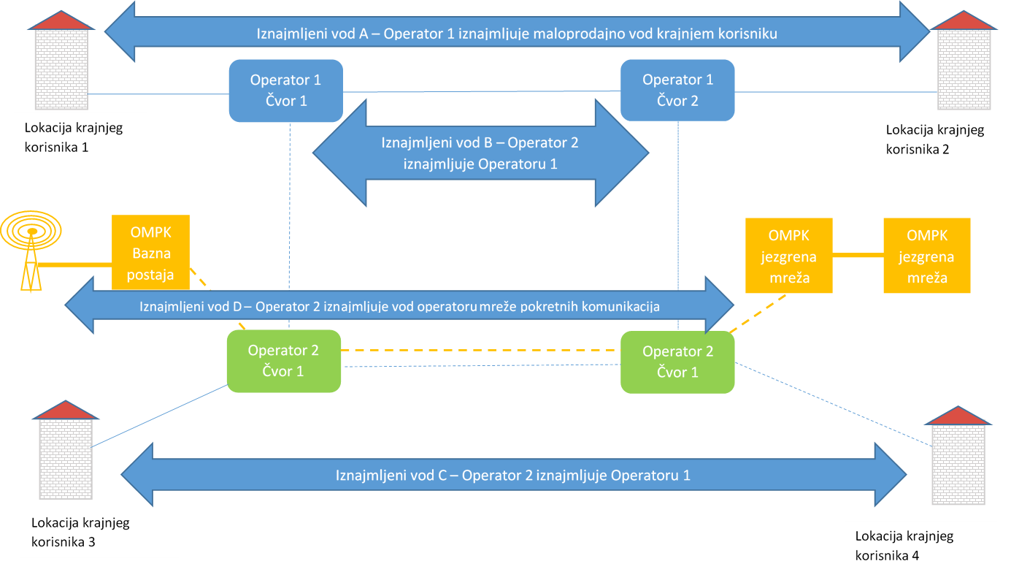
Slika 1 - Tipični primjeri uporabe usluge veleprodajnog visokokvalitetnog pristupa (Izvor: HAKOM)
Dakle, slijedom navedenog, jasno je da veleprodajne usluge visokokvalitetnog pristupa nisu isključivo važne za pružanje usluge visokokvalitetnog pristupa na maloprodajnoj razini, nego i za razvoj tržišta elektroničkih komunikacija u cjelini te je u velikom dijelu važna za razvoj prijenosnih i pristupnih elektroničkih komunikacijskih mreža na cijelom nacionalnom teritoriju.
Iako se na maloprodajnoj razini usluga visokokvalitetnog pristupa ne segmentira na različite dijelove već se na maloprodajnom tržištu nudi kao jedinstvena usluga, na veleprodajnoj razini HAKOM razlikuje dvije različite komponente visokokvalitetnog pristupnog proizvoda: zaključni segment i prijenosni segment.
HAKOM je analizama tržišta iz srpnja 2020., definirao granicu između prijenosnih i zaključnih segmenata. Prema toj definiciji, zaključni segment usluge veleprodajnog visokokvalitetnog pristupa, kako je prikazano na donjoj slici (Slika 2)., sastoji se od pristupnog segmenta i potrebnog agregacijskog (backhaul) segmenta. Pristupni segment predstavlja završni dio mreže koji povezuje prostor krajnjeg korisnika i lokalni čvor (LČ) mreže (LČ je lokalna centrala HT-a ili ekvivalentni čvor alternativnog operatora). Agregacijski (backhaul) dio zaključnog segmenta visokokvalitetnog pristupnog proizvoda (iznajmljenog voda), za potrebe ove analize, predstavlja veze od lokalnog čvora (LČ) do čvora najviše razine agregacijske mreže (N1).
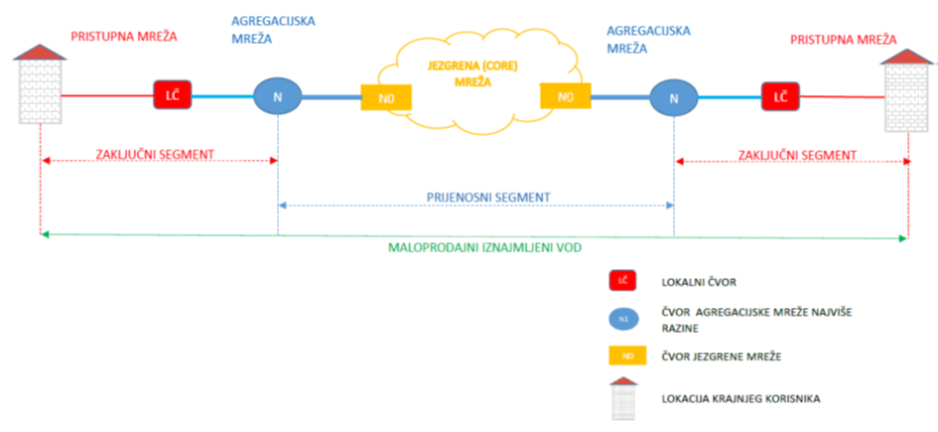
Slika 2 - Visokokvalitetni pristupni proizvod po segmentima(izvor:HAKOM)
Segmenti usluge visokokvalitetnog pristupa između čvorova jezgrene mreže i čvorova najviše razine agregacijske mreže pripadaju prijenosnom segmentu. S druge strane, svi ostali segmenti koji se u cijelosti nalaze unutar istih agregacijskih područja, tj. segmenti usluga visokokvalitetnog pristupa unutar područja pokrivanja agregacijskih čvorova najviše razine, pripadaju zaključnom segmentu.
Nadalje, postoje dva tipa veleprodajnih usluga visokokvalitetnog pristupa:

- veleprodajna usluga visokokvalitetnog pristupa s kraja na kraj (WLL, eng. Wholesale Leased Line) );
- veleprodajna usluga dijela visokokvalitetnog pristupa (PPC, eng. Partial Private Circuit).

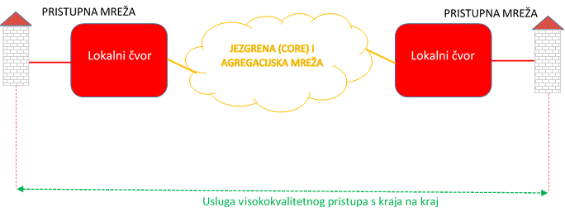
Slika 3 - Veleprodajna usluga visokokvalitetnog pristupa s kraja na kraj (Izvor:HAKOM)
Operator koji u cijelom segmentu nema vlastitu mrežu, a želi povezati lokacije krajnjih korisnika, gdje bilo koji kraj može biti lokacija poslovnog korisnika ili lokacija operatora, isti može koristiti uslugu veleprodajnog visokokvalitetnog pristupa s kraja na kraj. Takva usluga se sastoji od lokalnih pristupnih veza koje su ili izravno spojene na isti lokalni čvor ili geografski odvojenih lokalnih krajeva povezanih preko agregacijske i/ili jezgrene mreže operatora. Također, takva usluga s kraja na kraj se može sastojati samo od kapaciteta agregacijske i/ili jezgrene mreže u slučajevima gdje su oba kraja mrežni čvorovi (Slika 3).

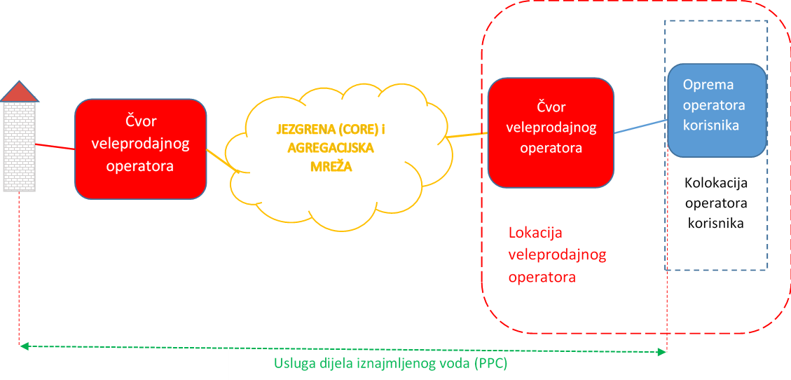
Slika 4 - PPC usluga (izvor: HAKOM)
S druge strane, veleprodajna usluga dijela visokokvalitetnog pristupa (dalje: PPC usluga), omogućuje operatorima korisnicima povezivanje lokacija krajnjeg korisnika i točke međupovezivanja operatora korisnika i pristupnog operatora (Slika 4). U slučaju PPC usluge lokacija krajnjeg korisnika se povezuje s mrežnim čvorom operatora korisnika (tj. točke međupovezivanja operatora korisnika i pristupnog operatora) koji od pristupnog operatora veleprodajno iznajmljuje jedan zaključni segment te na taj način omogućuje operatoru korisniku uspostavu usluge visokokvalitetnog pristupa s kraja na kraj kombiniranjem veleprodajnog inputa tj. PPC usluge i vlastite mreže.

Zaključci iz analize tržišta veleprodajnog visokokvalitetnog pristupa koji se pruža na fiksnoj lokaciji
U prošloj analizi tržišta iz srpnja 2020., HAKOM je zaključio da mjerodavno tržište veleprodajnog visokokvalitetnog pristupa koji se pruža na fiksnoj lokaciji obuhvaća sljedeće usluge:
- uslugu veleprodajnog visokokvalitetnog pristupa
- uslugu dijela veleprodajnog visokokvalitetnog pristupa
- uslugu visokokvalitetnog pristupa koju operatori pružaju za vlastite potrebe,
u dijelu koji se odnosi na zaključni segment neovisno o tome radi li se o uslugama visokokvalitetnog pristupa realiziranim putem Ethernet prijenosne tehnologije, xWDM tehnologije ili o tradicionalnim digitalnim vodovima, i to bez obzira na prijenosni kapacitet i prijenosni medij pri čemu se krajnje (tj. priključne) točke nalaze unutar područja Republike Hrvatske.
Nadalje, u navedenoj analizi tržišta, HAKOM je utvrdio da na mjerodavnom tržištu veleprodajnog visokokvalitetnog pristupa koji se pruža na fiksnoj lokaciji, ne postoji djelotvorno tržišno natjecanje te da trgovačko društvo HT ima značajnu tržišnu snagu na tom mjerodavnom tržištu te su mu u skladu s člankom 56. stavkom 3. ZEK-a određene sljedeće regulatorne obveze:

- obveza pristupa i korištenja posebnih dijelova mreže
- obveza nediskriminacije
- obveza transparentnosti uz obvezu objave standardne ponude
- obveza nadzora cijena i vođenja troškovnog računovodstva
- obveza računovodstvenog razdvajanja.
U okviru obveze pristupa i korištenja posebnih dijelova mreže HAKOM je HT-u odredio obveze pružanja sljedećih veleprodajnih usluga:
- usluga tradicionalnih digitalnih iznajmljenih vodova putem SHDSL tehnologije
- usluga veleprodajnog visokokvalitetnog pristupa putem Ethernet tehnologije različite razine kvalitete
- usluga visokokvalitetnog pristupa putem xWDM prijenosne tehnologije.
na način da na veleprodajnoj razini pruža gore navedene veleprodajne usluge:
- u topologiji točka-točka i točka-više točaka
- kao dio usluge veleprodajnog visokokvalitetnog pristupa (PPC usluga).

Za veleprodajne usluge za koje je HT-u određena obveza davanja pristupa, i čije cijene su određene na temelju starog BU-LRAIC+ troškovnog modela HAKOM-a, u okviru obveze nadzora cijena i vođenja troškovnog računovodstva određeno je da će se cijene tih usluga „ažurirati na temelju rezultata novog troškovnog modela kojeg HAKOM planira izraditi u 2020“. To se odnosi i na usluge visokokvalitetnog pristupa koje je HT u proteklom razdoblju pružao na komercijalnoj osnovi, čije cijene nisu bile određene na temelju starog BU-LRAIC+ troškovnog modela.

Zaključci iz analize tržišta veleprodajnih prijenosnih segmenata usluga visokokvalitetnog pristupa
U prošloj analizi tržišta iz srpnja 2020. HAKOM je zaključio da mjerodavno Tržište veleprodajnih prijenosnih segmenata obuhvaća uslugu veleprodajnog visokokvalitetnog pristupa putem Ethernet, xWDM prijenosne tehnologije i tradicionalne digitalne vodove, koji služe za povezivanje čvorova jezgrene i čvorova najviše razine agregacijske mreže u dijelu koji se odnosi na prijenosni segment, bez obzira na prijenosni kapacitet i prijenosni medij. Krajnje točke se nalaze unutar područja Republike Hrvatske.
Nadalje, HAKOM je u rečenoj analizi proveo zemljopisnu podjelu (segmentaciju) tržišta na Tržište veleprodajnih prijenosnih segmenata usluga visokokvalitetnog pristupa - konkurentne relacije i Tržište veleprodajnih prijenosnih segmenata usluga visokokvalitetnog pristupa - nekonkurentne relacije.

Za određivanje relacija koji pripadaju Tržištu veleprodajnih prijenosnih segmenata usluga visokokvalitetnog pristupa - konkurentne relacije, HAKOM je primijenio sljedeće kriterije:

- u naselju postoje čvorovi (najviše razine agregacijske mreže ili jezgrene mreže) barem dva operatora koja nisu HT ili povezano društvo HT-a,
- za povezivanje čvorova vlastite mreže iz točke 1. operatori su prema tim naseljima uspostavili vlastite vodove ili mogu koristiti vodove operatora koji nije HT ili povezano društvo HT-a,

Na temelju gornjih kriterija, HAKOM je odredio naselja između kojih su uspostavljeni vodovi prijenosnih segmenata usluga visokokvalitetnog pristupa koji pripadaju Tržištu veleprodajnih prijenosnih segmenata usluga visokokvalitetnog pristupa - konkurentne relacije.

S druge strane, Tržištu veleprodajnih prijenosnih segmenata usluga visokokvalitetnog pristupa - nekonkurentne relacije, pripadaju prijenosni segmenti između naselja u kojima se nalaze čvorovi agregacijske mreže najviše razine, a koja se ne nalaze na popisu naselja između kojih su uspostavljeni vodovi prijenosnih segmenata usluga visokokvalitetnog pristupa koji pripadaju Tržištu veleprodajnih prijenosnih segmenata usluga visokokvalitetnog pristupa - konkurentne relacije.
HAKOM je za oba zemljopisna tržišta proveo Test tri mjerila iz članka 53. stavak 2. ZEK-a, kako bi utvrdio da li su ta tržišta podložna prethodnoj regulaciji, pri čemu je utvrdio da Tržište veleprodajnih prijenosnih segmenata usluga visokokvalitetnog pristupa – konkurentne relacije nije podložno prethodnoj regulaciji, s obzirom je utvrđeno da nije zadovoljeno niti jedno od tri mjerila.
Međutim, s obzirom da iz testa tri mjerila proizlazi da su za Tržište veleprodajnih prijenosnih segmenata usluga visokokvalitetnog pristupa – nekonkurentne relacije istodobno zadovoljena sva tri mjerila, HAKOM je zaključio da je Tržište veleprodajnih prijenosnih segmenata usluga visokokvalitetnog pristupa – nekonkurentne relacije podložno prethodnoj regulaciji.
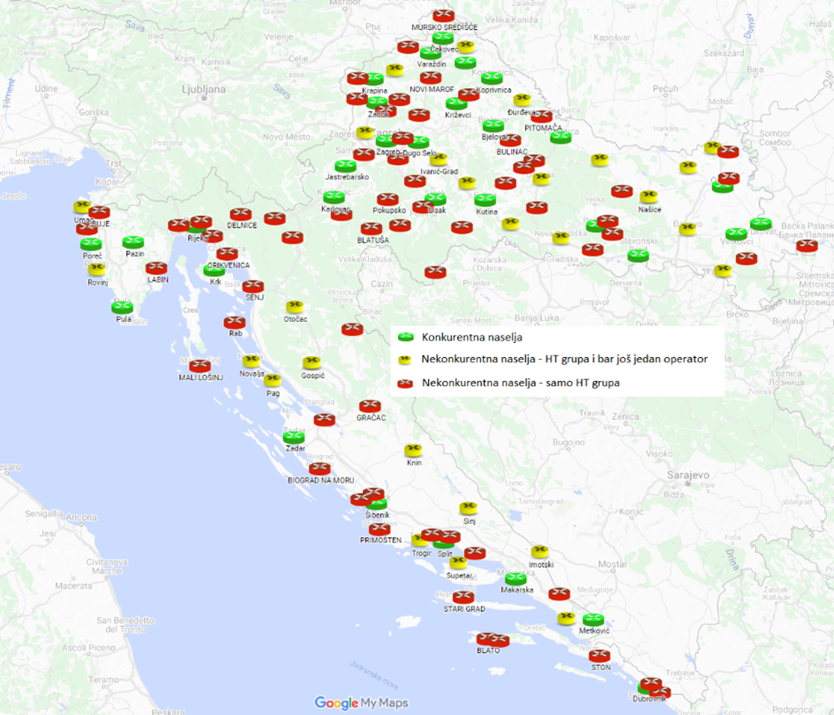
Slika 5 - Konkurentna i nekonkurentna naselja u kojima je prisutan HT
Nastavno na navedeno, HAKOM je proveo analizu Tržišta veleprodajnih prijenosnih segmenata usluga visokokvalitetnog pristupa – nekonkurentne relacije te utvrdio da na mjerodavnom tržištu veleprodajnih prijenosnih segmenata iznajmljenih vodova na nekonkurentnim relacijama ne postoji djelotvorno tržišno natjecanje te da trgovačko društvo HT ima značajnu tržišnu snagu na tom mjerodavnom tržištu. Stoga je HAKOM HT-u odredio sljedeće regulatorne obveze:
- obvezu pristupa i korištenja posebnih dijelova mreže
- obvezu nediskriminacije
- obvezu transparentnosti uz obvezu objave standardne ponude
- obvezu nadzora cijena i vođenja troškovnog računovodstva
- obvezu računovodstvenog razdvajanja.
HAKOM je HT-u u okviru obveze pristupa i korištenja posebnih dijelova mreže odredio obveze pružanja sljedećih veleprodajnih usluga:
- usluga veleprodajnog prijenosnog segmenta usluga veleprodajnog visokokvalitetnog pristupa putem Ethernet tehnologije različite razine kvalitete,
- usluga veleprodajnog prijenosnog segmenta usluga visokokvalitetnog pristupa putem xWDM prijenosne tehnologije.

Za navedene veleprodajne usluge za koje je HT-u određena obveza davanja pristupa, i čije cijene su određene na temelju starog BU-LRAIC+ troškovnog modela HAKOM-a, u okviru obveze nadzora cijena i vođenja troškovnog računovodstva određeno je da će se cijene tih usluga „ažurirati na temelju rezultata novog troškovnog modela kojeg HAKOM planira izraditi u 2020“. To se odnosi i na usluge visokokvalitetnog pristupa koje je HT u proteklom razdoblju pružao na komercijalnoj osnovi, čije cijene nisu bile određene na temelju starog BU-LRAIC+ troškovnog modela.

Podaci s tržišta visokokvalitetnog pristupa
U ovom poglavlju dajemo prikaz najvažnijih podataka s tržišta visokokvalitetnog pristupa, uz napomenu da su prikazani podaci koji su prikupljani zaključno s krajem 2018. za potrebe prošle analize tržišta. Svježiji podaci HAKOM-u nisu dostupni s obzirom da ih ne prikuplja na tromjesečnoj razini u tom obliku. Kao što je vidljivo iz donjeg dijagrama (Slika 6), primjetan je kontinuirani trend prelaska s tradicionalnih tehnologija na Ethernet tehnologiju, kao dominantnu pristupnu tehnologiju za pružanje usluga visokokvalitetnog pristupa krajnjim korisnicima.
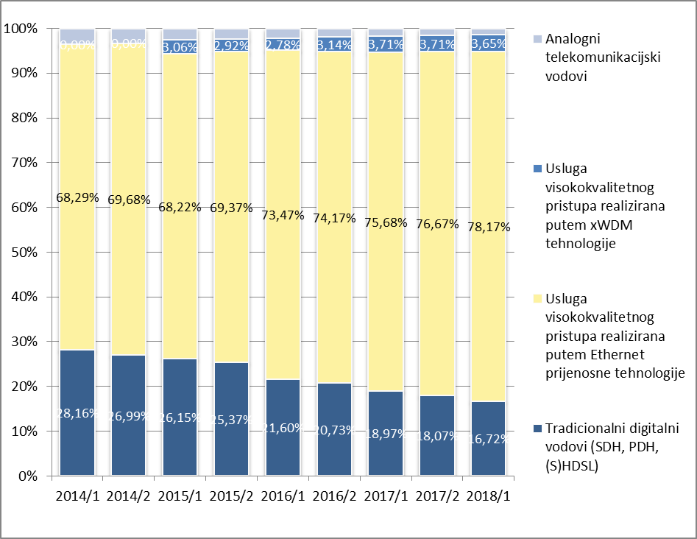
Slika 6 - Raspodjela usluge visokokvalitetnog pristupa na maloprodajnoj razini prema pristupnim tehnologijama
Taj trend je od kraja 2018. još više nastavljen na što utječe i činjenica da je HT u postupku gašenja svoje TDM prijenosne tehnologije (SDH/PDH ) te je trenutno prema podacima za treće tromjesečje 2020. još veći udio usluga visokokvalitetnog pristupa realiziranih putem Ethernet tehnologije.
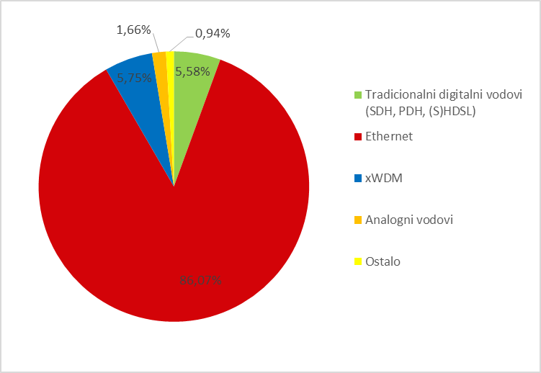
Slika 7 - Raspodjela usluga visokokvalitetnog pristupa na maloprodajnoj razini prema pristupnim tehnologijama (Q3-2020)
Osim kontinuiranog povećanja udjela usluga visokokvalitetnog pristupa realiziranih putem Ethernet tehnologije, također je vidljiv trend povećanja potražnje za uslugama visokokvalitetnog pristupa viših brzina.
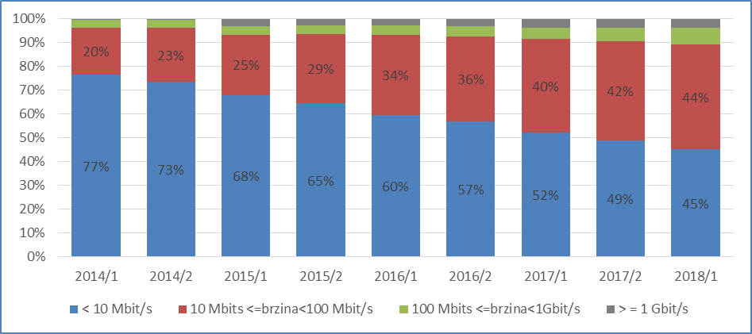
Slika 8 - Raspodjela usluga visokokvalitetnog pristupa po brzinama
Na maloprodajnom tržištu visokokvalitetnog pristupa HT i Iskon na kraju 2018. su imali 55% udjela. Primjetno je da HT svoj tržišni udio na maloprodaji zadržava relativno stabilnim.
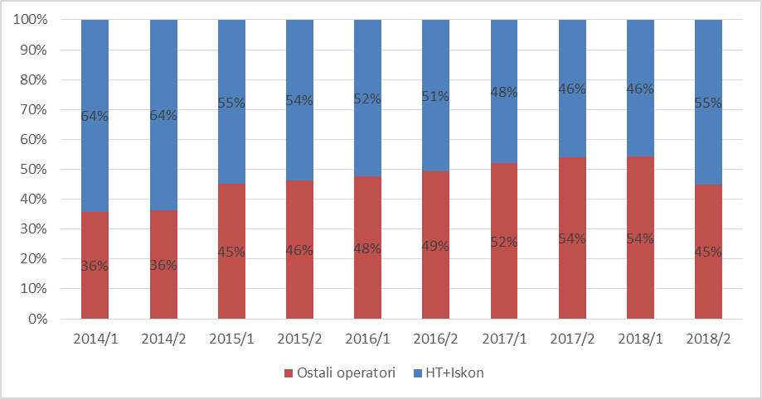
Slika 9 - Tržišni udjeli u maloprodaji usluga visokokvalitetnog pristupa izraženi u broju priključnih točaka
Na veleprodajnom tržištu visokokvalitetnog pristupa (M4, tj. tržište zaključnih segmenata),HT je i dalje dominantan s preko 52% udjela na tržištu, iako je vidljiv trend smanjivanja te dominacije. Tržišni udio Iskona (HT-ovog povezanog društva) u promatranom razdoblju ne prelazi 2%, dok se Optima telekom iz razloga utvrđenih u analizi tržišta, promatra odvojeno do HT-a, iako je formalno dio HT grupe.
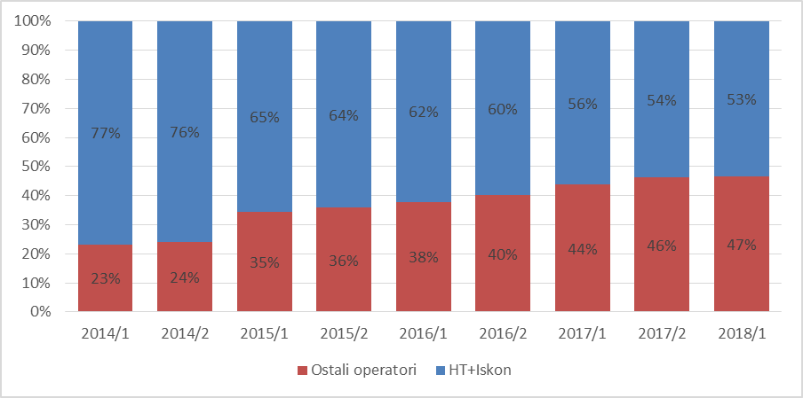
Slika 10 - Tržišni udjeli na tržištu usluga veleprodajnog visokokvalitetnog pristupa izraženi u broju priključnih točaka

Troškovni model
Kako bi ostvarila regulatorna načela i ciljeve, nacionalna regulatorna tijela koriste „odozdo prema gore‟ troškovne modele za određivanje veleprodajnih cijena. Trenutno važeće cijene reguliranih veleprodajnih proizvoda HAKOM je odredio na temelju troškovnih modela kojeg je 2013. izradila savjetnička kuća TERA Consultants (dalje: TERA). Navedeni model izrađen je u skladu s dokumentom „Metodologija izrade i primjene troškovnih modela za nepokretnu i pokretnu mrežu i univerzalnu uslugu“. S obzirom na značajne promjene u nepokretnoj mreži HT-a (potpuni prelazak na tzv. „all-IP mrežu“ i ukidanje TDM tehnologije, gradnja svjetlovodne pristupne mreže itd.), postojeći troškovni model za nepokretnu mrežu nije više omogućavao izračun stvarnih troškova u nepokretnoj mreži HT-a i određivanje troškovno usmjerenih cijena veleprodajnih usluga pristupa nepokretnoj mreži.
Stoga je HAKOM izradio Troškovni model, čije su osnovne značajke opisane u ovom poglavlju.

Metodološka načela primijenjena u izradi troškovnog modela
Izradi Troškovnog modela, prethodilo je definiranje metodoloških načela za izradu Troškovnog modela. Pri izradi navedenih metodoloških načela HAKOM je vodio računa o mjerodavnim preporukama Europske komisije.
Metodološka načela primijenjena u izradi troškovnog modela detaljno su opisana u dokumentu Izvještaj o metodološkim načelima, koji se nalazi u Privitku 8.1. Na temelju tih metodoloških načela izrađen je Troškovni model, a prethodno je o primijenjenim načelima provedeno savjetovanje s operatorima koji nisu imali značajnih primjedbi na predložena metodološka načela.
U nastavku je sažetak primijenjenih metodoloških načela.
Načelo | Opis
Troškovni standard | Troškovni standard primijenjen u modelu je LRIC+ (Dugoročni inkrementalni troškovi plus zajednički troškovi), što slijedi Preporuku Europske komisije 2013/466 /EU.
Vrednovanje imovine | Metoda procjene imovine u modelima je tekuće troškovno računovodstvo (CCA).  Vrijednost naslijeđene građevinske infrastrukture koja se može ponovo upotrijebiti prilagođena je tako da odražava udio potpuno amortizirane imovine u skladu s Preporukom EK 2013/466 /EU. Bakreni kabel je imovinska stavka čija je vrijednost također prilagođena tako da odražava udio potpuno amortizirane imovine.
Vrste troškova koje treba uzeti u obzir | Vrste troškova koje treba uzeti u obzir u modelu „odozdo prema gore‟ su mrežni CapEx (amortizacija i trošak kapitala), mrežni OpEx, opći i administrativni troškovi i veleprodajni specifični troškovi. Dodatno, u model je također uključen radni kapital.
Metoda amortizacije | Metode amortizacije primijenjene u modelu su metoda kosih anuiteta i ekonomska amortizacija.
Tretman operativnih mrežnih troškova (OpEx) | U slučaju dostupnosti odgovarajućih podataka OpEx je procijenjen temeljem izračuna odozdo prema gore. Kao alternativni pristup, u slučaju podataka koji nisu bili potkrijepljeni na odgovarajući način, koristi se postotak od CapEx-a.
Raspodjela zajedničkih troškova | Za raspodjelu zajedničkih troškova vezanih uz mrežu koristi se pristup učinkovitog kapaciteta dok se za raspodjelu općih i administrativnih troškova (G&A) kao i specifičnih veleprodajnih troškova koristiti metoda jednako proporcionalno dodatka (EPMU pristup).
Topologija mreže | „Scorched Node“ pristup koristit se za projektiranje topologije mreže. Međutim, u slučaju određenih neučinkovitosti ili nedostatnih informacija od strane operatora implementirane su određene prilagodbe. Dodatno, u područjima u kojima nije izgrađena svjetlovodna pristupna mreža, mreža se projektirala na temelju informacija prikupljenih od operatora tijekom postupka prikupljanja podatka.
Modelirano razdoblje | Ukupno razdoblje koje se modelira obuhvaća razdoblje od 11 godina. Početna godina modeliranja je 2017.
Vrsta operatora | Vrsta modeliranog operatora je hipotetski učinkoviti operator koji gradi modernu učinkovitu mrežu.
Referentni operator | Hipotetski učinkoviti operator u modelu ima slične karakteristike kao HT, ukoliko su one u skladu s načelom učinkovitosti.
Geografsko modeliranje | Karakterizacija kabelskih ruta za potrebe povezivanja različitih elemenata mreže operatora izvršena je pomoću geografskog modeliranja koje sadrži sljedeće informacije: podatke o zgradama (lokacije zgrada i broj korisnika po zgradi), lokacije čvorova operatora i podatke o ulicama/cestama. Dodatno, definirani su geotipovi, s ciljem agregiranja područja/jedinica lokalne samouprave sa sličnim karakteristikama, a njihove definicije se temelje na gustoći zgrada i prosječnom broju korisnika po zgradi.
Prikupljanje i obrada podataka | Podaci koje su dostavili operatori koristili su se kao primarni izvor. Svi prikupljeni podaci detaljno su analizirani u svrhu osiguranja kvalitete i točnosti podataka korištenih u modelu.
Razmatranje mreža i tehnologija | U modelu su razmatrane sljedeće tehnologije:  Pristupna mreža: bakrene i svjetlovodne mreže  Transmisijska (prijenosna) mreža: Mikrovalne veze (Ethernet), Svjetlovodne veze (Ethernet sa/bez WDM) ili Satelitske veze. Konačni odabir modeliranih tehnologija zasniva se na podacima operatora.  Jezgrena mreža: NGN jezgrena mreža temeljena je u cijelosti na IP mreži.
Tablica 1- Sažetak metodoloških načela

Arhitektura troškovnog modela
Struktura Troškovnog modela prikazana je na donjoj slici (Slika 11). Kao što se vidi, postoji nekoliko funkcijskih blokova koji su opisani dolje:

Faktori za dimenzioniranje (eng. Dimensioning drivers): Pretvaranje potražnje i prometa u faktore za dimenzioniranje (eng. Dimensioning drivers), koji kasnije služe za dimenzioniranje mrežnih resursa.

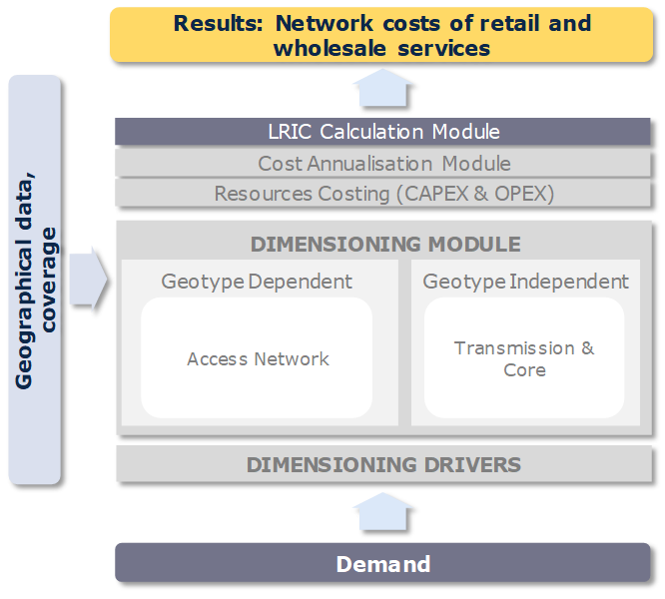
Slika 11- Struktura Troškovnog modela (izvor: Axon)
Modul za dimenzioniranje (eng. Dimensioning module): vrši izračun broja resursa i izgrađuje mrežu putem koje se mogu pružati usluge koje pruža referentni operator. Modul za dimenzioniranje pri tom koristi procijenjenu potražnju za sve modelirane usluge. Dodatno, u modul za dimenzioniranje se unose geografski podaci kako bi se uzeli u obzir relevantni geografski aspekti zemlje. Model prepoznaje da dijelovi mreže referentnog operatora mogu biti ovisni ili neovisni o geotipu. Na primjer proces dimenzioniranja pristupne mreže i pristupne infrastrukture je karakterističan i neovisan za svaki pojedini geotip. S druge strane, dimenzioniranje prijenosne i jezgrene mreže ne ovisi o geotipu.

Izračun troškova resursa (eng. Resources Costing) (CapEx and OpEx): izračunava troškove resursa (kapitalne izdatke (CapEx) i operativne troškove (OpEx)) dobivene nakon dimenzioniranja mreže.

Modul za amortizaciju (eng. Annualisation module): alocira CapEx troškove resursa kroz vrijeme primjenjujući definiranu metodologiju. Modul podržava primjenu metode ekonomske amortizacije i metode kosih anuiteta.

Modul za izračun LRIC troškova (eng. LRIC costs calculation module): dobivanje čistih inkrementalnih troškova povezanih s različitim inkrementima (svaki inkrement je definiran kao grupa usluga) i zajedničkim troškovima.

Sljedeća potpoglavlja detaljnije razmatraju svaki od pojedinih funkcionalnih modula.

Glavni ulazni podaci
Po definiciji, glavni ulazni podatak Troškovnog modela je potražnja koja mora biti zadovoljena od mreže koja se dimenzionira, odnosno modelira. Međutim, uz potražnju potrebni su i dodatni podaci.

U nastavku se razmatraju glavni ulazni podaci za Troškovni model:

- Pokrivanje
- Potražnja
- Širokopojasni promet
- Jedinični troškovi mrežnih resursa
- Ne-mrežni troškovi (eng. Non-network overheads)
- Korisni vijek upotrebe (eng. Useful lives)
- Potpuno amortizirana imovina
- Dodatni ulazni podaci

Pokrivanje
Ulazni podaci o pokrivanju odnose se na broj pokrivenih korisničkih jedinica (stanova, poslovnih prostora itd.) pristupnom mrežom (mrežom bakrenih parica, dalje: bakrena mreža i mrežom svjetlovodnih niti, dalje: svjetlovodna mreža). Ulazni podaci o pokrivanju definirani su na razini geotipa i godine, a zasnovani su na podacima koje je dostavio HT u postupku prikupljanja podataka.
U tom smislu, važno je napomenuti da se razmatra razdoblje do 2027., iako metoda ekonomske amortizacije treba izračunati amortizaciju za cijeli korisni vijek upotrebe imovine koji se produžuje iza te godine. Stoga model, u svrhu izračuna, smatra da je ulazni podatak o pokrivanju nakon 2027. konstantan da bi se zadržala konzistentnost s infrastrukturom koja se izgradila tijekom razmatranog perioda.
Također je važno istaknuti da je HT tijekom prikupljanja podataka dostavio brojke o ukupnom broju korisničkih jedinica u Republici Hrvatskoj koji se razlikuju od ukupnog broja korisničkih jedinica koji je službeno dostupan u Državnom zavodu za statistiku (dalje: DZS). HT je razliku u svojim podacima u odnosu na službene podatke DZS-a objasnio činjenicom da HT u svojim bazama podataka sve samostojeće kuće vodi kao jedan stan, dok DZS ima podatak da takve samostojeće kuće često sadrže više stanova. Također, razlika nastaje i zbog toga jer HT u svojim bazama, za razliku od DZS-a, nema prazne i neuseljene stanove. HAKOM je odlučio koristiti podatak o ukupnom broju korisničkih jedinica koji je dostupan u DZS-u, budući da je riječ o službenom izvoru te je tako definirano i u prethodno utvrđenim metodološkim načelima iz poglavlja 4.1. Podaci o pokrivanju koje je dostavio HT su prilagođeni tako da odgovaraju većem ukupnom broju korisničkih jedinica iz DZS-a.
Slika 12 prikazuje ulazne podatke o pokrivanju koji se koriste u Troškovnom modelu za svaku od pristupnih mreža.
Slika 12 - Broj pokrivenih korisničkih jedinica po pristupnoj mreži (izvor: HAKOM na temelju podataka operatora)
Također je potrebno naglasiti da podaci o pokrivanju koji se koriste u Troškovnom modelu uključuju i područja pokrivanja za koja se očekuje da će biti pokrivena kroz projekte razvoja širokopojasnog pristupa iz Okvirnog nacionalnog programa za razvoj infrastrukture širokopojasnog pristupa u područjima u kojima ne postoji dostatan komercijalni interes za ulaganja (dalje: ONP). Sukladno tome, za iznos sredstava koje HT planira dobiti kao državnu potporu za te projekte su se u Troškovnom modelu smanjila potrebna ulaganja za gradnju novih mreža.
Prilikom savjetovanja s operatorima u vezi Troškovnog modela HT je izrazio neslaganje s podacima o pokrivanju koji se koriste u Troškovnom modelu, dok su se A1 i Optima izjasnili da se slažu s podacima o pokrivanju. Ostali operatori se nisu očitovali.
HT je svoje neslaganje izrazio u odnosu na podatke o pokrivanju svjetlovodnom mrežom, ističući primjere nerealnog predviđenog pokrivanja svjetlovodnom mrežom za određene geotipove. Također se iznosi neslaganje s distribucijom pokrivanja svjetlovodne mreže po urbanim geotipovima, ističući da gustoća zgrada nije ispravan kriterij za definiciju urbanih geotipova, smatrajući da bi se za definiranje urbanih geotipova trebao koristiti kriterij definicije “grada” iz Zakona o lokalnoj i područnoj (regionalnoj) samoupravi.
HAKOM nije prihvatio argumente HT-a kojima osporava podatke o pokrivanju svjetlovodnom mrežom prvenstveno ističući da su podaci o pokrivanju koji se koriste u Troškovnom modelu zasnovani na podacima koje je dostavio HT. Isto tako je istaknuto da, iako HT osporava podatke u određenim geotipovima, nije dostavio alternativne podatke koji bi bili ispravni, iako je bio pozvan da to učini ukoliko se ne slaže s podacima iz Troškovnog modela. Zbog svega navedenog odlučeno je da se podaci o pokrivanju koji se koriste u modelu i koji se zasnivaju na podacima koje je dostavio HT ne mijenjaju.
Vezano uz neslaganje HT-a s definicijom geotipova kako je primijenjena u Troškovnom modelu HAKOM ističe da je definicija geotipova koja se koristi u Troškovnom modelu zasnovana na područjima pokrivanja MDF-ova, a ne na granicama jedinica lokalne samouprave (gradovi i općine). Razlog tomu je što, suprotno od onoga što predlaže HT, je gustoća zgrada od presudne važnosti kad se govori o troškovima mreže te stoga Troškovni model mora biti izrađen u skladu s tom činjenicom. HAKOM također ističu da je gustoća zgrada definirana kao jedan od kriterija definicije geotipova u dokumentu kojim su definirana metodološka načela, a koji je HT također imao priliku komentirati. Važno je reći da HT tom prilikom nije osporavao način definicije geotipova.
Pored toga, Troškovni model ne definira pravne kriterije za definiciju “grada”, nego slijedi najtočniji pristup modeliranja mreže elektroničkih komunikacija za područja s različitim karakteristikama.

Potražnja
Potražnja usluga koje se modeliraju je jedan od najvažnijih ulaznih podataka u Troškovni model i od presudne je važnosti za određivanje potrebnih elemenata mreže u pojedinim dijelovima mreže, kao i za izračun jediničnih troškova usluga. Potražnja se u Troškovni model unosi za svaku modeliranu uslugu i za svaku godinu.
Ulazni podaci o potražnji trebaju predstavljati realnosti SMP operatora na tržištima M3a, M3b, M4 & ex-M14, odnosno moraju odražavati potražnju za uslugama HT-a. Na donjoj slici prikazana je potražnja za uslugama pristupa na HT-ovim pristupnim mrežama (posebno za bakrenu, posebno za svjetlovodnu mrežu) koja je unesena u Troškovni model.
Slika 13 - Potražnja usluga pristupa prema pristupnoj mreži u razdoblju 2017-2027. (Izvor: HAKOM osnovu podataka operatora)
Bitno je napomenuti da se podaci o potražnji temelje na podacima o potražnji koje je dostavio HT tijekom procesa prikupljanja podataka.
Slika 14 - Take up usluga pristupa po pristupnoj mreži u periodu 2017-2027. (Izvor: HAKOM na osnovu na podataka operatora)
Za potražnju za uslugama na bakrenoj mreži korišteni su stvarni podaci dostavljeni od HT-a. S druge strane, za usluge na svjetlovodnoj pristupnoj mreži nisu korišteni podaci o potražnji koje je dostavio HT, nego se potražnja izračunala kao postotak korisničkih jedinica s aktivnim svjetlovodnim linijama u odnosu na ukupan broj korisničkih jedinica pokrivenih svjetlovodnom mrežom (dalje: take-up), pri čemu je pretpostavljeno da će take-up u 2027. biti 45%.
S obzirom na važan utjecaj potražnje na rezultate troškovnog modela, u vezi te pretpostavke je također provedeno savjetovanje, kao dio savjetovanja o Troškovnom modelu. Na pitanje o tome slažu li se s potražnjom iz Troškovnog modela za razdoblje 2017.-2027. očitovali su se sljedeći operatori: HT, A1, Optima, Terrakom i Total TV.

HT se izjasnio da se ne slaže s predviđenom potražnjom za svjetlovodne mreže u promatranom razdoblju, dok su se ostali operatori (A1, Optima, Terrakom i Total TV) djelomično složili.

HT smatra da je u model za svjetlovodnu mrežu trebala biti ugrađena potražnja koju je HT dostavio. Također, HT je istaknuo da Troškovni model mora uzeti u obzir proces prelaska s ADSL na VDSL tehnologiju te je u tom smislu dostavio alternativnu raspodjelu širokopojasnih linija između ADSL i VDSL tehnologije, iako smatra da to ne unosi bitnu razliku u Troškovni model.
A1 vjeruje da potražnja za uslugama na svjetlovodnoj mreži nije ispravno definirana u Troškovnom modelu (tj. tvrdi da je podcijenjena), argumentirajući to sljedećim:
- primjećuje se veliki pad korištenja usluga na bakrenoj mreži kroz godine bez da se to odražava u povećanju korisnika usluga na svjetlovodnim mrežama;
- iako trenutni trendovi što se tiče potražnje za uslugama na svjetlovodnoj mreži nisu dobri, ne smije se pretpostaviti da će se takvi trendovi nastaviti u budućnosti;
- s obzirom da veliki udio novih svjetlovodnih linija dolazi iz ONP-a gdje se ne očekuje gradnja paralelnih mreža, očekuje se da će potražnja drugih operatora za uslugama na svjetlovodnoj mreži HT-a u tim područjima biti veća;
- Troškovni model predviđa potražnju za HT-ovim FTTH uslugama na maloprodajnoj i veleprodajnoj razini u 2027. oko 20% na nacionalnoj razini, što izgleda dosta nisko uzimajući u obzir ciljeve Digitalne Agende za Europu 2020 i ciljeve nacionalne strategije za razvoj širokopojasnog pristupa. A1 smatra da kad bi dodali dodatnih 20% od drugih operatora da bi ukupna nacionalna potražnja za uslugama na svjetlovodnim mrežama bila samo oko 40%.

Optima, Terrakom i Total TV su u savjetovanju oko potražnje koja je implementirana u Troškovnom modelu iznijeli djelomično neslaganje s razinama potražnje za uslugama na svjetlovodnoj mreži, smatrajući da bi ona trebala biti veća. Svoj stav su argumentirali time da je trenutna niska potražnja posljedica visokih cijena usluga te preklapanja svjetlovodnih mreža s drugim alternativnim mrežama.
HAKOM nije prihvatio prijedlog HT da se u Troškovni model implementira potražnja za uslugama na svjetlovodnoj mreži koju je HT dostavio, smatrajući da to ne bi bilo razumno budući da kad bi se uzeli u obzir podaci o potražnji na HT-ovoj svjetlovodnoj mreži koje predlaže HT, take up bi iznosio samo . Tako nizak take up HAKOM ne smatraju razumnim za učinkovitog operatora, stoga je alternativno definiran take up od 45% u 2027. i kao razuman. Štoviše, s obzirom na da je prosječni take up na svjetlovodnim mrežama u europskim zemljama (EU39) trenutno iznad 40% s tendencijom stalnog rasta, može se reći da je HAKOM čak i prilično konzervativan u svojoj procjeni. S druge strane, što se tiče HT-ovog komentara da Troškovni model mora uzeti u obzir prelazak s ADSL na VDSL tehnologiju, HAKOM ističe da je to u Troškovnom modelu izravno ugrađeno u potražnji za uslugama što je ulazni podatak za Troškovni model. Prijedlog s alternativnom raspodjelom ADSL i VDSL linija je prihvaćen i kao takav ugrađen u Troškovni model.

Što se tiče komentara drugih operatora, HAKOM je nakon njihovog razmatranja zaključio da su razine potražnje za uslugama na svjetlovodnim mrežama kako su implementirane u Troškovnom modelu razumne za učinkovitog operatora. Također je važno za istaknuti da se potražnja za uslugama na svjetlovodnoj mreži HT-a implementirana u Troškovnom modelu mora razmatrati zajedno s pokrivanjem koje je u modelu zasnovano na pokrivanju svjetlovodnom mrežom kako HT planira u budućem razdoblju.

HAKOM ističe da potražnja koja je implementirana u Troškovnom modelu već pretpostavlja značajno povećanje u odnosu na postojeću potražnju za uslugama na svjetlovodnoj mreži, s čime je već u Troškovni model ugrađena većina zahtjeva operatora.

Međutim, usprkos tome, nastavno na komentar A1 da je potrebno povećati potražnju u područjima u kojima će se realizirati projekti iz ONP-a, HAKOM je smatrao razumnim prihvatiti taj prijedlog, te je u Troškovni model ugrađeno da se takvim područjima može očekivati veći take up na svjetlovodnoj mreži HT-a zbog toga jer se ne očekuje replikacija alternativnih mreža u tim područjima.

Stoga, zaključno, ulazni podatak o potražnji usluga na svjetlovodnim mrežama računa se na način da Troškovni model predviđa take up od 60% u takvim područjima, za razliku od svih ostalih područja gdje se procjenjuje take up od 45% u 2027. Kretanje take up-a kroz godine kroz razdoblje 2017-2027. kako je implementirano u Troškovnom modelu prikazano je na dijagramu na gornjoj slici (Slika 14).

Slično kao kod ulaznog podatka o pokrivanju, kod primjene metode ekonomske amortizacije za izračun amortizacije treba ocijeniti potražnju tijekom cijelog korisnog vijeka upotrebe imovine koja je ugrađena tijekom modeliranog razdoblja. Čak i ako se procjenjuju troškovi samo one imovine koja je stavljena u upotrebu do 2027., upotreba (potražnja) te imovine nakon 2027. je također relevantna za osiguranje ispravne nadoknade troškova. Stoga je potrebno definirati očekivanu potražnju sve do godine kada ističe korisni vijek upotrebe imovine s najdužim korisnim vijekom upotrebe. S obzirom da je korisni vijek upotrebe najduži za građevinsku infrastrukturu (elektroničku komunikacijsku infrastrukturu ) (rovovi, šahtovi i sl.), čiji je korisni vijek upotrebe u Troškovnom modelu 40 godina, potrebno je procijeniti potražnju za tom imovinom sve do 2067.

Kod definiranja potražnje za razdoblje od 2028.-2067., važno je imati na umu da potražnja i na bakrenoj i svjetlovodnoj mreži mora biti usklađena s odgovarajućim razinama pokrivanja, kako je objašnjeno u poglavlju 4.3.1. Stoga je potrebno definirati odvojeno pretpostavke o potražnji za područja koja su do 2027. pokrivena svjetlovodnom mrežo od onih područja koja nisu pokrivena.

  - Područja koja su već pokrivena svjetlovodnom mrežom
U područjima koja su pokrivena sa svjetlovodnom mrežom do 2027., kao što je to slučaj u zemljama gdje je razvoj svjetlovodnih mreža napredniji, očekuje se da će korisnici s bakra progresivno prelaziti na svjetlovodnu mrežu. Predviđanje potražnje se definira na temelju sljedećih elemenata:

- Ukupna potražnja: očekuje se da korisnici koji predstavljaju ukupnu potražnju koju zadovoljava modelirani operator (vlastiti maloprodajni korisnici i korisnici kojima se pružaju usluge putem njegovih veleprodajnih usluga) imaju koristi zbog dodane vrijednosti u odnosu na alternativne infrastrukture (npr. kabelska infrastruktura, nepokretni bežični pristup). Međutim, te alternativne infrastrukture će također u budućnosti biti tehnološki poboljšane kako bi se mogle nositi s mogućnostima svjetlovodnih mreža, a dodatno postoji mogućnost da drugi operatori odluče izgraditi vlastitu paralelnu svjetlovodnu infrastrukturu pored svjetlovodne infrastrukture referentnog operatora. Zauzimajući konzervativni pristup, u Troškovnom modelu se pretpostavlja da će ukupna potražnja ostati konstantna nakon 2027.

- Migracija postojećih korisnika na svjetlovodnu mrežu: Očekuje se da će progresivnu migraciju korisnika s bakrene mreže na svjetlovodnu mrežu prvenstveno uzrokovati vlastiti korisnici koji će tražiti usluge s većim prijenosnim kapacitetom. Dodatno, u drugim zemljama mnogi operatori su provodili proaktivne mjere poticanja migracije (primjerice migracija na novu tehnologiju uz zadržavanje istih uvjeta i cijena). Takva migracija je u interesu operatora koji želi smanjiti operativne troškove održavanja dvije paralelne infrastrukture. Stoga se pretpostavlja da će u nekoj točki u budućnosti migracija u područjima koja su već pokrivena svjetlovodnom mrežom biti potpuna te da će se sukladno tome svim korisnicima na tom području usluga pružati putem svjetlovodne mreže.

- Vrijeme za migraciju: čak i ako bi se migracija događala progresivno centralu po centralu, u svrhu modeliranja je pretpostavljeno da će se potpuna migracija u područjima koja su već pokrivena svjetlovodnom mrežom događati od određene godine nadalje, pretpostavljajući linearnu evoluciju od 2027. do te godine. Zbog nesigurnosti povezanih s dinamikom procesa migracije HAKOM je u postupku savjetovanja o Troškovnom modelu predložio tri različita scenarija za razmatranje:

  - Opcija A – pretpostavlja da je migracija završena od 2030. nadalje
  - Opcija B – pretpostavlja da je migracija završena od 2035. nadalje
  - Opcija C - pretpostavlja da je migracija završena od 2040. nadalje

Troškovni model podržava rad sa sve tri opcije.
U postupku savjetovanja operatori su trebali iznijeti svoj stav o gore opisanoj metodologiji za predviđanje potražnje u razdoblju nakon 2027. te se izjasniti koja bi se prema njihovom mišljenju od 3 gore navedene opcije treba koristiti za definiranje migracije korisnika s bakrene mreže na svjetlovodnu pristupnu mrežu.
HT je u postupku savjetovanja izrazio neslaganje s predloženom metodom predviđanja potražnje za razdoblje nakon 2027., budući da se ne slaže ni sa pokrivanjem i potražnjom za razdoblje do 2027. Iz istog razloga nije se niti izjasnio o preferiranoj opciji definiranja migracije.
HAKOM je HT-ovo neslaganje primio na znanje, međutim, iz već obrazloženih razloga, ostaje pri stavu da su pokrivanje i potražnja kako su definirani u Troškovnom modelu, razumni za učinkovitog operator te će ostati nepromijenjeni.
Što se tiče komentara alternativnih operatora, jedino je A1 izrazio slaganje s predloženom metodologijom za predviđanje potražnje nakon 2027., dok se ostali operatori nisu izjasnili o tom pitanju. Što se tiče predloženih opcija za definiranje postupka migracije, svi alternativni operatori koji su sudjelovali u savjetovanju (A1, Optima, Terrakom i Total TV) su se izjasnili za Opciju A, odnosno za bržu migraciju.
Sukladno navedenom, s obzirom da se većina operatora ili slaže s gore opisanom metodologijom za predviđanje potražnje u razdoblju nakon 2027. ili je ne dovodi u pitanje te da preferira Opciju A za definiranje postupka migracije korisnika s bakrene na svjetlovodnu mrežu u područjima koja će do 2027. biti pokrivena svjetlovodnom mrežom, taj scenarij je primijenjen u Troškovnom modelu za izračun troškova i određivanje veleprodajnih cijena.
  - Područja koja nisu pokrivena svjetlovodnom mrežom
Za područja koja nisu pokrivena svjetlovodnom mrežom u 2027., potrebno je procijeniti potražnju za uslugama na bakrenoj infrastrukturi. U takvim područjima, uslugama pristupa koje se temelje na bakrenoj infrastrukturi HT-a konkurirat će druge tehnologije kao i u modeliranom razdoblju tj. 2017.-2027.
Stoga, Troškovni model pretpostavlja godišnja smanjivanje potražnje usluga na bakrenoj mreži koje usklađeno s trendom definiranim u modelu za razdoblje od 2017. do 2027. i za razdoblje od 2028. do 2035. Nakon 2035., pretpostavlja se da će potražnja ostati konstantna. Na dijagramu na donjoj slici (Slika 15.) prikazana je potražnja u bakrenoj mreži čija se prognoza temelji na toj metodologiji.
Slika 15 - Potražnja za uslugama na bakrenoj mreži u područjima koja nisu pokrivena svjetlovodnom mrežom (Izvor: HAKOM na osnovu podataka operatora)
U vezi ovog pitanja HAKOM se također savjetovao s operatorima u postupku savjetovanja oko Troškovnog modela.
HT je, ističući iste argumente koje je istaknuo kod neslaganja s ulaznim podacima o pokrivenosti i potražnji, ponovno izrazio svoje neslaganje i oko ovog pitanja, dok se od ostalih operatora u vezi pitanja procjene potražnje za uslugama na bakrenoj mreži HT-a u područjima koja 2027. nisu pokrivena svjetlovodnom mrežom u razdoblju 2027.-2067. jedino izjasnio A1, izražavajući svoje slaganje s predviđenom metodologijom.
Nastavno na navedeno, s obzirom da se HT-ovo neslaganje s ulaznim podacima o pokrivenosti i potražnji iz razloga koji su ranije obrazloženi neće uzeti u obzir te da se jedini alternativni operator koji se očitovao oko ovog pitanja izjasnio pozitivno, HAKOM je u Troškovnom modelu primijenio gore opisanu metodologiju bez izmjena.

Širokopojasni promet
Za dimenzioniranje prijenosne mreže bitan ulazni podatak je širokopojasni promet, koji se sastoji od prometa korisnika širokopojasnog pristupa i od prometa proizvoda visokokvalitetnog pristupa. Širokopojasni promet koji Troškovni model uzima u obzir temelji se na podacima koje su operatori dostavili tijekom postupka prikupljanja podataka, a prikazuje ga Slika 16 ispod. Promet nakon 2027., koji je također potreban radi izračuna ekonomske amortizacije, se smatra konstantnim.
Slika 16 – Širokopojasni promet u razdoblju 2017-2027 (Izvor: HAKOM na osnovu podataka operatora)
S obzirom na njegovu važnost, u vezi ulaznog podatka o širokopojasnom prometu i kako je razmotren u Troškovnom modelu, je također provedeno savjetovanje s operatorima.
U postupku savjetovanja, oko pitanja širokopojasnog prometa koji se uzima u obzir u Troškovnom modelu, svoje komentare su iznijeli HT, A1, Optima i Total TV.
HT i Total TV su se djelomično složili s načinom kako se tretira širokopojasni promet u Troškovnom modelu, A1 se u cijelosti složio, dok je Optima iskazala svoje neslaganje.
HT je istaknuo da se slaže kako je u Troškovnom modelu procijenjen promet korisnika usluga širokopojasnog pristupa, dok se za promet koji generiraju proizvodi visokokvalitetnog pristupa nije izjasnio jer nije imao dovoljno informacija o tome kako se taj promet izračunao.
HAKOM pojašnjava da je trend povećanja prometa proizvoda visokokvalitetnog pristupa koji je primijenjen u Troškovnom modelu za razdoblje 2020.-2023. dostavljen od strane HT-a u obrascu za dostavu podataka (polje Inter-annual growth (%) with previous year), dok se za godine od 2024. pa nadalje uzela vlastita procjena HAKOM-a, budući da HT nije dostavio svoje procjene za godine nakon 2023. Međutim, bitno je napomenuti da je HAKOM u postupku izrade ovoga dokumenta utvrdio da se predviđeni godišnji rast prometa koji generiraju usluge visokokvalitetnog pristupa za razdoblje nakon 2020. značajno razlikuje od prometa predviđenog u prethodnom troškovnom modelu HAKOM-a, što dovodi do značajnih razlika u jediničnim troškovima usluga visokokvalitetnog pristupa. Stoga je HAKOM u konačnoj verziji modela za razdoblje nakon 2020. implementirao godišnju stopu rasta prometa koji generiraju usluge visokokvalitetnog pristupa od godišnje (umjesto koliko je bilo predviđeno u verziji Troškovnog modela oko koje se provodilo savjetovanje s operatorima).
Optima se ne slaže s prometom koji je uzet u obzir u Troškovnom modelu ističući da je prenizak. Kao dokaz tomu, Optima je dostavila podatke o izmjerenom prometu (prosječnu potrošnju po korisniku) za prva tri mjeseca 2020. (0,379 Mbit/s za siječanj, 0,390 Mbit/s za veljaču i 0,655 Mbit/s za ožujak). Dodatno Optima ističe da je prosječni promet po korisniku i nakon karantene zbog COVID-19 bolesti zadržan na razinama od oko 0,7 Mbit/s. Nadalje, Optima smatra da daljnji razvoj usluga računalstva u oblaku može dovesti do povećanja prometa do 4Mbit/s po korisniku ili više.
HAKOM naglašava da je prosječni promet po korisniku koji je primijenjen u Troškovnom modelu za 2020. u skladu s 0,7 Mbit/s, kao što je i Optima u svom komentaru i istaknula da stvarno treba biti. Dodatno, Troškovni model već sada pretpostavlja prosječni promet po korisniku od oko 3 Mbit/s u 2027., što HAKOM smatra primjerenim, posebice uzimajući u obzir nesigurnost u vezi s tom procjenom.
Total TV u svom djelomičnom neslaganju ističe da bi širokopojasni promet trebao biti veći, pritom ne iznoseći nikakve alternativne količine. Stoga HAKOM takav komentar nije uzeo u daljnje razmatranje.
Zaključno, s obzirom na gore navedeno, HAKOM smatra da je širokopojasni promet koji generiraju usluge na tržištu širokopojasnog pristupa kako je unesen kao ulazni podatak u Troškovni model sukladan trendu stvarnog povećanja prometa u mrežama te kao takav primjeren za dimenzioniranje prijenosne mreže u modeliranom razdoblju. S druge strane, HAKOM je izmijenio stopu godišnjeg rasta prometa koji generiraju usluge visokokvalitetnog pristupa (s inicijalnih na ) za razdoblje nakon 2020., radi konzistentnosti s pretpostavkama koje su korištene u starom troškovnom modelu HAKOM-a, a smatrajući takav godišnji porast i dalje razumnim.

Jedinični troškovi mrežnih resursa
Jedinični troškovi mrežnih resursa u Troškovnom modelu definirani su kao:
- Kapitalni izdaci (CapEx) – predstavljaju prosječna ulaganja po jedinici mrežnog resursa, uključujući sve izdatke koji su potrebni da bi resurs postao operativan i koji su kapitalizirani (tj. uključeni u knjigu osnovnih sredstava (eng. FAR, Fixed Assets Register). CapEx uključuje materijale, troškove ugradnje i slično.
- Operativni troškovi (OpEx) – predstavljaju prosječne godišnje troškove potrebne za održavanje i operativni rad resursa, troškove najma i energije itd. u smislu troškova po jedinici.
Važno je istaknuti da je HAKOM prihvatio i ugradio u Troškovni model veliku većinu jediničnih troškova i trendova njihovih promjena koje su dostavili operatori u postupku prikupljanja podataka. Međutim, za dio jediničnih troškova koji su prikupljeni u procesu prikupljanja podataka utvrđeno je da nisu dovoljno pouzdani, razumni i usklađeni s uobičajenim jediničnim troškovima u industriji te su u Troškovni model ugrađeni jedinični troškovi iz alternativnih izvora, kako je i definirano Metodološkim načelima iz poglavlja 4.1
U postupku savjetovanja o Troškovnom modelu operatori su, kao i za ostale spomenute ulazne podatke, pozvani da se izjasne o tome da li se slažu s jediničnim troškovima koji su u Troškovnom modelu uzeti u obzir za referentnog operatora te da iznesu i objasne svoje komentare, stavove, prijedloge i nove informacije kojima potkrepljuju svoje primjedbe.
Svoje komentare su dostavili HT, A1, Optima, Terrakom i Total TV, pri čemu je HT iskazao djelomično slaganje s jediničnim troškovima u Troškovnom modelu, dok su svi ostali operatori istakli da se ne slažu s jediničnim troškovima koji su uzeti u obzir u Troškovnom modelu za referentnog operatora.
HAKOM je sve komentare i prijedloge izmjena u Troškovnom modelu koji su pristigli od operatora u postupku savjetovanja pažljivo razmotrio te su u konačnoj verziji Troškovnog modela unesene određene izmjene na temelju prijedloga za koje je utvrđeno da su opravdani i prihvatljivi.

Ne-mrežni opći troškovi
Tzv. ne-mrežni opći troškovi (eng. non-network overheads) su uključeni u Troškovni model kako bi se obračunali troškovi koji nisu izravno povezani s mrežom, ali bi ih ipak trebalo (dijelom) nadoknaditi kroz veleprodajne cijene reguliranih usluga. Kao što je određeno metodološkim načelima iz poglavlja 4.1, ti troškovi su uključeni u Troškovni model kao dodatak povrh mrežnih troškova.
U Troškovnom modelu su, ovisno o njihovoj prirodi, uzete u obzir tri vrste ne-mrežnih općih troškova:
- G & A (Opći i administrativni troškovi, eng. General and Administrative Expenses) – odnose se na troškove upravljanja (ljudski resursi, financije, uprava itd.). Ovaj dodatak se računa na osnovu računovodstvenih troškova modeliranog operatora korištenjem formule:

$$\% G\&A mark-up=\frac{ Troškovi podrške i opći troškovi \left(vezani uz troškovni model\right)}{Ukupni operativni troškovi\left(vezani uz troškovni model\right)}$$
- Veleprodajni specifični troškovi – odnose se na poslovanje i odnose s alternativnim operatorima (npr. obrada zahtjeva operatora, obračun i naplata računa itd.). Također se računa na osnovu računovodstvenih podataka modeliranog operatora korištenjem formule:
$$\% Wholesale mark-up=\frac{Veleprodajni troškovi \left(vezani uz troškovni model\right)}{Ukupni operativni troškovi \left(vezani uz troškovni model\right)}$$
- Radni kapital – odnosi se na trošak ili prihod koji generira radni kapital modeliranog operatora. U poglavlju 4.1 u kojem su opisana Metodološka načela, definirano je da će se radni kapital procijeniti na temelju razlike između tekuće imovine umanjene za tekuće obveze pomnožene (te će se informacije dobiti iz financijskih izvještaja modeliranog operatora) s WACC-om, odnosno prema sljedećoj formuli:

$$\% Working capital mark-up=\frac{WACC x \left(Tekuća imovina - Tekuće obveze\right)}{Ukupni troškovi }$$

Korisni vijek upotrebe
Korisni vijek upotrebe se u Troškovnom modelu koristi za amortizaciju imovine (ulaganja referentnog operatora). U donjoj tablici sažeto su prikazani korisni vjekovi upotrebe za određene kategorije resursa koji su u Troškovnom modelu uzeti u obzir za referentnog operatora.
Kategorija resursa | Korisni vijek upotrebe (godina)
Bakreni i svjetlovodni kabeli | 25
Oprema u pristupnoj mreži | 7-15
Građevinska infrastruktura | 20-40
Prijenosna oprema | 7
Mrežni čvorovi (sites) | 25
Oprema u jezgrenoj mreži | 7
Tablica 2 – Sažetak korisnih vjekova upotrebe koji su primijenjeni u Troškovnom modelu za referentnog operatora (Izvor: HAKOM na osnovu informacija od operatora)

Potpuno amortizirana imovina
Ciljevi regulacije cijena veleprodajnih usluga kao troškovno usmjerenih zbog kojih se izrađuje Troškovni model su: povećanje ulaganja i poticanje tržišnog natjecanja.
U tom smislu, sukladno preporuci Europske komisije 2013/466/EU, povećanje ulaganja u slučaju bakrene mreže se ne smatra izvedivim, budući da se niti jedan operator trenutno neće odlučiti za ulaganja u gradnju nove bakrene mreže. Umjesto toga primarni cilj HAKOM-a je poticanje tržišnog natjecanja na takvoj pristupnoj mreži i to osiguranjem da SMP operator može nadoknaditi sve svoje troškove uz istovremeno izbjegavanje prekomjerne nadoknade tih troškova i davanje ispravnih „gradi“ ili „kupi“ signala.
Kao što je već rečeno u Metodološkim načelima, u tom smislu, Preporuka Europske Komisije 2013/466/EU daje jasne smjernice kako izbjeći prekomjerni povrat troškova povezanih s građevinskom infrastrukturom. Posebno, Preporuka navodi slijedeće točke:
„(34) Za razliku od imovine poput tehničke opreme i prijenosnog medija (npr. svjetlovodna nit), mala je vjerojatnost da će se građevinska imovina (npr. cijevi, kanali i stupovi) moći replicirati. Ne očekuje se da će tehnološke promjene, razina tržišnog natjecanja i maloprodajna potražnja alternativnim operatorima omogućiti uvođenje paralelne građevinske infrastrukture, barem ne u slučajevima kada se naslijeđena građevinska infrastruktura može iskoristiti za uvođenje NGA mreže.
(35) U skladu s preporučenom troškovnom metodologijom regulatorna imovinska osnovica (engl. regulatory asset base, RAB) koja se odnosi na iskoristivu naslijeđenu građevinsku imovinu vrednuje se na temelju tekućih troškova, uzimajući u obzir protekli ekonomski vijek trajanja imovine i prema tome i troškove koje je regulirani SMP operator već vratio. Ovim pristupom daju se učinkoviti signali za ulazak na tržište u pogledu dvojbe „graditi ili kupiti” i sprečava rizik prekomjernog povrata troškova za iskoristivu naslijeđenu građevinsku infrastrukturu. Prekomjeran povrat troškova ne bi bio opravdan u pogledu osiguravanja djelotvornog ulaska na tržište i poticanja ulaganja jer opcija izgradnje nije ekonomski izvediva za tu vrstu imovine.
Naznake iz preporuke 2013/466/EU o ovoj temi su dodatno uvedene i u Zakoniku.
Gore navedene smjernice su primijenjene i u Troškovnom modelu. Da bi se to napravilo, najprije je identificirana imovina u odnosu na koju su se napravile prilagodbe kako bi se izbjegao prekomjerni povrat troškova SMP operatora. U tom smislu, HAKOM je identificirao dvije skupine imovine:
- građevinska infrastruktura naslijeđene mreže koja je ponovno iskoristiva – uključuje cijevi kabelske kanalizacije, rovove i stupove zračne mreže koji se mogu ponovno iskoristiti za postavljanje NGA mreže. Sukladno metodološkim načelima iz poglavlja 4.1, u Troškovnom modelu je izvršena prilagodba te imovine da bi se odrazio dio troškova koje je SMP operator u prošlosti već nadoknadio.
- imovina povezana samo s pružanjem usluga na bakrenoj mreži – uključuje oboje, i bakrene kabele za povezivanje čvorova mreže i prostora krajnjih korisnika i građevinsku infrastrukturu koja se koristi za te kabele, a koja se ne može iskoristiti za smještaj kabela NGA mreže, poput rovova bez cijevi gdje je kabel položen direktno u zemlju. HAKOM ističe da iako se preporuka 2013/466/EU ne referira eksplicitno na ovu temu, u njoj se priznaje da postoje različite prakse među nacionalnim regulatornim tijelima u zemljama EU-a u odnosu na primjenu prilagodbi za kabele bez izvođenja zaključka o jasnom trendu prema jednoj ili drugoj opciji. HAKOM je mišljenja da, iako se ova imovina ne odnosi striktno na koncept “ponovno iskoristive imovine”, nije izgledno da će ju replicirati novi operator koji ulazi na tržišta, i stoga, osiguranje da ne dođe do prekomjerne nadoknade troškova mora prevladati.

U Troškovnom modelu je implementirana mogućnost odabira dvije opcije („samo imovina naslijeđenih mreža koja je ponovno iskoristiva“ ili „imovina naslijeđenih mreža koja je ponovno iskoristiva i bakreni kabeli“) za uzimanje u obzir imovine na koju se primjenjuje koncept potpuno amortizirane imovine.
Za praktičnu implementaciju u Troškovnom modelu važno je identificirati troškove potpuno amortizirane imovine koje je modelirani operator već nadoknadio. Oni se odnose na imovinu koja više ne generira nikakve troškove amortizacije ali je još uvijek u upotrebi. To je najčešće posljedica neusklađenosti financijskih korisnih vjekova upotrebe imovine i stvarnih tehničkih vjekova upotrebe.
U Troškovnom modelu je uzet u obzir postotak imovine (na koju se primjenjuje koncept potpuno amortizirane imovine) koja još uvijek generira troškove na osnovu podataka iz knjige osnovnih sredstava HT-a. Definiranje tog postotka je izvršeno u tri koraka:
- za imovinu u odnosu na koju se primjenjuje koncept potpuno amortizirane imovine, sukladno preporuci Europske komisije 2013/466/EU, GBV (eng. Gross Book Value) svake godine se svodi na sadašnje troškove korištenjem indeksa maloprodajnih cijena, održavajući na taj način GRC (eng. Gross Replacement Costs) imovine za svaku godinu.
- identificiran je skup imovine koja još uvijek nije potpuno amortizirana, tj. imovina koja ima NBV (eng. Net Book Value), budući da joj nije istekao financijski korisni vijek upotrebe
- GRC imovine koja još uvijek nije potpuno amortizirana (identificirana u prethodnoj točci) je podijeljen s GRC-om cijele mreže HT-a, koji je izračunat na temelju tehničke evidencije mreže (u smislu broja resursa) i trenutnih jediničnih troškova, kako ih je dostavio HT.
Rezultat opisanog postupka je:
Vrsta imovine | GRC imovine koja nije potpuno amortizirana na temelju HT-ovog FAR-a za 2018  (MM HRK) | Ukupni GRC na osnovu tehničke evidencije za 2018  (MM HRK) | % imovine koja generira troškove
Građevinska infrastruktura naslijeđene mreže koja je ponovno iskoristiva
Imovina povezana samo s pružanjem usluga na bakrenoj mreži
Tablica 3 - Izračun imovine u nepokretnoj mreži HT-a koja generira troškove
Uzimajući u obzir ciljeve HAKOM-a, tj. povećanje ulaganja tamo gdje je to moguće i poticanje tržišnog natjecanja, kao i obavljeno savjetovanje s operatorima gdje su se svi operatori složili s tim pristupom, za izračun troškova veleprodajnih usluga i određivanje cijena veleprodajnih usluga, HAKOM će koncept potpuno amortizirane imovine primijeniti i na imovinu naslijeđenih mreža koja je ponovno iskoristiva i na bakrene kabele.

Dodatni ulazni podaci
Osim glavnih ulaznih podataka koje smo detaljno opisali u prethodnim poglavljima, Troškovni model koristi kao ulazne podatke i dodatne parametre koji su potrebni za dimenzioniranje i izračun troškova nepokretne mreže.
Primjerice, neki od tih ulaznih podataka su:
- mrežni ulazni podaci potrebni za dimenzioniranje mreže, primjerice kapacitet opreme, standardne konstante itd.
- geografski podaci koji uključuju podatke potrebne za ispravno karakteriziranje pristupne mreže u smislu udaljenosti između mrežnih elemenata. Više o geografskoj analizi je rečeno u poglavlju 4.4.
- ulazni podaci o prijenosu koji sadrže informacije povezane s prijenosnim vezama za svaki prijenosni segment i tip mreže.

Geografska analiza
Projektiranje nepokretne pristupne mreže zahtjeva opsežnu analizu geografskih područja koja se trebaju pokriti, s obzirom da ima izravan utjecaj na dimenzioniranje mrežnih resursa koji ovise o geografskim karakteristikama područja, poput kabela, rovova itd.
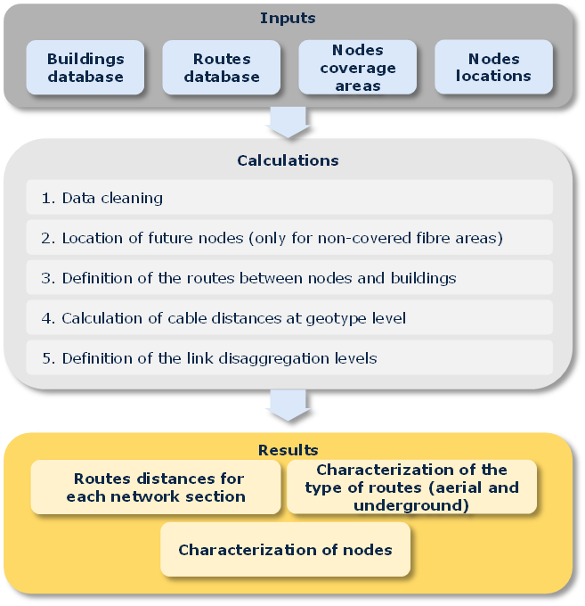
Slika 17 - Arhitektura vanjskog modela razvijenog u R-u za geografsku analizu (izvor: Axon)
Glavna svrha ove analize je definiranje mrežnih karakteristika, uglavnom lokacija mrežnih čvorova (u slučaju kad im lokacija nije poznata) i definiranje ruta za njihovo povezivanje. Ovakva karakterizacija se kasnije agregira u područja koja dijele slične karakteristike, grupiranjem u geotipove. Te informacije se u konačnici koriste za dimenzioniranje pristupne mreže. Geografska analiza je provedena u vanjskom modelu razvijenim u R-u, budući da je R snažan alat koji dozvoljava rad s velikom količinom podataka, kao što je bilo potrebno i u ovom slučaju. Rezultati te geografske analize su uneseni u Troškovni model kao geografski ulazni podaci.

Ulazni podaci za geografsku analizu
Za geografsku analizu su se koristili podaci iz nekoliko izvora kako je navedeno u donjoj tablici ( Tablica 4.).
Podatak | Opis podatka | Izvor
Središnji registar prostornih jedinica | SHP datoteka koja sadrži sve zgrade i njihove koordinate
Podaci o broju stanova | Excel datoteke u kojima se nalazi broj stanova prema popisu stanovništva iz 2011. i broj novoizgrađenih stanova od 2011
Podaci o rutama HT-ove infrastrukture | SHP datoteka koja sadrži sve podatke o rutama HT-ove mreže
Podaci o pokrivanju | Datoteka koja sadrži područje pokrivanja svakog pojedinog glavnog mrežnog čvora
Lokacije čvorova | Lokacije glavnih mrežnih čvorova pristupne i prijenosne mreže
Tablica 4 - Podaci i njihovi izvori koji su se koristili u geografskoj analizi
  - Središnji registar prostornih jedinica (SRPJ)
SRPJ sadrži popis svih zgrada u Republici Hrvatskoj sa sljedećim detaljima:
- adresa (ulica, kućni broj, naselje, županija)
- koordinate u HTRS96 sustavu

Informacije iz SRPJ-a su neophodne za izvlačenje potrebnih informacija o zgradama u Republici Hrvatskoj (Slika 18), koje se koriste za procjenu područja pokrivanja mreže modeliranog operatora.

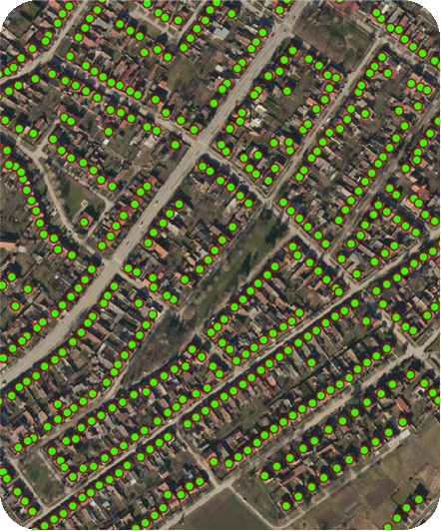
Slika 18 - Izvadak zgrada iz SRPJ-a (izvor: Axon na osnovu podataka DGU-a)
  - Podaci o broju stanova
Podaci o broju stanova koji se koriste u Troškovnom modelu se nalaze u dva odvojena skupa podataka koje omogućuje Državni zavod za statistiku (dalje: DZS):
- broj kućanstava po županiji iz popisa stanovništva, kućanstava i stanova iz 2011
- novoizgrađeni stanovi po županijama godišnje od 2011. do sada
Kombiniranjem ta dva skupa podataka izračunat je broj stanova po županiji u Republici Hrvatskoj. Ovdje je vrijedno istaknuti da je HT tijekom postupka prikupljanja podataka dostavio ukupan broj stanova koji se razlikuje od ukupnog broja stanova koji je dostupan u DZS-u. Međutim, s obzirom da je DZS službeni izvor podataka te da je tako utvrđeno metodološkim načelima, u konačnici je odlučeno da će se koristiti broj kućanstava iz DZS-a.
  - Podaci o rutama HT-ove infrastrukture
Podaci o rutama HT-ove infrastrukture izvučeni su iz HT-ove GIS baze elektroničke komunikacijske infrastrukture (dalje: GIS EKI baza). Ti podaci sadrže popis svih ruta u HT-ovoj mreži. Nadalje, rute su disagregirane u dijelove, koji predstavljaju rute između dva raskrižja. Dodatno, postoje tri vrste ruta u HT-ovoj mreži:
- Zračna
- Podzemna bez cijevi (kabeli položeni izravno u zemlju)
- Podzemna s cijevima (kabeli su uvučeni u cijevi kabelske kanalizacije)
a svaki dio rute je klasificiran prema jednoj od tih vrsta ruta.
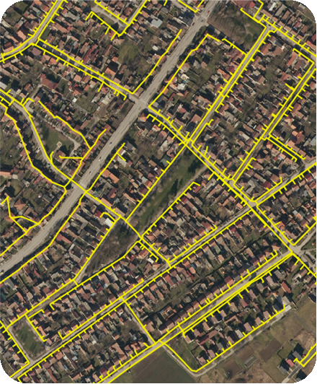
Slika 19 - Izvadak iz HT-ove GIS EKI baze (izvor: Axon na osnovu podataka HT-a)

  - Podaci o pokrivanju
Podaci o pokrivanju se sastoje od GIS datoteka koje je dostavio HT, uključujući područja pokrivena svakim glavnim razdjelnikom (dalje: MDF) u slučaju bakrene mreže i svakim svjetlovodnim razdjelnikom (dalje: ODF) trenutno postavljenim, u slučaju svjetlovodnih mreža.
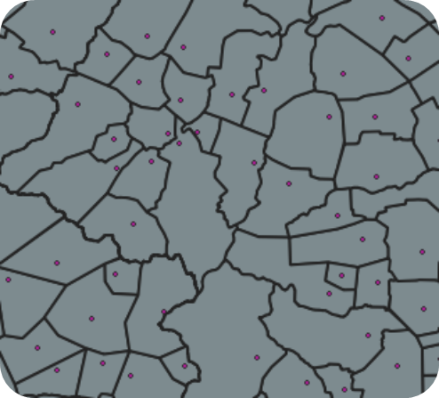
Slika 20 - Primjer MDF-ova i njihovih područja pokrivanja (izvor: Axon na osnovu podataka HT-a)
  - Lokacije čvorova
Kao što je navedeno u metodološkim načelima iz poglavlja 4.1, u Troškovnom modelu je primijenjen “Scorched Node” pristup koji se temelji na lokacijama postojećih čvorova mreže modeliranog operatora. Stoga su podaci o lokacijama postojećih mrežnih čvorova jedni od najvažnijih za geografsku analizu.
HT je tijekom postupka prikupljanja podataka dostavio podatke s lokacijama mrežnih čvorova, uključujući lokacije izvoda (dalje: DP) i za bakrenu i svjetlovodnu mrežu, lokacije MDF-ova za bakrenu mrežu, kao i lokacije već postojećih ODF-ova svjetlovodnih mreža (obično se nalaze na istim lokacijama kao i MDF-ovi).
U slučaju čvorova svjetlovodne mreže, HT je dostavio podatke samo o čvorovima koji su trenutno aktivni ili su planirani za 2020., budući da su lokacije budućih čvorova još uvijek nepoznate. Za buduća postavljanja svjetlovodne mreže, HT je objasnio svoja pravila projektiranja svjetlovodnih mreža, a koja su primijenjena za procjenu broja čvorova koji će biti potrebni za buduća postavljanja svjetlovodnih mreža u područjima koja su trenutno nepokrivena svjetlovodnom mrežom. Broj ODF-ova je procijenjen na temelju tih pravila projektiranja, a njihove lokacije su simulirane pomoću optimizacijskih algoritama, kako bi se odredile optimalne lokacije ODF-ova. Budući da je HT također objasnio da planira koristiti postojeće lokacije MDF-ova i za smještaj novih ODF-ova, to je uzeto u obzir, tako da se konačna lokacija ODF-ova određuje na način da optimalna lokacija koja je procijenjena pomoću optimizacijskih algoritama premjesti na lokaciju najbližeg MDF-a.
Nakon utvrđivanja broja ODF-ov i njihovih lokacija, budući da je broj ODF-ova niži od broja MDF-ova, utvrđuje se područje pokrivanja pojedinih ODF-ova kao unija područja pokrivanja najbližih MDF-ova. Nakon što je određeno područje pokrivanja, a broj korisničkih jedinica je poznat, moguće je odrediti i broj i optimalne lokacije distribucijskih čvorova (dalje: DN) za područja koja trenutno nisu pokrivena svjetlovodnom mrežom, također pomoću optimizacijskih algoritama.

Geografski izračuni
Nakon određivanja lokacija različitih mrežnih čvorova (MDF-ova i DP-ova za bakrenu mrežu te ODF-ova, DN-ova i DP-ova za svjetlovodnu mrežu) potrebno je izvršiti još nekoliko radnji da bi se u potpunosti karakterizirala pristupna mreža.
  - Pridruživanje zgrada pripadajućim čvorovima
Ovaj postupak se sastoji u određivanju područja koje pokriva pojedini DP/DN. Uključuje sljedeće korake:
- Identifikacija zgrada i čvorova unutar istog područja pokrivanja. Temelji se na granicama koje je dostavio HT.
- Uzimajući u obzir koordinate zgrada i čvorova (DP-ova/DN-ova), svaka zgrada se pridružuje najbližem čvoru kroz odabir najkraćeg puta. Na taj način se omogućuje identifikacija zgrada koje pokriva svaki pojedini čvor (Slika 21).

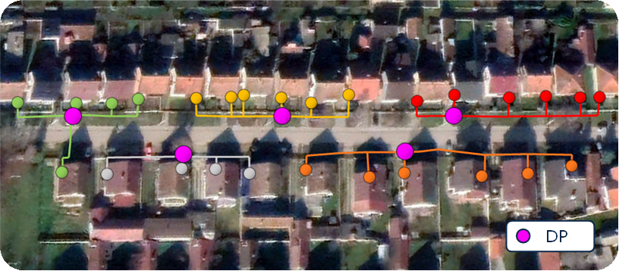
Slika 21 - Primjer veza između zgrada i izvoda (DP) kod bakrene mreže (Izvor: Axon)
  - Definiranje ruta između čvorova
Nakon što su zgrade pridružene pripadajućim čvorovima, u sljedećem koraku se izračunavaju rute koje povezuju svaki pojedini DP/DN sa njegovim pripadajućim MDF-om/ODF-om. Budući da se mrežne rute uglavnom koriste za određivanje ukupnih potrebnih duljina kabela, rovova itd., dobiveni rezultati ovog koraka su jako bitni za dimenzioniranje mreže.
Kao i u prethodnom koraku pridruživanja zgrada pojedinom DP-u/DN-u, proces izračuna ruta se temelji na izračunu najkraćeg puta između čvorova, uzimajući u obzir različite moguće puteve kroz mrežu operatora.
Prije svega, svaki pojedini DP/DN se pridružuje nadređenom MDF-/ODF-u prema SHP datotekama koje je dostavio HT, kako ilustrira Slika 22, gdje ljubičasti krugovi predstavljaju MDF-ove, a ostali krugovi drugih boja, DP-ove pridružene različitim MDF-ovima.
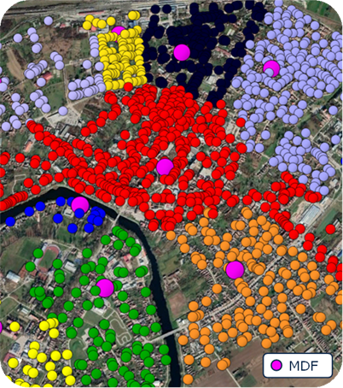
Slika 22 - Primjer pridruživanja DP-ova MDF-ovima (Izvor: Axon)
Nakon toga se za svaki pojedini DP/DN izračunava najkraća udaljenost. Na kraju se ukupna udaljenost između čvorova dobije kao zbroj dva različita dijela pristupne mreže:
- udaljenosti od zgrada do DP/DN (sekundarna mreža (distribucijska mreža))
- udaljenosti od DP/DN do MDF/ODF (primarna mreža (spojna mreža))
Potrebno je istaknuti da se svi gore navedeni koraci provode posebno za tri različite mrežne arhitekture koje Troškovni model uzima u obzir, arhitekturu bakrene mreže, arhitekturu svjetlovodne mreže koja je izgrađena prije Pravilnika o svjetlovodnim distribucijskim mrežama (dalje: Stara FTTA područja) te arhitekturu svjetlovodne mreže kakvu HT gradi nakon stupanja na snagu Pravilnika o svjetlovodnim distribucijskim mrežama (dalje: područja SDM-a).

Postupanje s rezultatima geografske analize
Rezultati prethodno opisanih koraka geografske analize se moraju dodatno obraditi da bi se mogli koristiti kao ulazni podaci u Troškovnom modelu. Budući da geografsko modeliranje daje podatke na razini geotipa, prvo je potrebno definirati geotipove.
  - Definiranje geotipova
Sukladno metodološkim načelima, geotipovi za potrebe Troškovnog modela se definiraju na temelju sljedećih skupova klasifikacija:
- Županija – jedna od dvadeset jedne županije u Republici Hrvatskoj
- Stupanj urbanizacije –ovisno o gustoći zgrada, geotipovi se dijele na “Urban”, “Suburban” i “Rural”
- Status raspetljanosti lokalne petlje (Unbundling status) - ovisno o tome da li je lokalna petlja u području pokrivanja trenutno raspetljana ili nije, geotipovi se dijele u “Unbundled” ili “Non-unbundled”.

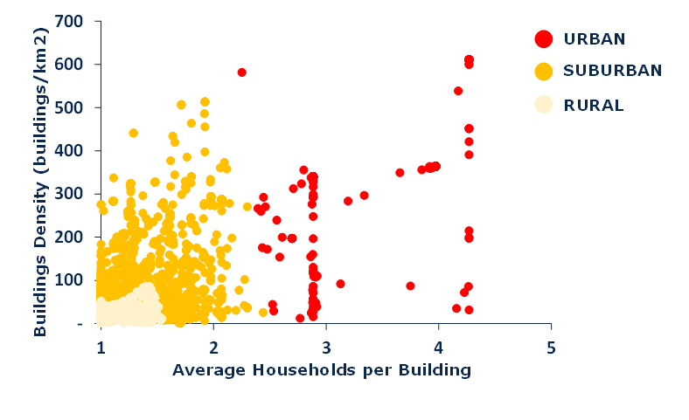
Slika 23 - Karakterizacija područja MDF-ova u geotipove (Izvor: Axon)
U prvom koraku se geotipove klasificira po županijama (Republika Hrvatska ima 21 županiju). U ovom koraku svaka zgrada se na osnovu lokacije pridružuje svojoj pripadajućoj županiji.
U drugom koraku su svi MDF-ovi klasificirani u jedan od tri geotipa, koji ovisno o stupnju urbanizacije mogu biti “Urban”, “Suburban” ili “Rural”. Definicija geotipova je provedena kroz analizu klastera pomoću “K-means” algoritma, koji uzima u obzir dvije varijable: gustoću zgrada (zgrada/km²) tj. broj zgrada po području te gustoću stanova (stanova/zgradi) tj. prosječan broj stanova po zgradi.
Slika 23 prikazuje karakterizaciju različitih postojećih područja MDF-ova, dobivenu u tom postupku.
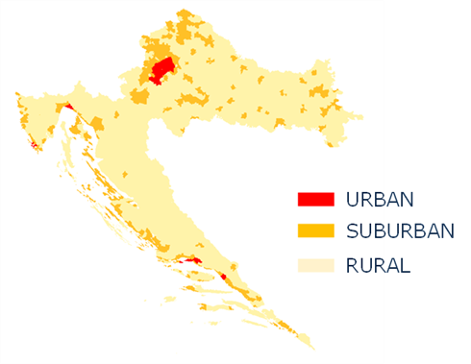
Slika 24 - Klasifikacija područja pokrivanja u Hrvatskoj u geotipove (Izvor: Axon)
Kao što je vidljivo iz karte koju prikazuje Slika 24, gušće naseljena područja Republike Hrvatske su klasificirana kao urbani i suburbani geotipovi, dok su rijetko naseljena područja identificirana kao ruralna.
U trećem koraku definicije geotipova, za urbane i suburbane geotipove, provodi se podjela između područja s raspetljanom lokalnom petljom i područja s neraspetljanom lokalnom petljom. Takva podjela nije relevantna za ruralne geotipove. Takva podjela je napravljena na temelju najnovijih podataka o lokacijama MDF-ova na kojima su alternativni operatori kolocirani i koriste uslugu LLU-a koje je dostavio HT.
Konačno, karakterizacija u smislu geotipova omogućuje razlikovanje ukupno 105 geotipova na cijelom području Republike Hrvatske tj. pet geotipova (urban-unbundled, urban-non-unbundled, suburban-unbundled, suburban-non-unbundled i rural) po 21 županiji.

  - Agregiranje informacija
Zadnji korak sastoji se od agregacije informacija koje su izračunate u geografskom modeliranju za svaki od 105 geotipova. Izračunate informacije sadrže duljine ruta između različitih mrežnih elemenata, međutim potrebna je još veća raspodjela. Potrebne su informacije, između ostalih, o duljinama ruta, vrsti ruta (zračna, podzemna s cijevima, podzemna bez cijevi), postotku zajedničkog korištenja između različitih dijelova mreže itd., koje se zatim koriste u Troškovnom modelu za dimenzioniranje i izračun troškova kabela i potrebnih mrežnih elemenata.
Postupak agregacije informacija je detaljno opisan u priručniku koji se nalazi u Privitku 8.2.

Dimenzioniranje mreže
Modul za dimenzioniranje (vidi arhitekturu Troškovnog modela koju prikazuje Slika 11) projektira mrežu i računa broj mrežnih resursa potrebnih za zadovoljavanje potražnje za uslugama i razinu pokrivanja referentnog operatora.

Dimenzioniranje pristupne mreže (ovisno o geotipu)
Modul pristupne mreže Troškovnog modela projektira pristupnu mrežu i izračunava broj resursa potrebnih za zadovoljenje potražnje i razine pokrivanja referentnog operatora na razini geotipa.

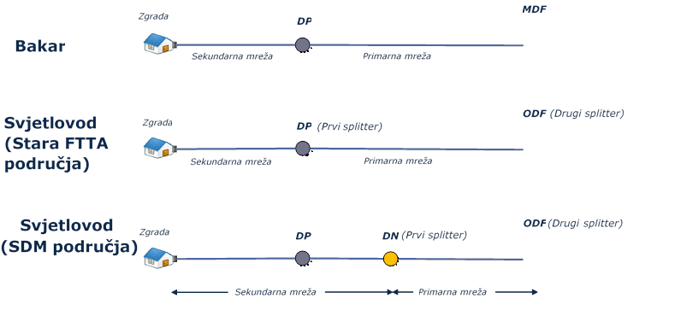
Slika 25- Arhitekture modeliranih pristupnih mreža (Izvor: Axon)

Slika 25 ilustrira različite arhitekture pristupnih mreža i njihove elemente i dijelove koji se modeliraju.

  - Arhitektura bakrene mreže
Modelirana bakrena pristupna mreža se sastoji od sljedećih mrežnih elemenata koji se dimenzioniraju:
- Instalacija unutar zgrade (priključni (drop) kabel)- predstavlja bakrene kabele koji su smješteni unutar zgrade i koji spajaju prostor krajnjeg korisnika s operatorovom mrežom. Ovaj element se modelira kao broj jedinica umjesto kao duljina kabela.
- Sekundarna mreža (eng. secondary network) – predstavlja dio bakrene pristupne mreže koji povezuje zgradu s distribucijskom (sabirnom ili razdjelnom) točkom (eng. distribution point, DP). Uključuje bakrene kabele kao i fizičku infrastrukturu koja je potrebna za njezin smještaj (rovovi, cijevi, šahtovi itd.).
- Distribucijska točka (eng, Distribution point, DP)- predstavlja ormarić koji služi kao prva sabirna točka bakrenih kabela koji dolaze od zgrada. Ova točka se u HT-ovoj mreži naziva kabelski izvod.
- Primarna mreža (eng. Primary network) – predstavlja dio pristupne bakrene mreže koji povezuje DP i MDF. Uključuje bakrene kabele, kao i fizičku infrastrukturu potrebnu za njihov smještaj (rovovi, cijevi, šahtovi itd.)
- Glavni razdjelnik (eng. Main Distribution Frame, MDF) – predstavlja lokalnu centralu u pristupnoj mreži koja sadrži drugu sabirnu točku bakrenih kabela koji dolaze od DP-ova. Sadrži MDF-ove i MSAN-ove (eng. Multiservice Access Node)
  - Arhitektura svjetlovodne pristupne mreže (stara FTTA područja)
Ova arhitektura predstavlja arhitekturu svjetlovodne pristupne mreže kakvu je HT postavljao prije stupanja na snagu Pravilnika o svjetlovodnim distribucijskim mrežama (NN 57/14; dalje: Pravilnik o SDM-u). Sastoji se od sljedećih elemenata:
- Instalacija unutar zgrade (priključni (drop) kabel) – predstavlja svjetlovodne kabele smještene unutar zgrade koji povezuju prostor krajnjeg korisnika i mrežu operatora. Ovaj element se modelira kao broj jedinica umjesto kao duljina kabela.
- Sekundarna mreža (eng. Secondary Network) – predstavlja dio svjetlovodne mreže koji povezuje zgradu s DP-om. Uključuje svjetlovodne kabele kao i fizičku infrastrukturu potrebnu za njihov smještaj (rovovi, cijevi, šahtovi itd.)
- Distribucijska točka (eng. Distribution point, DP) – predstavlja ormarić koji služi kao prva sabirna točka svjetlovodnih kabela koji dolaze od zgrada. U njoj je smješten prvi svjetlovodni djelitelj (eng. splitter)
- Primarna mreža (eng. Primary Network) – predstavlja dio svjetlovodne pristupne mreže koji povezuje DP i ODF. Uključuje svjetlovodne kabele, kao i fizičku infrastrukturu potrebnu za njihov smještaj (rovovi, cijevi, šahtovi itd.)
- Svjetlovodni razdjelnik (eng. Optical Distribution Frame, ODF) – predstavlja lokalnu centralu u svjetlovodnoj pristupnoj mreži koja sadrži drugu sabirnu točku svjetlovodnih kabela koji dolaze od DP-ova. Sadrži i drugi svjetlovodni djelitelj (eng. splitter), kao i ODF-ove i OLT-ove (eng. Optical Line Termination, OLT).

  - Arhitektura svjetlovodne pristupne mreže (SDM područja)
Predstavlja arhitekturu svjetlovodne pristupne mreže kakvu HT trenutno gradi i koja je u skladu s Pravilnikom o SDM-u. Ova arhitektura ima jedan element više u odnosu na staru FTTA arhitekturu. Naime, Pravilnik o SDM-u propisuje uvođenje novog elementa u mrežu – Distribucijskog čvora (eng. Distribution Node, DN).Ova arhitektura svjetlovodne pristupne mreže sastoji se od sljedećih elemenata koje je potrebno modelirati:
- Instalacija unutar zgrade (priključni (drop) kabel) – predstavlja svjetlovodne kabele smještene unutar zgrade koji povezuju prostor krajnjeg korisnika i mrežu operatora. Ovaj element se modelira kao broj jedinica umjesto kao duljina kabela.
- Distribucijska točka (eng. Distribution point, DP) – predstavlja ormarić koji služi kao prva sabirna točka svjetlovodnih kabela koji dolaze od zgrada. U njoj se za razliku od arhitekture starih FTTA područja, ne nalazi svjetlovodni djelitelj (eng. splitter)
- Sekundarna mreža (eng. Secondary Network) – predstavlja dio svjetlovodne mreže koji povezuje zgradu s DN-om. Uključuje svjetlovodne kabele kao i fizičku infrastrukturu potrebnu za njihov smještaj (rovovi, cijevi, šahtovi itd.)
- Distribucijski čvor (eng. Distribution Node, DN) – predstavlja ormarić koji služi kao sabirna točka svjetlovodnih kabela koji idu od DP-ova. U ovoj točci se nalazi prvi svjetlovodni djelitelj (eng. splitter).
- Primarna mreža (eng. Primary Network) – predstavlja dio svjetlovodne pristupne mreže koji povezuje DN i ODF. Uključuje svjetlovodne kabele, kao i fizičku infrastrukturu potrebnu za njihov smještaj (rovovi, cijevi, šahtovi itd.)
- Svjetlovodni razdjelnik (eng. Optical Distribution Frame, ODF) – predstavlja lokalnu centralu u svjetlovodnoj pristupnoj mreži koja sadrži drugu sabirnu točku svjetlovodnih kabela koji dolaze od DP-ova. Sadrži i drugi svjetlovodni djelitelj (eng. splitter), kao i ODF-ove i OLT-ove (eng. Optical Line Termination, OLT).
Potrebno je naglasiti da se svaka od arhitektura pristupne mreže zasebno dimenzionira za svaki pojedini geotip. Tehnički algoritmi koji su primijenjeni za dimenzioniranje detaljno su opisani u opisnom priručniku iz Privitka 8.2.

Dimenzioniranje prijenosne mreže (nezavisno o geotipu)
Modul za dimenzioniranje prijenosne mreže je odgovoran za dimenzioniranje potrebnih veza za međusobno povezivanje opreme između pristupne i jezgrene mreže. Ovaj modul dimenzionira sve potrebne vodove od lokalnih ili regionalnih čvorova sve do čvorova u jezgrenoj mreži. Modelirana prijenosna mreža može se podijeliti u dva tipa mreže:
- WDM mrežu
- IP/MPLS mrežu

  - Dimenzioniranje WDM mreže
WDM mreža modeliranog operatora je ilustrirana na Slika 26.
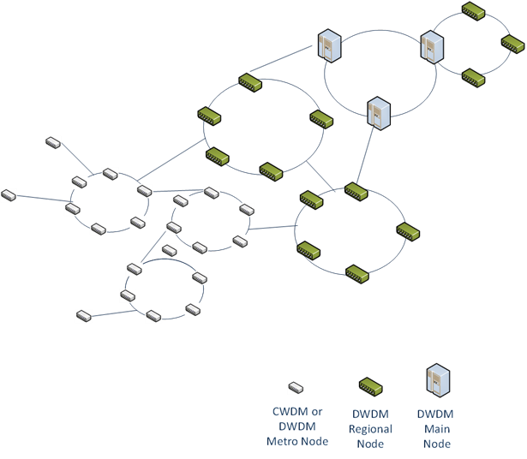
Slika 26 – Arhitektura WDM mreže modeliranog operatora (Izvor: AXON)

Kao što je vidljivo na gornjoj slici, prijenosne veze se dijele na sljedeće kategorije:
- CWDM ili DWDM gradske (Metro) veze
- DWDM regionalne veze
- DWDM glavne veze
Dimenzioniranje prijenosnih veza se optimizira uzimajući u obzir lokacije mrežnih elemenata operatora, prema informacijama koje su dobivene od HT-a.
Nadalje, u postupku dimenzioniranja prijenosnih veza, odabire se najjeftinija dostupna konfiguracija koja može preuzeti promet veze. Na osnovu postotka aktivnih korisnika čiji se promet prenosi putem neke veze, uvodi se postotak prometa koji će se prenositi kroz svaku vezu. Daljnji detalji kao i objašnjenja algoritama dimenzioniranja WDM mreže dostupni su u priručniku iz Privitka 8.2.

  - Dimenzioniranje IP/MPLS mreže
Arhitektura IP/MPLS mreže modeliranog operatora prikazana je na Slika 27. Prema toj arhitekturi postoje tri vrste čvorova/lokacija:
- IPAC lokacije
- Spoke lokacije
- Hub lokacije
Dimenzioniranje tih lokacija je optimizirano uzimajući u obzir lokacije mrežnih elemenata modeliranog operatora, na temelju informacija koje je dostavio.
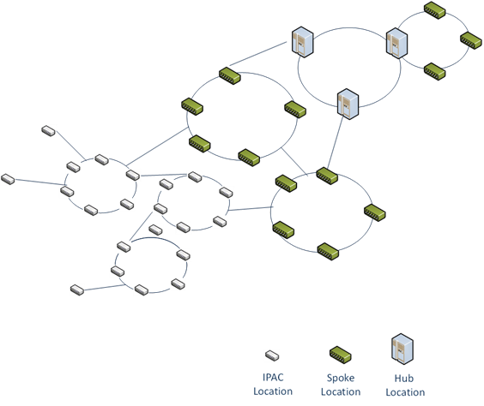
Slika 27 - Arhitektura IP/MPLS mreže koja je uzeta u obzir u Troškovnom modelu (Izvor: Axon)
Lokacije se dimenzioniraju na način da se odabire najjeftinija dostupna konfiguracija koja može preuzeti promet lokacije. Također, slično kao i kod dimenzioniranja WDM mreže, na osnovu postotka aktivnih korisničkih jedinica čiji promet prolazi kroz lokaciju uvodi se postotak prometa koji prolazi kroz svaku lokaciju. Koraci dimenzioniranja i korišteni algoritmi opisani su u priručniku iz Privitka 8.2.
  - Dimenzioniranje ostalih elemenata prijenosne mreže
Pored dimenzioniranja WDM i IP/MPLS prijenosnih mreža, modul za dimenzioniranje prijenosne mreže dimenzionira i druge elemente prijenosne mreže modeliranog operatora:
- Dodatne rovove potrebne za prijenosnu mrežu - važno je istaknuti da su Troškovnom modelu duljine rovova koje se dijele između pristupne i jezgrene mreže alocirane na obje mreže u omjeru 50% - 50%.
- ODF-ove u prijenosnoj mreži – dimenzioniranje ODF-ova u prijenosnoj mreži se vrši za tri tipa veza: CWDM ili DWDM Metro veze, DWDM regionalne veze i DWDM glavne veze.
- Mikrovalne veze – primjenjuje se isti pristup kao i kod dimenzioniranja IP/MPLS lokacija
- Drugu IP opremu – dimenzioniraju se “IP-switch uređaj”, “PE-router uređaji” i “VPN koncentratori” u smislu broja komada opreme, a broj se računa kao ukupni IP promet u mreži podijeljen s prosječnim kapacitetom svakog od tipova navedenih uređaja.
Koraci dimenzioniranja i korišteni algoritmi opisani su također u priručniku iz Privitka 8.2.

Dimenzioniranje jezgrene mreže (nije ovisno o geotipu)
Modul za dimenzioniranje jezgrene mreže odgovoran je za dimenzioniranje opreme u jezgrenoj mreži. Troškovni model uzima u obzir da je mreža modeliranog operatora NGN mreža, koja omogućuje pružanje svih maloprodajnih i veleprodajnih usluga koje trenutno pružaju operatori. Međutim, važno je istaknuti da platforme za pružanje govornih usluga, s obzirom da troškovi govornih usluga nisu predmet Troškovnog modela, nisu modelirane. Dakle, modelirani su sljedeći elementi jezgrene mreže:
- HSS (eng. Home Subscriber Server) – odgovoran je za čuvanje različitih podataka o pretplatnicima, uključujući podatke za autentifikaciju i detalje usluga na koje su pretplaćeni. Broj jedinica je ograničen nominalnim kapacitetom u smislu pretplatnika:

$$HSS broj≥\frac{Ukupno veza (pretplatnika)}{Tehnička ograničenja (pretplatnika)}$$

- BRAS (eng. Broadband Remote Access Server) - odgovoran je za agregiranje sesija korisnika od pristupne mreže na Internet. Broj jedinica je ograničen nominalnim kapacitetom u smislu broja korisnika širokopojasnog pristupa koji su spojeni istovremeno:

$$BRAS broj≥\frac{Ukupno istovremenih veza (pretplatnika)}{Tehnička ograničenja (pretplatnika)}$$

- RADIUS (eng. Remote Autentification Dial-In User Service) – omogućuje daljinsku autentifikaciju i autorizaciju usluga kako bi se upravljalo korištenjem mrežnih resursa koje koriste korisnici. Broj jedinica je ograničen nominalnim kapacitetom u smislu korisnika širokopojasnog pristupa koji su istovremeno spojeni:

$$RADIUS broj≥\frac{Ukupno istovremenih veza (pretplatnika)}{Tehnička ograničenja (pretplatnika)}$$

- DNS (eng. Domain Name System) – odgovoran je za pretvaranje naziva domena u numeričke IP adrese. Broj jedinica je ograničen nominalnim kapacitetom u smislu broja korisnika širokopojasnog pristupa spojenih istovremeno:

$$DNS broj≥\frac{Ukupno istovremenih veza (pretplatnika)}{Tehnička ograničenja (pretplatnika)}$$

- VoD poslužitelj (eng. Video On-demand Server) – omogućuje prilagođeni video sadržaj prema zahtjevima korisnika. Modelirana je jedna jedinica VoD poslužitelja pod uvjetom da broj jezgrenih veza nije nula.

- IPTV platforma: odgovorna za obradu, modulaciju i kodiranje TV signala prije njegovog prijenosa. Modelirana je jedna IPTV platforma pod uvjetom da broj IPTV veza nije nula.

Modul za izračun CapEx i OpEx troškova
Ovaj modul Troškovnog modela izračunava troškove (CapEx i OpEx) povezane sa potrebnim mrežnim resursima kako ih je dimenzionirao modul za dimenzioniranje. Ti troškovi se dobivaju u tri koraka.
  - Korak 1 - Određivanje jediničnih troškova resursa i trendova troškova
Za definiranje jediničnih troškova resursa koji se razmatraju u Troškovnom modelu, potrebna su dva ulazna podatka: Jedinični troškovi (podijeljeni na CapEx i OpEx i odnose se na prošlo razdoblje) i trendovi troškova (koji daju očekivane cijene, odnosno troškove resursa u budućnosti). Na osnovu jediničnih troškova u proteklom razdoblju i trendova troškova, Troškovni model računa troškove resursa u budućem razdoblju.
Ovdje je potrebno napomenuti, da je u Troškovnom modelu implementiran mehanizam koji omogućuje smanjenje OpEx troškova za imovinu bakrene mreže u budućem razdoblju. Naime, logično je za pretpostaviti, budući da se očekuje migracija korisnika s bakrene mreže na svjetlovodnu mrežu, da referentni operator neće ulagati jednake napore za održavanje i rad bakrene mreže. U troškovnom modelu je pretpostavljeno da će se operativni troškovi u tom smislu smanjivati u skladu s padom potražnje za uslugama na bakrenoj mreži.
  - Korak 2 – Izračun nabavke resursa
U drugom koraku se za svaku godinu provodi izračun CapEx troškova koji su potrebni kako bi se nabavili novi mrežni resursi. Nove nabavke se mogu provoditi iz dva razloga, postavljanje nove mreže ili zamjena opreme.
Postavljanje nove mreže se vrši iz razloga određenih dodatnim zahtjevima mreže da zadovolji potražnju. S druge strane, zamjena opreme se vrši jednom kada opremi istekne korisni vijek upotrebe i kada je ta oprema i dalje potrebna zbog mrežnih zahtjeva.
  - Korak 3 – Izračun godišnjeg CapEx-a i OpEx-a
Kada su jedinični troškovi i nove nabave za svaki resurs i godinu određeni, u trećem koraku se računaju troškovi.
Kada se izračuna CapEx, a prije njegove raspodjele na godine (anualizacije), rade se dvije prilagodbe:
- Uklanjaju se ulaganja pokrivena sredstvima iz ONP programa.
- Uzimanje u obzir potpuno amortizirane imovine (kako je opisano u poglavlju 4.3.7)

Modul za amortizaciju
Modul za amortizaciju koristi dvije metode amortizacije za distribuciju troškova CapEX-a po godinama. Troškovni model, kao što je već ranije spomenuto, podržava rad s dvije metode amortizacije:
- Metoda kosih anuiteta
- Ekonomska amortizacija
Odabrana metoda može imati bitan utjecaj na rezultate Troškovnog modela.
  - Metoda kosih anuiteta
Metoda kosih anuiteta (eng. Tilted Annuities) prilagođava profil nadoknade troškova na način da uzima u obzir fluktuacije u cijenama imovine. Na primjer, u slučaju kada cijena imovine pada, novi operator koji tek ulazi na tržište bi mogao imati veliku prednost u odnosu na postojeće operatore zbog toga jer će imati koristi od nižih cijena i stoga nižih troškova amortizacije. Primjenom pristupa metode kosih anuiteta, kada cijene padaju, veći udio troška imovine se nadoknađuje u početnom razdoblju tako da bi svim sudionicima na tržištu bio priznat isti trošak, ne uzimajući u obzir vrijeme kada su ušli na tržište.
U slučaju odabira metode kosih anuiteta, u Troškovnom modelu se primjenjuje donja formula:
$$d_{i}=GRC_{i}·\frac{WACC-Price trend}{1-{\left(\frac{1+Price trend}{1+WACC}\right)}^{UL}}$$
gdje su:
- GRC (Bruto trošak zamjene, eng. Gross Replacement Cost) - GRC dodijeljen imovini
- di – anualizirani trošak u godini i (unutar korisnog vijeka upotrebe)
- WACC ( eng. Weighted Average Cost of Capital)- trošak kapitala
- Price trend – stopa izmjene cijena imovine
- UL – korisni vijek upotrebe imovine
Glavna prednost metode kosih anuiteta je da ona točno odražava operativne i financijske realnosti operatora, uz istovremeno prepoznavanje koristi koje može imati novi operator koji tek ulazi na tržište kroz trend promjene cijena imovine. Dodatno, kod primjene metode kosih anuiteta se izbjegava utjecaj prognoza prometa na sadašnje rezultate i omogućava ravnoteža između ekonomske točnosti i jednostavnosti implementacije. Kod primjene ove metode, na jedinični trošak u određenoj godini ne utječu promjene u trendovima potražnje u sljedećim godinama. Međutim, na trošak utječu trendovi iz prošlosti do te godine.
Glavna razlika u odnosu na metodu ekonomske amortizacije, koja je druga opcija za primjenu u Troškovnom modelu, je da u slučaju novoizgrađene mreže (npr. svjetlovodne mreže), metoda kosih anuiteta daje značajno visoke jedinične troškove u prvih nekoliko godina. To je zbog toga jer se najveći dio ulaganja u gradnju nove mreže odvija tijekom početnog perioda, dok je za prihvaćanje ( pa tako i za take up ) nove mreže potrebno neko dulje vrijeme.
Uzimajući u obzir gore navedeni nedostatak, važno je znati da postoji alternativna mogućnost da se veleprodajne cijene u slučaju odabira ove metode amortizacije odrede na temelju prosječnog jediničnog troška uzimajući u obzir dulje razdoblje, primjerice deset godina. Drugim riječima, cijena u određenoj godini X se ne bi odredila na temelju troška koji Troškovni modela računa za tu godinu X, nego na temelju prosjeka jediničnih godišnjih troškova u razdoblju od X+10 godina.
Tablica 5 prikazuje glavne prednosti i nedostatke metode kosih anuiteta.
Prednosti | Nedostaci
- Točno odražava operativne i financijske realnosti operatora  - na rezultate ne utječu prognoze trenda buduće potražnje  - lagana je za implementaciju | - Amortizacijski profil je umjetno povećan za prvih nekoliko godina dok je take up nizak. Međutim, da bi se smanjio taj efekt, određivanje veleprodajnih cijena se može temeljiti na prosječnom trošku u duljem razdoblju
Tablica 5 - Prednosti i nedostaci metode kosih anuiteta (Izvor: Axon)

  - Ekonomska amortizacija
Ekonomska amortizacija radi na način da prilagođava nadoknadu vrijednosti imovine ekonomskoj vrijednosti koju ona stvara. Posebice, ekonomska amortizacija prilagođava godišnje vrijednosti ulaganja pomoću proizvodnog faktora, koji se definira izvedbom koja se izvlači iz imovine. Na primjer, ako se očekuje da će se imovina u budućnosti više iscrpljivati (npr. zbog povećanog korištenja), primjena metode ekonomske amortizacije rezultira u višim godišnjim vrijednostima u budućnosti nego u sadašnjosti.
Pri tom se primjenjuje sljedeća formula:
$$A_{t}=O_{t}×p_{t}×\frac{\sum_{j=1}^{n}{{\left(1+ω\right)}^{j}{×I}_{j}}}{\sum_{j=1}^{n}{{\left(1+ω\right)}^{j}×O_{j}×p_{j}}}$$
gdje
- $A_{t}$ predstavlja godišni trošak
- $O_{t}$je proizvodni faktor imovine u godini t
- $p_{t}$ je referentna cijena imovine u godini t
- $ω$ predstavlja trošak kapitala
- $I_{j}$ predstavlja godišnje ulaganje, izračunato kao količina imovine naručena u godini j pomnožena s njenom jediničnom cijenom u toj godini. Ovoj brojci se pridodaje OpEx koji nastaje zbog rada i održavanja imovine kroz njen životni vijek.
- $N$ predstavlja zadnju godinu u kojoj se imovina koristi.

Kao što se može zaključiti iz gore navedenog, u slučaju odabira metode ekonomske amortizacije, OpEx se ne tretira odvojeno.
Glavna prednost metode ekonomske amortizacije je stabilnost jediničnih troškova, koja se postiže prilagođavanjem amortizacijskog profila potražnji (prošloj i budućoj tj. prognoziranoj) za uslugama. Naime, u slučaju metode ekonomske amortizacije, kao što je prethodno navedeno, troškovi amortizacije rastu kako raste potražnja i obrnuto. Međutim, da bi metoda ekonomske amortizacije bila primjenjiva moraju biti zadovoljena dva uvjeta:
- Prognoze potražnje su razumno predvidljive
- Jedinična cijena usluge je razumno stabilna

Na tržištu Republike Hrvatske, kao što je opisano u poglavlju, usluge visokokvalitetnog pristupa se u najvećoj mjeri već duže vrijeme pružaju putem svjetlovodnih mreža, odnosno svjetlovodnih niti te su temeljene pretežito na Ethernet tehnologiji. Stoga su, prema mišljenju HAKOM-a, budući trendovi potražnje za uslugama visokokvalitetnog pristupa razumno predvidljivi.
Što se tiče jediničnih cijena usluga, u slučaju usluga visokokvalitetnog pristupa, HAKOM je mišljenja da su cijene usluga pristupa su u prošlosti bile razumno stabilne.
S druge strane, kao što je već rečeno, metoda ekonomske amortizacije daje stabilne jedinične troškove kroz godine (trend promjene troška prati trend promjene cijene imovine), međutim, čak i male promjene u rastu potražnje mogu imati veliki utjecaj na jedinične troškove usluga. Također, veliki utjecaj na jedinične troškove usluga ima i trend promjene potražnje kroz vrijeme, čak i ako se u na kraju razdoblja dostigne ista razina potražnje.
Dodatno, da bi rezultati kod primjene metode ekonomske amortizacije bili točni, Troškovni model mora uključiti vremensko razdoblje koje je jednako najduljem korisnom vijeku upotrebe imovine (40-50 godina) što ima sljedeće nedostatke:
- nepredvidljivost tržišta elektroničkih komunikacija može uzrokovati veliku nesigurnost koja je povezana s određivanjem potražnje u tako dugačkom vremenskom razdoblju.
- tako dugačko vremensko razdoblje povećava vrijeme koje je potrebno Troškovnom modelu za izračun.

Prednosti | Nedostaci
- Točnije odražava promjene u vrijednosti imovine.  - Stabilniji rezultati u slučajevima gradnje novih mreža s ograničenim take up-om | - Izračun tržišne vrijednosti imovine nije jednostavan.  - Visoka ovisnost o procjeni trendova potražnje.  - Izračun je teže implementirati u Troškovnom modelu
Tablica 6 - Prednosti i nedostaci metode ekonomske amortizacije (Izvor: Axon)

Odabir metode amortizacije
Kao što je već rečeno, odabir metode amortizacije koji će se primijeniti može značajno utjecati na rezultate Troškovnog modela, odnosno na jedinične troškove veleprodajnih usluga po godinama. Zbog toga je važno odabrati metodu amortizacije koja će najviše doprinijeti ostvarenju ciljeva HAKOM-a kod postupka određivanja veleprodajnih cijena.
Dijagrami na donjim slikama (Slika 28, Slika 28, Slika 29, Slika 30 i Slika 32) prikazuju jedinične veleprodajne troškove koji su relevantni za određivanje cijena najvažnijih veleprodajnih usluga na tržištu visokokvalitetnog pristupa, koje izračunava Troškovni model na temelju definiranih ulaznih podataka i usvojenih metodoloških načela, a ovisno o primijenjenoj metodi amortizacije.
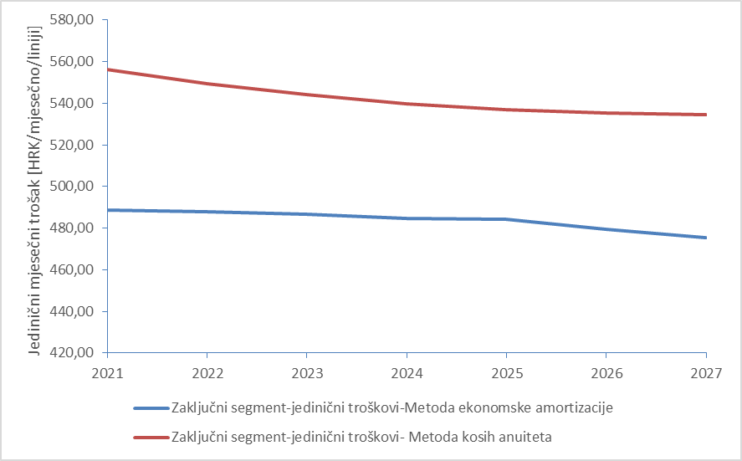
Slika 28 - Jedinični trošak zaključnog segmenta ovisno o metodi amortizacije (Izvor: Troškovni model)

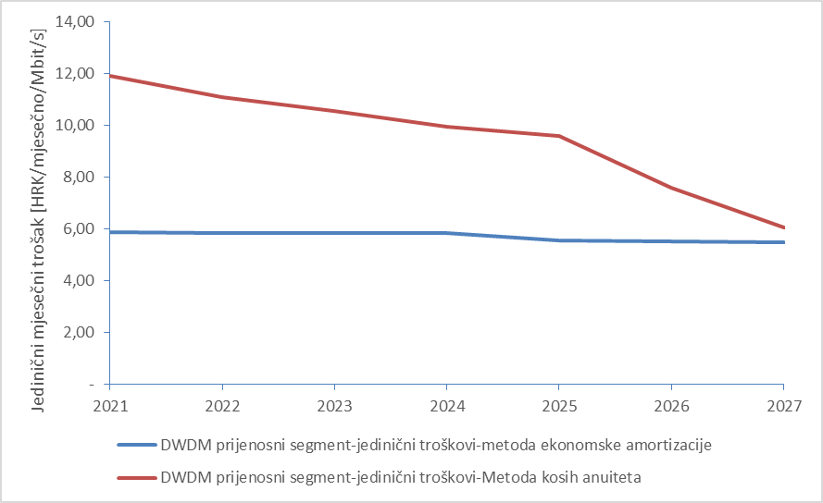
Slika 29 - Jedinični trošak prijenosnog segmenta DWDM usluge ovisno o metodi amortizacije (Izvor: Troškovni model)
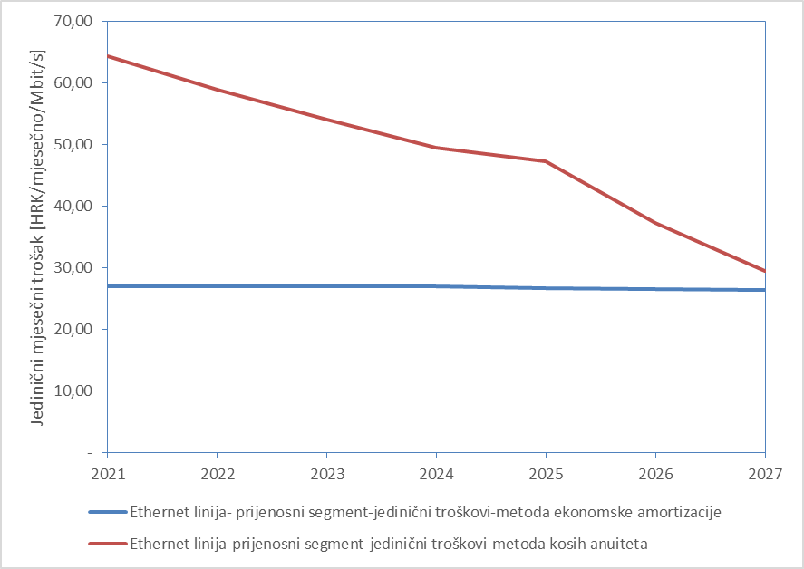
Slika 30- Jedinični trošak prijenosnog segmenta usluge Ethernet linija ovisno o metodi amortizacije (Izvor: Troškovni model)

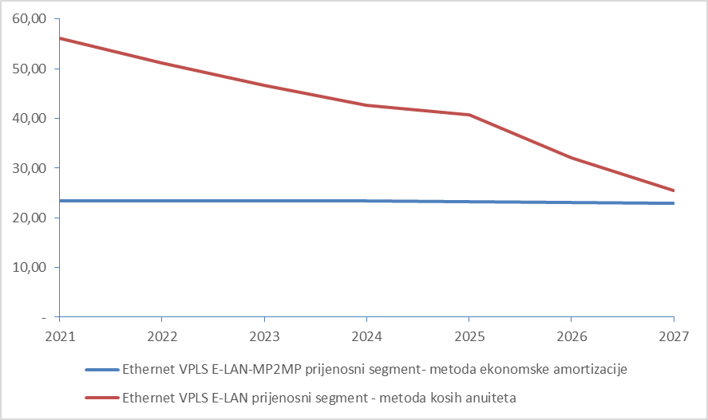
Slika 31 - Jedinični trošak prijenosnog segmenta Ethernet VPLS E-LAN MP2MP ovisno o metodi amortizacije (Izvor: Troškovni model)
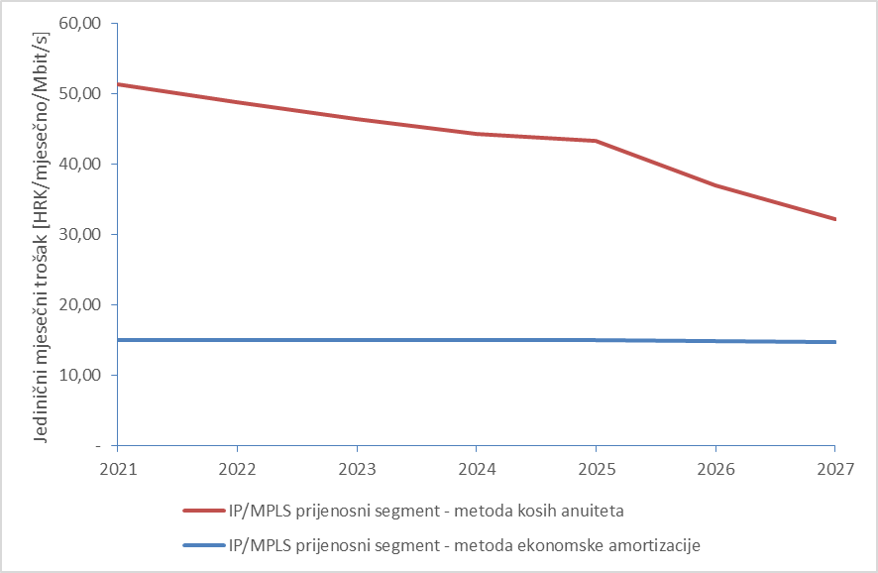
Slika 32 - Jedinični trošak IP/MPLS prijenosnog segmenta ovisno o metodi amortizacije (Izvor: Troškovni model)
Iz tih dijagrama su vidljive značajke jedne i druge metode amortizacije kako je i opisano u prethodnom poglavlju. Dakle, metoda ekonomske amortizacije daje relativno ravnu krivulju jediničnih troškova kroz godine, dok primjena metode kosih anuiteta za nove tj. svjetlovodne mreže za prve godine rezultira značajno većim jediničnim veleprodajnim troškovima.
U savjetovanju oko Troškovnog modela, operatorima su predočeni gornji rezultati Troškovnog modela uz primjenu obje metode amortizacije, te je zatraženo očitovanje operatora o tome kakvu metodu, s obzirom na iste, smatraju prikladnom za primjenu. HT se nije izjasnio o metodi amortizacije. S druge strane, svi alternativni operatori su se izjasnili da preferiraju primjenu metode ekonomske amortizacije prilikom izračuna troškova i određivanja cijena reguliranih veleprodajnih usluga, pri tom ističući samo prednosti metode ekonomske amortizacije koje smo opisali, a zanemarujući njezine nedostatke.
HAKOM je analizirao sve prednosti i nedostatke obje metode, kao i utjecaj tih opcija na rezultate Troškovnog modela te posredno i na regulatorne ciljeve HAKOM-a.
Bez obzira na gore navedene nedostatke metode ekonomske amortizacije, HAKOM je mišljenja da je metoda ekonomske amortizacije najprikladniji izbor za primjenu u Troškovnom modelu.
Na stranu odabira ekonomske amortizacije pretežu njezine prednosti poput stabilnosti cijena kroz godine što je u skladu s ciljem osiguranja regulatorne predvidljivosti. S druge strane, visoki troškovi usluga visokokvalitetnog pristupa koje se uglavnom pružaju putem svjetlovodne mreže koji se dobivaju u prvim godinama u slučaju odabira metode kosih anuiteta i posljedično više veleprodajne cijene usluga visokokvalitetnog pristupa ne doprinose ciljevima razvoja širokopojasnog pristupa u Republici Hrvatskoj. Naime, osim za razvoj tržišta usluga visokokvalitetnog pristupa namijenjenih poslovnim korisnicima, veleprodajne usluge visokokvalitetnog pristupa su važne i za razvoj usluga širokopojasnog pristupa koje se pružaju rezidencijalnim korisnicima i malim poslovnim korisnicima, budući da su veleprodajne usluge visokokvalitetnog pristupa važne i za razvoj mreža alternativnih operatora. Više veleprodajne cijene usluga visokokvalitetnog pristupa u početnom razdoblju koje bi bile posljedica primjene metode kosih anuiteta, sigurno ne bi imao pozitivan učinak na razvoj tih mreža.
Sukladno navedenom HAKOM je odlučio da će se za određivanje cijena reguliranih veleprodajnih usluga primijeniti rezultati Troškovnog modela uz primjenu metode ekonomske amortizacije.

Alokacija troškova uslugama
U ovom poglavlju kratko je opisana metodologija izračuna inkrementalnih i zajedničkih troškova resursa koja je primijenjena u Troškovnom modelu i kako su ti troškovi alocirani uslugama, kako bi se dobili troškovi usluga u skladu s LRIC+ troškovnim standardom.

Izračun inkrementalnih i zajedničkih troškova
Inkrementalni trošak pridružen svakom inkrementu je smanjenje troškova koje Troškovni model računa zbog prestanka pružanja usluge koja je uključena u taj inkrement. Taj trošak je matematički izražen kao razlika između troškova kod ukupne potražnje i troškova koji se dobiju kad je razina potražnje za uslugama koje su uključene u taj inkrement jednaka nuli, ostavljajući sve drugo nepromijenjeno.
Za izračun inkrementalnih troškova, inkrementi se definiraju kao skupine usluga. Stoga usluge moraju biti dodijeljene inkrementima.
Zajednički troškovi po resursu dobivaju se kao razlika između ukupne troškovne osnovice koja se dobiva primjenom standarda potpuno alociranih troškova (eng. Fully Allocated Costs, FAC) (uzimajući u obzir svu potražnju) i inkrementalnog troška.

Dodjela troškova resursa uslugama
Inkrementalni troškovi se dodjeljuju uslugama korištenjem tzv. faktora rutiranja (eng. Routing Factors). Tom metodom se troškovi raspodjeljuju proizvodima na osnovu korištenja svake pojedine opreme. Faktor rutiranja je mjera koliko puta se resurs koristi za pružanje određene usluge. Nakon što su godišnji troškovi po svakom resursu izračunati, raspodjeljuju se po uslugama. Prvo se raspodjeljuju inkrementalni troškovi, a nakon toga zajednički troškovi, koji se dodjeljuju metodom učinkovitog kapaciteta (eng. Effective Capacity). Ta metoda dodjeljuje zajedničke troškove također preko faktora rutiranja, kao što se dodjeljuju i inkrementalni troškovi.
Na kraju, kada su mrežni troškovi alocirani, opći i administrativni troškovi (G&A) i specifični veleprodajni troškovi se alociraju svim uslugama prema zasebnom dodatku povrh troškova usluga.

Rezultati troškovnog modela
U ovom poglavlju dan je kratki pregled glavnih rezultata Troškovnog modela za nepokretne mreže, u vidu količina potrebnih mrežnih elemenata koje Troškovni model daje kao rezultat modeliranja i dimenzioniranja, troškovne osnovice te troškova usluga.

Rezultirajući mrežni elementi
Mrežni element | Jedinica | Vrijednost za 2020 | Vrijednost za 2025
Pristupna mreža
Kabeli bakrene pristupne mreže | Km
Kabeli svjetlovodne pristupne mreže | Km
Rovovi | Km
DP-ovi (Bakar + Svjetlovod) | # DP-ova
DN-ovi | # DN-ova
MDF-ovi | # MDFova
ODF-ovi | # ODF-ova
Prijenosna mreža
DWDM Regionalni centri | # centara
IP Spoke lokacije | # lokacija
Core network
BRAS | # platformi
DNS | # platformi
RADIUS | # platformi
Tablica 7 - Sažetak mrežnih elemenata referentnog operatora za nepokretnu mrežu (Izvor: Troškovni model)
Tablica 7 sažeto prikazuje glavne elemente nepokretne mreže referentnog operatora koji su rezultat postupka dimenzioniranja u Troškovnom modelu koji je opisan u prethodnim poglavljima i koji su potrebni da bi se zadovoljilo pokrivanje, potražnja itd.

Troškovna osnovica referentnog operatora
Slika 33 prikazuje troškovnu osnovicu referentnog operatora koju kao rezultat daje Troškovni model, koji je zasnovan na metodologiji i ulaznim podacima koji su prethodno opisani.

Slika 33 - Troškovna osnovica referentnog operatora za nepokretnu mrežu (Izvor: Troškovni model)

Rezultirajući troškovi veleprodajnih usluga
U Troškovnom modelu su definirane sljedeće veleprodajne usluge visokokvalitetnog pristupa na osnovu čijih jediničnih troškova će se odrediti cijene veleprodajnih usluga na tržištu visokokvalitetnog pristupa.
- High-Quality Services.Transport IP / MPLS .Wholesale.Trunk segment: usluga visokokvalitetnog pristupa koja se pruža kroz IP/MPLS mrežu. Trošak ove usluge sadrži trošak prijenosa 1 Mbit/s kroz prijenosni segment, između dva IP Spoke uređaja.
- High-Quality Services.Ethernet line L2 P2P.Wholesale.Trunk segment: usluga visokokvalitetnog pristupa koja se pruža kao veza točka-točka kroz IP/MPLS mrežu. Trošak se sastoji od troška prijenosa 1 Mbit/s kroz prijenosni segment, između dva IPAC uređaja.
- High-Quality Services.Ethernet VPLS - E-LAN - MP2MP.Wholesale.Trunk segment: usluga visokokvalitetnog pristupa koja se pruža kao veza više točaka-više točaka kroz IP/MPLS mrežu. Trošak ove usluge sadrži trošak prijenosa 1 Mbit/s kroz prijenosni segment, između dva IPAC uređaja.
- High-Quality Services.DWDM lines.Wholesale.Trunk segment: Usluga visokokvalitetnog pristupa koja se pruža kroz DWDM mrežu. Sadrži trošak prijenosa 1 Mbit/s kroz prijenosni segment.
- High-Quality Services.Mobile backhauling.Wholesale.Trunk segment: Veleprodajna usluga visokokvalitetnog pristupa koja se pruža operatorima mreža pokretnih komunikacija radi povezivanja baznih postaja. Sadrži trošak prijenosa 1 Mbit/s kroz prijenosni segment.
- High-Quality Services.Terminating segment.Wholesale.Terminating segment: Zaključni segment visokokvalitetnog proizvoda. Ova usluga sadrži trošak po završnom segmentu spajanja lokacije krajnjeg korisnika s agregacijskom mrežom HT-a, kao i trošak opreme kod krajnjeg korisnika (CPE, eng. Customer Premises Equipment)
- High-Quality Services.Terminating segment SHDSL.Wholesale.Terminating segment SHDSL.- Ova usluga uključuje trošak SHDSL kartice i MSAN-a/DSLAM-a koji su neophodni za pružanje visokokvalitetnog pristupnog proizvoda putem SHDSL tehnologije u zaključnom segment, kao i CPE SHDSL modema. Potrebno je istaknuti da je za potpunu nadoknadu troška segmenta koji spaja lokaciju krajnjeg korisnika i čvora HT-a trošku ove usluge potrebno dodati i trošak bakrene pristupne mreže.
- High-Quality Services. Terminating segment (up to 4 Mbps).Wholesale.Terminating segment. Zaključni segment usluge visokokvalitetnog pristupa brzine do 4 Mbit/s. Trošak ove usluge sadrži trošak povezivanja lokacije krajnjeg korisnika s agregacijskom mrežom HT-a, kao trošak opreme kod krajnjeg korisnika (CPE).
Jedinični troškovi gore opisanih usluga, uz odabir metode ekonomske amortizacije, dani su u donjoj tablici (Tablica 8).
Usluga | Jedinica | 2021 | 2022 | 2023 | 2024 | 2025 | 2026 | 2027
High-Quality Services.Transport IP / MPLS .Wholesale.Trunk segment | HRK / Mjesečno / Mbit/s | 15,67 | 15,66 | 15,64 | 15,61 | 15,61 | 15,50 | 15,40
High-Quality Services.Ethernet line L2 P2P.Wholesale.Trunk segment | HRK / Mjesečno / Mbit/s | 26,94 | 26,96 | 26,97 | 26,96 | 26,67 | 26,52 | 26,37
High-Quality Services.Ethernet VPLS - E-LAN - MP2MP.Wholesale.Trunk segment | HRK / Mjesečno / Mbit/s | 23,41 | 23,43 | 23,45 | 23,45 | 23,22 | 23,10 | 22,98
High-Quality Services.Mobile backhauling.Wholesale.Trunk segment | HRK / Mjesečno / Mbit/s | 23,41 | 23,43 | 23,45 | 23,45 | 23,22 | 23,10 | 22,98
High-Quality Services.DWDM lines.Wholesale.Trunk segment | HRK / Mjesečno / Mbit/s | 5,87 | 5,86 | 5,85 | 5,83 | 5,56 | 5,52 | 5,48
High-Quality Services.Terminating segment.Wholesale.Terminating segment | HRK / Mjesečno / Liniji | 488,69 | 487,77 | 486,64 | 484,74 | 484,14 | 479,45 | 475,32
High-Quality Services.Terminating segment (up to 4 Mbps).Wholesale.Terminating segment | HRK / Mjesečno / Liniji | 319,04 | 318,51 | 317,80 | 316,49 | 316,10 | 312,87 | 310,12
High-Quality Services.Terminating segment SHDSL.Wholesale.Terminating segment SHDSL | HRK / Mjesečno / Liniji | 243,92 | 243,13 | 242,29 | 241,21 | 240,68 | 238,37 | 236,21
Tablica 8 - Jedinični troškovi veleprodajnih usluga visokokvalitetnog pristupa (Izvor: Troškovni model)

Određivanje cijena veleprodajnih usluga na tržištima M4 i exM14

Veleprodajne usluge na tržištu M4 i exM14 čije cijene se određuju
Kao što je već u poglavljima 3.2 i 3.3 spomenuto, HAKOM je u zadnjim analizama tržišta u okviru obveze pristupa i korištenja posebnih dijelova mreže HAKOM je HT-u odredio obveze pružanja veleprodajnih usluga na tržištu M4:
- usluga tradicionalnih digitalnih iznajmljenih vodova putem SHDSL tehnologije
- usluga veleprodajnog visokokvalitetnog pristupa putem Ethernet tehnologije različite razine kvalitete
- usluga visokokvalitetnog pristupa putem xWDM prijenosne tehnologije.
te veleprodajnih usluga na tržištu exM14:
- usluga veleprodajnog prijenosnog segmenta usluga veleprodajnog visokokvalitetnog pristupa putem Ethernet tehnologije različite razine kvalitete,
- usluga veleprodajnog prijenosnog segmenta usluga visokokvalitetnog pristupa putem xWDM prijenosne tehnologije.
Također, istim analizama, HT je određena obveza nadzora cijena i vođenja troškovnog računovodstva, što znači da cijene tih usluga moraju biti troškovno usmjerene, odnosno određene temeljem rezultata Troškovnog modela. Prema takvom troškovno usmjerenom izračunu cijena operator sa značajnom tržišnom snagom (u ovom slučaju HT) trebao bi moći ostvariti povrat učinkovitih troškova pružanja usluga, pri čemu će tako određene cijene poticati daljnja ulaganja u izgradnju i modernizaciju mreže.
Tri su glavna cilja HAKOM-a kod uvođenja troškovno usmjerenog određivanja cijena:
- promicanje učinkovitosti,
- promicanje održivog tržišnog natjecanja,
- osiguravanje najvećih koristi za korisnike.
HAKOM će prilikom razmatranja različitih opcija koje se mogu pojaviti kod određivanja cijena veleprodajnih usluga na tržištima M4 i exM14 voditi računa da uvijek odabere onu opciju koja najviše doprinosi gore navedenim ciljevima.
S obzirom da su usluge na tržištu M4 i exM14 međusobno komplementarne, veleprodajne usluge visokokvalitetnog pristupa sastoje se od usluga s jednog i drugog tržišta. Sukladno navedenom, veleprodajne usluge koje su definirane u Standardnoj ponudi HT-a uključuju usluge s oba tržišta. Nadalje, iako je tržište exM14 zemljopisno segmentirano te se regulira samo jedan dio tog veleprodajnog tržišta (Tržište veleprodajnih prijenosnih segmenata usluga visokokvalitetnog pristupa - nekonkurentne relacije), HAKOM je za određivanje troškova usluga visokokvalitetnog pristupa u prijenosnom segmentu uzeo u obzir sve troškove HT-ove prijenosne mreže, budući da iz razloga prstenaste topologije mreže HT-a u prijenosnom segmentu nije moguće razdvojiti troškove po relacijama između naselja, na način kako je tržište podijeljeno na konkurentne i nekonkurentne relacije.
Stoga će su u okviru ovoga postupka odrediti cijene usluga visokokvalitetnog pristupa koje su definirane Standardnom ponudom HT-a na način da će se mjesečne naknade koje se određuju obvezno primjenjivati na cijelom teritoriju Republike Hrvatske, osim na dijelove usluge visokokvalitetnog pristupa u prijenosnom segmentu koji pripadaju Tržištu veleprodajnih prijenosnih segmenata – konkurentne relacije, odnosno koji su realizirani između naselja koja se nalaze na popisu „konkurentnih naselja“ (popis naselja između kojih su uspostavljeni vodovi prijenosnih segmenata usluga visokokvalitetnog pristupa koji pripadaju Tržištu veleprodajnih prijenosnih segmenata usluga visokokvalitetnog pristupa - konkurentne relacije).
HAKOM u ovom postupku, sukladno gore spomenutim zaključcima iz analiza tržišta, određuje cijene veleprodajnih usluga visokokvalitetnog pristupa koje su definirane u Standardnoj ponudi Hrvatskog telekoma d.d. za uslugu veleprodajnog visokokvalitetnog pristupa koja je stupila na snagu 01. listopada 2020. (dalje: Standardna ponuda):
- Usluga tradicionalnog digitalnog iznajmljenog voda putem SHDSL tehnologije
- Usluga iznajmljenog voda putem Ethernet tehnologije
- Usluga iznajmljenog voda putem xWDM tehnologije
- Usluga Data paket
- Usluga Carrier Ethernet
- Usluga Carrier Core paket I
- Usluga Carrier Core paket II
- Usluga Mobile bandwidth backhauling
- Usluga Bandwidth backhauling
- Usluga Data centar povezivanje

Struktura cijena na tržištima M4 i exM14
Na samom početku postupka određivanja veleprodajnih cijena, HAKOM je porukom elektroničke pošte od 4. rujna 2020. uputio poziv svim operatorima koji su do tada aktivno sudjelovali u aktivnostima vezano uz projekt da dostave svoje mišljenje o strukturi veleprodajnih cijena na tržištima M3a, M3b i M4 & exM14. Pozivom je od operatora zatraženo da se izjasne da li je postojeću strukturu veleprodajnih cijena potrebno mijenjati te ako smatraju da je potrebno, da svoj stav detaljno obrazlože i predlože drugačiju strukturu cijena. Dok su se operatori uglavnom očitovali o potrebi izmjene strukture cijena na tržištu M3b, takav stav za usluge na tržištima M4 i exM14 nije iskazao niti jedan operator.
HAKOM, uzimajući u obzir i činjenicu da niti operatori ne traže izmjenu postojećih struktura cijena na tržištima M4 i exM14, također smatra da se postojeća struktura cijena na tim tržištima može zadržati. Dakle, strukture cijena veleprodajnih usluga na tržištima M4 i exM14 će ostati jednake strukturama cijena kako su trenutno definirane Standardnom ponudom HT-a. Cijene veleprodajnih usluga će se odrediti na temelju jediničnih troškova odgovarajućih usluga kako su izračunati u Troškovnom modelu (vidi poglavlje 4.9.3).

Razdoblje kontrole cijena
HAKOM u ovom poglavlju razmatra različite opcije povezane s načinom određivanja cijena na tržištima M4 i exM14 u smislu da li odrediti jedinstvenu cijenu koja će vrijediti za određeno razdoblje ili za svaku godinu unutar određenog perioda odrediti posebnu cijenu. HAKOM je identificirao tri različite opcije:
- Opcija 1 – Cijena usluge se određuje na temelju rezultata Troškovnog modela kao prosjek troška usluge za godine 2021, 2022 i 2023 iz gornje tablice. Tako određena cijena vrijedi tri godine od dana stupanja na snagu.
- Opcija 2 – Cijena usluge se određuje na temelju rezultata Troškovnog modela kao prosjek troška usluge za godine 2021, 2022, 2023, 2024 i 2025. Tako određena cijena vrijedi pet godina od dana stupanja na snagu.
- Opcija 3 – Cijena usluge se određuje na temelju Troškovnog modela na način da je cijena za svaku godinu jednaka trošku usluge. Tako određene cijene vrijede tri godine od dana stupanja na snagu.
Ne razrađujući detaljno prednosti i nedostatke gornjih opcija, zbog jednostavnosti primjene, HAKOM daje prednost Opciji 1. Naime, sve tri opcije osiguravaju regulatornu predvidljivost, budući da su unaprijed određene. Glavni nedostatak Opcije 2, zbog koje HAKOM daje prednost odabiru Opcije 1 predstavlja ipak možda predugačko razdoblje njezinog važenja. S druge strane Opcija 3, koja najtočnije održava stvarni trošak veleprodajnih usluga kroz godine, zbog kompleksnije primjene gubi prednost u odnosu na Opciju 1. Naime, ta opcija pretpostavlja određene radnje koje HT i ostali operatori trebaju poduzimati (poput izmjene Standardne ponude, izmjena maloprodajnih cijena i cjenika itd.), što bi stvaralo nerazmjerno visoke troškove primjene te opcije u odnosu na koristi.

Način određivanja cijena veleprodajnih usluga na tržištu M4 i exM14
U ovom poglavlju je opisan način određivanja cijena te cijene za svaku od veleprodajnih usluga iz poglavlja 5.1.
Cijena veleprodajnih usluga visokokvalitetnog pristupa sukladno strukturi iz Standardne ponude sastoje se od jednokratnih naknada i različitih mjesečnih naknada koje mogu ovisiti o različitim parametrima (kapacitetu, duljini, vrsti, karakteristikama terminalne opreme i sl.).
U okviru ovoga postupka određuju se mjesečne naknade, dok se jednokratne naknade određuju u posebnom postupku.
Sam način određivanja mjesečnih naknada opisan je u sljedećem potpoglavlju.

Postupak određivanja mjesečnih naknada
Mjesečne naknade za različite konfiguracije veleprodajnih usluga visokokvalitetnog pristupa određuju se na temelju sljedećih ulaznih podataka:
- ukupnog mjesečnog troška pojedinih veleprodajnih usluga koji se određuje na temelju rezultata Troškovnog modela
- trenutnih cijena veleprodajnih usluga prema Standardnoj ponudi
- potražnje za veleprodajnim uslugama
U svrhu određivanja mjesečnih naknada u Troškovni model je dodan posebni radni list „HQL PRICING“.
U nastavku su opisani koraci postupka određivanja mjesečnih naknada na temelju gore navedenih ulaznih podataka.
  - Korak 1
U prvom koraku unose se podaci o potražnji veleprodajnih usluga visokokvalitetnog pristupa (svih dostupnih konfiguracija) koje je dostavio HT na zahtjev HAKOM-a. U tu svrhu, HAKOM je e-mailom od 28. listopada 2020. od HT zatražio dostavu podataka o prosječnoj potražnji usluga visokokvalitetnog pristupa u 2019. za sve dostupne konfiguracije na veleprodajnoj i maloprodajnoj razini. HT je tražene podatke dostavio 6. studenog 2020.
Ovdje je bitno napomenuti da je HAKOM, analizirajući dostavljene podatke o potražnji usluga visokokvalitetnog pristupa utvrdio da gotovo i nema potražnje za uslugama iznajmljenih vodova putem Ethernet i xWDM tehnologije iz Standardne ponude čija cijena, odnosno naknada za uporabu voda, ovisi o udaljenosti. S druge strane, te usluge su sastavni dio usluga Data paket XL i M u kojima cijena ne ovisi o udaljenosti, nego samo o kapacitetu tj. prijenosnoj brzini. Nadalje, prema navodima HT-a, prosječna duljina iznajmljenih vodova koji se prodaju kao dio usluge Data paket je 50 km.
Nastavno na navedeno HAKOM će unutar ovog postupka određivanja najviših razina mjesečnih naknada za uporabu voda kod usluga iznajmljenog voda putem SHDSL, Ethernet i xWDM tehnologije tu naknadu utvrditi neovisno o udaljenosti. Pri tom će kao prosječnu duljinu tih vodova uzeti duljinu od 50 km.
  - Korak 2
U ovome koraku unose se podaci o trenutno važećim cijenama veleprodajnih usluga koji su preuzeti iz Standardne ponude. S obzirom na zaključak iz prethodnog koraka, za naknadu za uporabu voda kao dijela mjesečnih naknada usluga SHDSL, Ethernet i xWDM iznajmljenih vodova koja u postojećoj Standardnoj ponudi ovisi o udaljenosti, unosi se odgovarajuća cijena iz Standardne ponude za duljinu voda od 50 km.
  - Korak 3
U ovom koraku se računaju ukupni mjesečni troškovi veleprodajnih usluga čije se mjesečne naknade određuju u ovom postupku. Prvo se na temelju podataka iz Koraka 1 računa ukupna potražnja modeliranih usluga iz poglavlja 4.9.3. po svakoj usluzi/grupi usluga visokokvalitetnog pristupa čije se mjesečne naknade određuju u ovom postupku.
Usluga | Jedinica | Ethernet, xWDM, S(H)DSL iznajmljeni vodovi+ Data_paket | Carrier Ethernet | Mobile bandwidth backhauling | Bandwidth backhauling | Data Centar
High-Quality Services.Transport IP / MPLS .Wholesale.Trunk segment | Mbit/s | - | - | - | - | -
High-Quality Services.Ethernet line L2 P2P.Wholesale.Trunk segment | Mbit/s |  |  | -
High-Quality Services.Ethernet VPLS - E-LAN - MP2MP.Wholesale.Trunk segment | Mbit/s |  |  | - |  | -
High-Quality Services.Mobile backhauling.Wholesale.Trunk segment | Mbit/s | - | - |  |  | -
High-Quality Services.DWDM lines.Wholesale.Trunk segment | Mbit/s |  | - | - |  | -
High-Quality Services.Terminating segment.Wholesale.Terminating segment | Linija |  |  |  |  | -
High-Quality Services.Terminating segment (up to 4 Mbps).Wholesale.Terminating segment | Linija |  |  | - |  | -
High-Quality Services.Terminating segment SHDSL.Wholesale.Terminating segment SHDSL | Linija |  | - | - | - | -
Access.Copper.Wholesale - Central Access Lines - Market 3B.Access* | Linija |  | - | - | - | -
Tablica 9 - Ukupna potražnja modeliranih usluga za 2019 (Izvor: HAKOM na temelju podataka operatora)
Na temelju tako određene potražnje i jediničnih troškova modeliranih usluga iz poglavlja 4.9.3 (Tablica 8) izračunava se ukupni trošak određene veleprodajne usluge ili grupe veleprodajnih usluga visokokvalitetnog pristupa čije se mjesečne naknade određuju u ovom postupku. U donjim tablicama dani su ukupni mjesečni troškovi veleprodajnih usluga visokokvalitetnog pristupa čije se mjesečne naknade određuju u ovom postupku izračunate na temelju prosječnih mjesečnih jediničnih troškova modeliranih usluga u razdoblju 2021-2023 (Tablica 10), odnosno u razdoblju 2021-2025 (Tablica 11). Ukupni mjesečni troškovi po pojedinim godinama nisu prikazani zbog kompleksnosti i velikog broja usluga (i posljedično tablica koje bi se trebalo kreirati) te budući da je HAKOM u prethodnom poglavlju 5.3 odabrao Opciju 1, odnosno opciju kojom se predlaže određivanje cijena za razdoblje 2021-2023, dakle na temelju prosječnih jediničnih mjesečnih troškova iz donje tablice (Tablica 10).

Ukupni mjesečni trošak usluga visokokvalitetnog pristupa (izračunat na temelju prosječnog jediničnog mjesečnog troška u razdoblju 2021-2023 i potražnje za uslugama čije se cijene određuju)
Usluga | Ethernet, xWDM, S(H)DSL iznajmljeni vodovi+ Data_paket | Carrier Ethernet | Mobile bandwidth backhauling | Bandwidth backhauling | Data Centar
High-Quality Services.Transport IP / MPLS .Wholesale.Trunk segment | - | - | - | - | -
High-Quality Services.Ethernet line L2 P2P.Wholesale.Trunk segment |  |  | -
High-Quality Services.Ethernet VPLS - E-LAN - MP2MP.Wholesale.Trunk segment |  |  | - | - | -
High-Quality Services.Mobile backhauling.Wholesale.Trunk segment | - | - |  | - | -
High-Quality Services.DWDM lines.Wholesale.Trunk segment |  | - | - | - | -
High-Quality Services.Terminating segment.Wholesale.Terminating segment
High-Quality Services.Terminating segment (up to 4 Mbps).Wholesale.Terminating segment |  |  | -
High-Quality Services.Terminating segment SHDSL.Wholesale.Terminating segment SHDSL |  | - | - | - | -
Access.Copper.Wholesale - Central Access Lines - Market 3B.Access* |  | - | - | - | -
Ukupno
Tablica 10 - Ukupni mjesečni trošak veleprodajnih usluga visokokvalitetnog pristupa (izračunat na temelju prosječnog mjesečnog jediničnog troška za razdoblje 2021-2023)
Ukupni mjesečni trošak usluga visokokvalitetnog pristupa (izračunat na temelju prosječnog jediničnog mjesečnog troška u razdoblju 2021-2025 i potražnje za uslugama čije se cijene određuju)
Usluga | Ethernet, xWDM, S(H)DSL iznajmljeni vodovi+ Data_paket | Carrier Ethernet | Mobile bandwidth backhauling | Bandwidth backhauling | Data Centar
High-Quality Services.Transport IP / MPLS .Wholesale.Trunk segment | - | - | - | - | -
High-Quality Services.Ethernet line L2 P2P.Wholesale.Trunk segment |  |  | -
High-Quality Services.Ethernet VPLS - E-LAN - MP2MP.Wholesale.Trunk segment |  |  | - | - | -
High-Quality Services.Mobile backhauling.Wholesale.Trunk segment | - | - |  | - | -
High-Quality Services.DWDM lines.Wholesale.Trunk segment |  | - | - | - | -
High-Quality Services.Terminating segment.Wholesale.Terminating segment |  |  |  |  | -
High-Quality Services.Terminating segment (up to 4 Mbps).Wholesale.Terminating segment |  |  | - |  | -
High-Quality Services.Terminating segment SHDSL.Wholesale.Terminating segment SHDSL |  | - | - | - | -
Access.Copper.Wholesale - Central Access Lines - Market 3B.Access* |  | - | - | - | -
Ukupno
Tablica 11 - Ukupni mjesečni trošak veleprodajnih usluga visokokvalitetnog pristupa (izračunat na temelju prosječnog mjesečnog jediničnog troška za razdoblje 2021-2025)

  - Korak 4
U ovome koraku se na temelju tzv. cjenovnih omjera (eng. pricing ratios) izračunavaju faktori za alokaciju ukupnih mjesečnih troškova iz koraka 3 na pojedine konfiguracije usluga. Cjenovni omjeri se računaju na način da se postojeće mjesečne naknade za dostupne konfiguracije iz Standardne ponude podijele s mjesečnom naknadom konfiguracije koja je izabrana kao referentna (npr. najnižeg kapaciteta i najkraće udaljenosti). Faktori za alokaciju ukupnih troškova se računaju kao umnožak tako dobivenih cjenovnih omjera svake pojedine konfiguracije i potražnje za odgovarajućom konfiguracijom (ulazni podatak iz koraka 1).
  - Korak 5
Iz faktora za alokaciju iz koraka 4 se za svaku pojedinu dostupnu konfiguraciju računa udio troška te određene konfiguracije u ukupnom trošku veleprodajne usluge, koji se zatim alocira na svaku pojedinu konfiguraciju. Ukupni trošak svake pojedine konfiguracije se izračunava kao umnožak udjela troška s ukupnim troškom, a jedinični trošak pojedine konfiguracije se zatim računa kao omjer troška pojedine konfiguracije s pripadajućom potražnjom. Tako izračunati trošak pojedine konfiguracije predstavlja mjesečnu naknadu za pojedinu konfiguraciju.

Usluga tradicionalnog digitalnog iznajmljenog voda putem SHDSL tehnologije
Cijena veleprodajne usluge tradicionalnog digitalnog iznajmljenog voda putem SHDSL tehnologije (Dalje: „SHDSL iznajmljeni vod“) sastoji se od jednokratne naknade za priključenje usluge iznajmljenih vodova, mjesečne naknade po priključnoj točki i mjesečne naknade za uporabu iznajmljenog voda. U ovom postupku određuju se najviše razine mjesečnih naknada po priključnoj točki i za uporabu iznajmljenog voda, koje sukladno strukturi cijena iz Standardne ponude, ovise o kapacitetu i duljini voda.
Usluge SHDSL iznajmljenog voda, Ethernet iznajmljenog voda i xWDM iznajmljenog voda se prema Standardnoj ponudi nude kao samostalne usluga ili kao dio usluge Data paket. Prema podacima o potražnji tih usluga koje je dostavio HT, trenutno je potražnja za uslugama SHDSL, Ethernet i xWDM iznajmljenog voda kao samostalnih usluga gotovo zanemariva, odnosno velika većina Ethernet i xWDM iznajmljenih vodova se prodaje kao dio usluge Data paket. Iz toga razloga HAKOM smatra prikladnim prilikom određivanja veleprodajnih cijena usluga SHDSL, Ethernet i xWDM iznajmljenih vodova te usluge Data paket promatrati zajedno tj. kao dio iste skupine usluga. To znači da su se prilikom određivanja mjesečnih naknada svih usluga proveli koraci iz poglavlja 5.4.1 za cijelu grupu usluga te su se na kraju ukupni troškovi cijele grupe alocirali na pojedine usluge i njihove konfiguracije.
Mjesečna naknada po priključnoj točki kod usluge SHDSL iznajmljenog voda služi za nadoknadu troška bakrene pristupne mreže između priključne točke (lokacije krajnjeg korisnika) i pristupnog čvora HT-a, trošak SHDSL kartice i MSAN-a/DSLAM-a koji su neophodni za pružanje usluge iznajmljenog voda putem SHDSL tehnologije te troška mrežne opreme koja se nalazi na lokaciji krajnjeg korisnika (CPE oprema). Taj trošak jednak je zbroju troškova usluga High-Quality Services.Terminating segment SHDSL.Wholesale.Terminating segment SHDSL iz poglavlja 4.9.3 (Tablica 8) i Access.Copper.Wholesale - Central Access Lines - Market 3B.Access iz Troškovnog modela koja uključuje troškove bakrene pristupne mreže.
Ukupan mjesečni trošak izračunat na temelju prosječnog mjesečnog jediničnog troška za razdoblje 2021-2023 koji treba nadoknaditi naknada po priključnoj točki veleprodajne usluge SHDSL iznajmljenog voda (zbroj troškova usluga High-Quality Services.Terminating segment SHDSL.Wholesale.Terminating segment SHDSL i Access.Copper.Wholesale - Central Access Lines - Market 3B.Access) dan je u gornjoj tablici (Tablica 10).
Mjesečna naknada za uporabu voda ovisi o kapacitetu voda i duljini voda. Mjesečna naknada za uporabu voda nadoknađuje trošak mreže i prijenosne mrežne opreme, a izračunava se na temelju jediničnih troškova usluge High-Quality Services.Ethernet line L2 P2P.Wholesale.Trunk segment iz poglavlja 4.9.3, čijim jediničnim troškovima su obuhvaćeni troškovi prijenosa 1 Mbit/s kroz agregacijsku i IP/MPLS mrežu HT-a.
HAKOM je iz dostavljenih podataka o potražnji utvrdio da se komponenta duljine voda u praksi ne koristi, te će se iz tog razloga, kao što je već rečeno u poglavlju 5.4.1, mjesečna naknada za uporabu voda odredit neovisno o duljini voda, uz pretpostavku da je sukladno podacima HT-a prosječna duljina iznajmljenog voda 50 km.
Na osnovu izračunate ukupne potražnje modeliranih usluga koju prikazuje Tablica 9, te izračunatog ukupnog mjesečnog troška (Tablica 10) u koraku 3, provedbom koraka 4 i 5 postupka iz poglavlja 5.4.1, određene su najviše razine mjesečnih naknada usluge SHDSL iznajmljenog voda (Tablica 12).
Kapacitet | Mjesečna naknada po priključnoj točci (HRK/mjesečno] | Mjesečna naknada za uporabu voda [HRK/mjesečno]
64 kbit/s | 253 | 279
2048 kbit/s | 1.325 | 2.192
Tablica 12- Najviša razina mjesečnih naknada za uslugu SHDSL iznajmljenog voda
Budući da usluga SHDSL iznajmljenog voda može biti WLL ili PPC, ukupna mjesečna naknada za PPC se određuje zbrajanjem mjesečne naknade za jednu priključnu točku i uporabu voda, a za WLL se određuje zbrajanjem mjesečne naknade za dvije priključne točke i uporabu voda.

Usluga iznajmljenog voda putem Ethernet tehnologije
Cijena usluge iznajmljenog voda putem Ethernet tehnologije (Dalje: „Ethernet iznajmljeni vod“) ovisi o razini kvalitete (u Standardnoj ponudi dostupne su „voice“ kvaliteta i „best effort“ kvaliteta), kapacitetu voda, i duljini voda, a sastoji se od jednokratne naknade za priključenje usluge te mjesečnih naknada po priključnoj točci i za uporabu voda.
U ovom postupku određuju se najviše razine mjesečnih naknada po priključnoj točki i za uporabu iznajmljenog voda.
Usluge SHDSL iznajmljenog voda, Ethernet iznajmljenog voda i xWDM iznajmljenog voda se prema Standardnoj ponudi nude kao samostalne usluga ili kao dio usluge Data paket. Prema podacima o potražnji tih usluga koje je dostavio HT, trenutno je potražnja za uslugama SHDSL, Ethernet i xWDM iznajmljenog voda kao samostalnih usluga gotovo zanemariva, odnosno velika većina Ethernet i xWDM iznajmljenih vodova se prodaje kao dio usluge Data paket. Iz toga razloga HAKOM smatra prikladnim prilikom određivanja veleprodajnih cijena usluga SHDSL, Ethernet i xWDM iznajmljenih vodova te usluge Data paket promatrati zajedno tj. kao dio iste skupine usluga. To znači da su se prilikom određivanja mjesečnih naknada svih usluga proveli koraci iz poglavlja 5.4.1 za cijelu grupu usluga te su se na kraju ukupni troškovi cijele grupe alocirali na pojedine usluge i njihove konfiguracije.
Kod usluge Ethernet iznajmljenog voda mjesečna naknada po priključnoj točki nadoknađuje trošak mrežne opreme koja se nalazi na lokaciji krajnjeg korisnika (CPE oprema) te trošak spajanja lokacije krajnjeg korisnika s agregacijskom mrežom HT-a, odnosno određuje se na osnovu jediničnog troška usluge High-Quality Services.Terminating segment.Wholesale.Terminating segment za usluge realizirane svjetlovodnom tehnologijom, odnosno jediničnog troška usluge High-Quality Services.Terminating segment (up to 4 Mbps).Wholesale.Terminating segment (za usluge iznajmljenog voda putem Ethernet tehnologije dijelom realizirane svjetlovodnom mrežom, a dijelom bakrenim paricama), koje su opisane u poglavlju 4.9.3.
Mjesečna naknada za uporabu voda prema Standardnoj ponudi ovisi o kapacitetu voda, razini kvalitete („voice“ ili „best effort“) te duljini voda. Ona nadoknađuje trošak mreže i prijenosne mrežne opreme, a izračunava se na temelju jediničnih troškova usluge High-Quality Services.Ethernet line L2 P2P.Wholesale.Trunk segment iz poglavlja 4.9.3, čijim jediničnim troškovima u obuhvaćeni troškovi prijenosa 1 Mbit/s kroz agregacijsku i IP/MPLS mrežu HT-a.
HAKOM je iz dostavljenih podataka o potražnji utvrdio da se komponenta duljine voda u praksi gotovo i ne koristi, te će se iz tog razloga, kao što je već rečeno u poglavlju 5.4.1, mjesečna naknada za uporabu voda odredit neovisno o duljini voda, uz pretpostavku da je sukladno podacima HT-a prosječna duljina iznajmljenog voda 50 km.
Na osnovu izračunate ukupne potražnje modeliranih usluga koju prikazuje Tablica 9, te izračunatog ukupnog mjesečnog troška (Tablica 10) u koraku 3, provedbom koraka 4 i 5 postupka iz poglavlja 5.4.1, određene su najviše razine mjesečnih naknada usluge Ethernet iznajmljenog voda i prikazane u donjoj tablici (Tablica 13).
Kapacitet voda | Mjesečna naknada („voice“ kvaliteta) |  | Mjesečna naknada („best effort“ kvaliteta)
 | Mjesečna naknada po priključnoj točki | Mjesečna naknada za uporabu voda | Mjesečna naknada po priključnoj točki | Mjesečna naknada za uporabu voda
512 kbit/s | 394 | 473 | 394 | 326
1 Mbit/s | 591 | 634 | 591 | 437
2 Mbit/s | 887 | 852 | 887 | 587
4 Mbit/s | 1.329 | 1.610 | 1.329 | 1.110
6 Mbit/s | 1.726 | 1.959 | 1.726 | 1.352
8 Mbit/s | 2.246 | 3.154 | 2.246 | 2.176
10 Mbit/s | 2.919 | 3.682 | 2.919 | 2.540
15 Mbit/s | 3.503 | 4.103 | 3.503 | 2.830
20 Mbit/s | 4.203 | 5.115 | 4.203 | 3.528
30 Mbit/s | 5.043 | 5.321 | 5.043 | 3.670
40 Mbit/s | 6.053 | 5.640 | 6.053 | 3.890
50 Mbit/s | 7.262 | 5.951 | 7.262 | 4.105
60 Mbit/s | 7.989 | 6.721 | 7.989 | 4.635
70 Mbit/s | 8.788 | 6.818 | 8.788 | 4.703
80 Mbit/s | 9.668 | 8.066 | 9.668 | 5.563
90 Mbit/s | 10.635 | 8.364 | 10.635 | 5.769
100 Mbit/s | 11.697 | 8.625 | 11.697 | 5.950
200 Mbit/s | 12.282 | 8.797 | 12.282 | 6.068
300 Mbit/s | 12.897 | 8.973 | 12.897 | 6.188
400 Mbit/s | 13.541 | 9.152 | 13.541 | 6.311
500 Mbit/s | 14.218 | 9.334 | 14.218 | 6.438
600 Mbit/s | 14.929 | 10.022 | 14.929 | 6.913
700 Mbit/s | 15.676 | 10.493 | 15.676 | 7.237
800 Mbit/s | 16.459 | 11.521 | 16.459 | 7.946
900 Mbit/s | 17.283 | 11.983 | 17.283 | 8.265
1 Gbit/s | 18.146 | 12.793 | 18.146 | 8.824
2 Gbit/s | 19.960 | 14.987 | 19.960 | 10.336
2,5 Gbit/s | 21.957 | 16.222 | 21.957 | 11.188
3 Gbit/s | 24.153 | 17.558 | 24.153 | 12.110
4 Gbit/s | 26.569 | 20.573 | 26.569 | 14.190
6 Gbit/s | 29.225 | 24.103 | 29.225 | 16.624
10 Gbit/s | 32.148 | 28.240 | 32.148 | 19.477
Tablica 13 - Najviše razine mjesečnih naknada za uslugu Ethernet iznajmljenog voda
Budući da usluga Ethernet iznajmljenog voda može biti WLL ili PPC, ukupna mjesečna naknada za PPC se određuje zbrajanjem mjesečne naknade za jednu priključnu točku i uporabu voda, a za WLL se određuje zbrajanjem mjesečne naknade za dvije priključne točke i uporabu voda.

Usluga iznajmljenog voda putem xWDM tehnologije
Sukladno odredbama Standardne ponude, kao i u slučaju SHDSL i Ethernet iznajmljenih vodova, cijena usluge iznajmljenog voda putem xWDM tehnologije (Dalje: „xWDM iznajmljeni vod“) ovisi o kapacitetu i udaljenosti između priključnih točaka, a sastoji se od jednokratnih naknada za priključenje voda te mjesečnih naknada po priključnoj točki i za uporabu voda. Unutar ovoga postupka određuju se mjesečne naknade i to na temelju jediničnih troškova usluga iz poglavlja 4.9.3.
Kao što je već ranije rečeno, usluge SHDSL, Ethernet, i xWDM iznajmljenih vodova se prema Standardnoj ponudi nude kao samostalne usluga ili kao dio usluge Data paket. Prema podacima o potražnji tih usluga koje je dostavio HT, trenutno je potražnja za uslugama SHDSL, Ethernet i xWDM iznajmljenog voda kao samostalnih usluga gotovo zanemariva, odnosno velika većina SHDSL, Ethernet i xWDM iznajmljenih vodova se prodaje kao dio usluge Data paket. Iz toga razloga HAKOM smatra prikladnim prilikom određivanja veleprodajnih cijena usluga Ethernet i xWDM iznajmljenih vodova te usluge Data paket promatrati zajedno tj. kao dio iste skupine usluga. To znači da su se prilikom određivanja mjesečnih naknada svih usluga proveli koraci iz poglavlja 5.4.1 za cijelu grupu usluga te su se na kraju ukupni troškovi cijele grupe alocirali na pojedine usluge i njihove konfiguracije.
Mjesečna naknada po priključnoj točki kod usluge xWDM iznajmljenog voda ovisi o kapacitetu i nadoknađuje trošak opreme kod krajnjeg korisnika te povezivanja od priključne točke do agregacijske mreže HT-a, a određuje se na temelju jediničnih troškova usluge High-Quality Services.Terminating segment.Wholesale.Terminating segment iz poglavlja 4.9.3.
Mjesečna naknada za uporabu voda prema Standardnoj ponudi ovisi o kapacitetu voda te duljini voda, a nadoknađuje trošak mreže i prijenosne mrežne opreme. Određuje se na temelju jediničnih troškova usluge High-Quality Services.DWDM lines.Wholesale.Trunk segment iz poglavlja 4.9.3.
HAKOM je iz dostavljenih podataka o potražnji utvrdio da se komponenta duljine voda u praksi gotovo i ne koristi, te će se iz tog razloga, kao što je već rečeno u poglavlju 5.4.1, mjesečna naknada za uporabu voda odredit neovisno o duljini voda, uz pretpostavku da je sukladno podacima HT-a prosječna duljina iznajmljenog voda 50 km.
Na osnovu izračunate ukupne potražnje modeliranih usluga koju prikazuje Tablica 9, te izračunatog ukupnog mjesečnog troška (Tablica 10) u koraku 3, provedbom koraka 4 i 5 postupka iz poglavlja 5.4.1, određene su najviše razine mjesečnih naknada usluge xWDM iznajmljenog voda i prikazane u donjoj tablici (Tablica 14). Budući da usluga xWDM iznajmljenog voda može biti WLL ili PPC, ukupna mjesečna naknada za PPC se određuje zbrajanjem mjesečne naknade za jednu priključnu točku i uporabu voda, a za WLL se određuje zbrajanjem mjesečne naknade za dvije priključne točke i uporabu voda.
Kapacitet voda | Mjesečna naknada po priključnoj točki [HRK/mjesečno] | Mjesečna naknada za uporabu voda [HRK/mjesečno]
1 Gbit/s | 1.048 | 15.744
2 Gbit/s | 1.780 | 24.806
2,5 Gbit/s | 1.884 | 26.982
4 Gbit/s | 3.204 | 34.091
10 Gbit/s | 3.582 | 55.263
40 Gbit/s | 15.402 | 179.109
Tablica 14 - Najviše razine mjesečnih naknada za uslugu xWDM iznajmljenog voda

Usluga Data paket
Uslugu Data paket, koju je do tada pružao pod komercijalnim uvjetima, HT je sukladno obvezama iz Analize tržišta (vidi poglavlja 3.2 i 3.3), 1. listopada 2020. uvrstio u Standardnu ponudu te objavio uvjete korištenja navedene usluge.
Prema gore spomenutim uvjetima korištenja, „veleprodajna usluga Data paket sastoji se od paketa sastavljenog od više proizvoda na servisnim tehnologijama xWDM/Ethernet istih ili različitih prijenosnih kapaciteta s istim ili različitim tehničkim rješenjima (usuglašenim prema mogućnostima Operatora korisnika i HT-a), na različitim relacijama u jedinstveni paket za koji se definira minimalna mjesečna naknada na TOP (Take or Pay) principu prema pravilima za definiranje cijena iz Priloga 5 ovih uvjeta“, pri čemu je TOP (Take or Pay) princip definiran kao „Uzmi ili plati je odredba, navedena u ugovoru, kojom jedna strana ima obvezu ili preuzeti isporuku robe ili platiti određeni iznos. Uzimanje ili plaćanje rezerviranja koristi i kupcu i prodavaču dijeljenjem rizika“. Nadalje, uvjetima korištenja su definirane mjesečne naknade za osnovni dio paketa, mjesečne naknade za inicijalni inkrementalni kapacitet, mjesečne naknade za dodatni kapacitet, Mjesečne naknade za pojedinačne Ethernet kapacitete aktivirane kao inicijalni inkrementalni kapaciteti te mjesečne naknade za dodatne pojedinačne Ethernet kapacitete.
Dakle, kao što je već i ranije rečeno, Usluga Data paket sadrži i usluge SHDSL, Ethernet i xWDM iznajmljenih vodova koje se prema Standardnoj ponudi nude i kao samostalne usluge i kao dio usluge Data paket. Prema podacima o potražnji tih usluga koje je dostavio HT, trenutno je potražnja za uslugama SHDSL, Ethernet i xWDM iznajmljenog voda kao samostalnih usluga gotovo zanemariva, odnosno velika većina SHDSL, Ethernet i xWDM iznajmljenih vodova se prodaje kao dio usluge Data paket. Iz toga razloga HAKOM smatra prikladnim prilikom određivanja veleprodajnih cijena usluga SHDSL, Ethernet i xWDM iznajmljenih vodova te usluge Data paket promatrati zajedno tj. kao dio iste skupine usluga. To znači da su se prilikom određivanja mjesečnih naknada svih usluga proveli koraci iz poglavlja 5.4.1 za cijelu grupu usluga te su se na kraju ukupni troškovi cijele grupe alocirali na pojedine usluge i njihove konfiguracije.
HAKOM je analizirajući tehnički opis usluge Data paket utvrdio da je oprema kod krajnjeg korisnika (CPE) odgovornost operatora korisnika (a ne HT-a). Zbog toga je trošak CPE opreme izuzet iz izračuna ukupnog mjesečnog troška tih usluga.
Tako određene najviše razine mjesečnih naknada prikazane su u donjim tablicama.
Mjesečne naknade za osnovni dio usluge Data paket XL
Kapacitet voda | Mjesečna naknada [HRK/mjesečno]
25 Gbit/s | 394.009
50 Gbit/s | 573.104
Tablica 15 - Najviše razine mjesečnih naknada za osnovni dio paketa usluge Data paket XL
Mjesečne naknade za inicijalne inkrementalne i dodatne kapacitete kod usluge Data paket XL
Kapacitet voda | Mjesečna naknada za inicijalni inkrementalni kapacitet [HRK/mjesečno] | Mjesečna naknada za dodatni kapacitet [HRK/mjesečno]
1 Gbit/s | 8.776 | 8.686
2 Gbit/s | 15.716 | 15.626
2,5 Gbit/s | 16.880 | 16.790
3 Gbit/s | 17.462 | 17.372
4 Gbit/s | 18.336 | 18.246
5 Gbit/s | 19.251 | 19.161
7 Gbit/s | 20.214 | 20.125
8 Gbit/s | 21.225 | 21.135
10 Gbit/s | 22.287 | 22.197
12 Gbit/s | 25.628 | 25.539
14 Gbit/s | 30.754 | 30.665
15 Gbit/s | 36.906 | 36.637
20 Gbit/s | 37.474 | 37.205
40 Gbit/s | 48.356 | 47.818
100 Gbit/s | 112.830 | 111.934
Tablica 16 - Najviše razine mjesečnih naknada za inicijalne inkrementalne i dodatne kapacitete kod usluge Data paket XL
Mjesečne naknade za pojedinačne Ethernet vodove kod usluge Data paket XL
Kapacitet voda | Mjesečne naknade za pojedinačne Ethernet kapacitete aktivirane kao inicijalni inkrementalni kapaciteti [HRK/mjesečno] | Mjesečne naknade za dodatne pojedinačne Ethernet kapacitete [HRK/mjesečno]
1 Mbit/s | 1.472 | 788
2 Mbit/s | 1.580 | 844
4 Mbit/s | 1.791 | 1.019
5 Mbit/s | 1.827 | 1.254
6 Mbit/s | 2.418 | 1.404
8 Mbit/s | 2.507 | 1.481
10 Mbit/s | 2.597 | 1.560
15 Mbit/s | 2.686 | 1.755
20 Mbit/s | 2.776 | 1.949
30 Mbit/s | 2.955 | 2.346
40 Mbit/s | 3.045 | 2.737
50 Mbit/s | 3.116 | 2.989
60 Mbit/s | 3.403 | 3.362
70 Mbit/s | 3.582 | 3.734
80 Mbit/s | 3.761 | 4.107
90 Mbit/s | 3.940 | 4.479
100 Mbit/s | 4.298 | 4.852
150 Mbit/s | 5.104 | 5.045
200 Mbit/s | 5.910 | 5.239
300 Mbit/s | 6.716 | 6.336
400 Mbit/s | 6.985 | 6.671
500 Mbit/s | 8.059 | 7.119
1Gbit/s | 15.223 | 13.432
Tablica 17 - Najviše razine mjesečnih naknada za pojedinačne Ethernet vodove kod usluge Data paket XL
Mjesečne naknade za osnovni dio usluge Data paket M
Broj vodova (max. 25) | Kapacitet voda | Mjesečna naknada [HRK/mjesečno]
25 | 1 Gbit/s | 69.847
Tablica 18 - Najviše razine mjesečnih naknada za osnovni dio paketa usluge Data paket M
Mjesečne naknade za inicijalne inkrementalne kapacitet usluge Data paket M
Kapacitet voda | Mjesečne naknade [HRK/mjesečno] | Mjesečne naknade za dodatne vodove [HRK/mjesečno]
1 Mbit/s | 2.686 | 2.597
2 Mbit/s | 3.761 | 3.671
4 Mbit/s | 4.209 | 4.119
6 Mbit/s | 4.477 | 4.388
8 Mbit/s | 4.836 | 4.746
10 Mbit/s | 6.000 | 5.910
20 Mbit/s | 6.268 | 6.000
40 Mbit/s | 7.343 | 7.074
50 Mbit/s | 7.612 | 7.343
60 Mbit/s | 7.844 | 7.576
100 Mbit/s | 8.059 | 7.791
200 Mbit/s | 8.955 | 8.417
300 Mbit/s | 10.746 | 10.208
400 Mbit/s | 12.537 | 11.999
500 Mbit/s | 14.328 | 13.790
1Gbit/s | 17.014 | 16.477
Tablica 19 - Najviše razine mjesečnih naknada za inicijalne inkrementalne kapacitet usluge Data paket M

Usluga Carrier Ethernet
Prema Standardnoj ponudi, usluga visokokvalitetnog pristupa Carrier Ethernet dijeli se na četiri različita tipa usluge, ovisno o načinu povezivanja:
- Metro linija (povezivanje dviju lokacija međusobno unutar iste županije)
- Međugradska linija (povezivanje dviju lokacija međusobno u različitim županijama)
- Metro mreža (povezivanje više lokacija međusobno unutar iste županije)
- Međugradska mreža (povezivanje više lokacija međusobno u različitim županijama)
Metro i Međugradska mreža se sastoje od dvije ili više priključnih točaka. Operator korisnik na svakoj priključnoj točki odabire brzinu pristupnog voda. Brzine pristupnih vodova ne moraju biti iste brzine. Veza između priključnih točaka je "više točaka – više točaka“ ili „točka – više točaka“. Pri tom je potrebno naglasiti da se usluge nižih brzina (1Mbit/s i 2Mbit/s) realiziraju putem bakrenih parica primjenom odgovarajuće tehnologije i korištenjem DSLAM uređaja, dok se usluge s brzinama iznad 4Mbit/s u cijelosti realiziraju putem svjetlovodnih niti.
Cijena usluge Carrier Ethernet sastoji se od:
- jednokratne naknade za priključenje usluge (ovisi o broju lokacija i odabranom tipu usluge)
- mjesečne naknade za izabranu brzinu
U ovom postupku određuju se najviša razina mjesečnih naknada, dok određivanje jednokratne naknade za priključenje usluge nije predmet ovoga postupka te će se odrediti u posebnom postupku. Visina mjesečnih naknada za uslugu Carrier Ethernet - Metro linija i Carrier Ethernet - Međugradska linija ovisi o brzini, odnosno kapacitetu, a utvrđuje se na temelju jediničnih troškova usluga High-Quality Services.Ethernet line L2 P2P.Wholesale.Trunk segment i High-Quality Services.Terminating segment.Wholesale.Terminating segment iz poglavlja 4.9.3, a u skladu s postupkom opisanim u poglavlju 5.4.1.
Mjesečne naknade za uslugu Carrier Ethernet – linija [HRK/mjesečno/liniji]
Kapacitet | Metro linija | Međugradska linija
1 Mbit/s | 402 | 1.156
2 Mbit/s | 503 | 1.759
10 Mbit/s | 1.458 | 5.278
20 Mbit/s | 1.960 | 7.037
30 Mbit/s | 2.413 | 8.444
40 Mbit/s | 2.815 | 9.048
50 Mbit/s | 3.167 | 10.053
60 Mbit/s | 3.468 | 10.807
100 Mbit/s | 4.423 | 13.069
200 Mbit/s | 5.127 | 14.074
300 Mbit/s | 5.831 | 15.079
400 Mbit/s | 6.534 | 16.085
500 Mbit/s | 7.238 | 16.839
600 Mbit/s | 7.942 | 17.593
700 Mbit/s | 8.645 | 18.095
1 Gbit/s | 10.757 | 19.603
2 Gbit/s | 14.577 | 23.624
2,5 Gbit/s | 17.593 | 27.344
3 Gbit/s | 19.603 | 29.003
4 Gbit/s | 22.619 | 31.164
6 Gbit/s | 25.635 | 34.180
10 Gbit/s | 30.159 | 37.849
Tablica 20 – Najviše razine mjesečnih naknada za uslugu Carrier Ethernet – linija
Najviše razine mjesečnih naknada određenih za uslugu Carrier Ethernet – linija prikazane su u gornjoj tablici.
S druge strane, visina mjesečnih naknada za izabranu brzinu kod usluga Carrier Ethernet – Metro mreža i Carrier Ethernet – Međugradska mreža također ovisi o brzini, odnosno kapacitetu, a određuje se na temelju jediničnih troškova usluge High-Quality Services.Ethernet VPLS-E-LAN-MP2MP.Wholesale.Trunk segment i High-Quality Services.Terminating segment.Wholesale.Terminating segment iz poglavlja 4.9.3, također u skladu s postupkom opisanim u poglavlju 5.4.1. Najviše razine na taj način određenih mjesečnih naknada za uslugu Carrier Ethernet mreža prikazane su u donjoj tablici.
Mjesečne naknade za uslugu Carrier Ethernet – mreža[HRK/mjesečno/priključnoj točci]
Kapacitet | Metro mreža | Međugradska mreža
1 Mbit/s | 201 | 578
2 Mbit/s | 251 | 880
10 Mbit/s | 729 | 2.639
20 Mbit/s | 980 | 3.519
30 Mbit/s | 1.206 | 4.222
40 Mbit/s | 1.407 | 4.524
50 Mbit/s | 1.583 | 5.026
60 Mbit/s | 1.734 | 5.403
100 Mbit/s | 2.212 | 6.534
200 Mbit/s | 2.563 | 7.037
300 Mbit/s | 2.915 | 7.540
400 Mbit/s | 3.267 | 8.042
500 Mbit/s | 3.619 | 8.419
600 Mbit/s | 3.971 | 8.796
700 Mbit/s | 4.323 | 9.048
1 Gbit/s | 5.378 | 9.802
2 Gbit/s | 7.288 | 11.812
2,5 Gbit/s | 8.796 | 13.672
3 Gbit/s | 9.802 | 14.501
4 Gbit/s | 11.309 | 15.582
6 Gbit/s | 12.817 | 17.090
10 Gbit/s | 15.079 | 18.925
Tablica 21 – Najviše razine mjesečnih naknada za uslugu Carrier Ethernet – mreža

Carrier Core paketi
Carrier Core paket sastoji se od kombinacija količina i brzina Metro mreže i Međugradske mreže čineći tako mrežu za prijenos podataka isključivo za vlastite potrebe Operatora korisnika u svrhu povezivanja različitih lokacija Operatora korisnika u jezgrenu (core) mrežu, a za koju je određena jedinstvenu cijena. Usluga Carrier Core paketa I je dostupna isključivo uz obvezno trajanje ugovora od jedne ili dvije godine, dok je usluga Carrier Core paketa II dostupna isključivo uz obvezno trajanje ugovora od jedne godine. Najviše razine mjesečnih naknada za kombinacije iz Standardne ponude utvrđene u skladu s postupkom iz poglavlja 5.4.1 prikazane su u donjim tablicama (Tablica 22, Tablica 23).
Usluga Carrier Core paket I
Brzina | Količina priključnih točaka |  | Mjesečna naknada [HRK/mjesečno]
 | METRO MREŽA | MEĐUGRADSKA MREŽA
10 Mbit/s | 3 | 2 | 97.412
20 Mbit/s | 1 | 1
30 Mbit/s | - | 6
40 Mbit/s | - | 2
50 Mbit/s | 2 | 3
60 Mbit/s | 1 | 3
100 Mbit/s | 1 | 5
200 Mbit/s | - | 1
300 Mbit/s | - | 2
400 Mbit/s | - | 2
500 Mbit/s | - | 3
600 Mbit/s | - | 2
2,5 Gbit/s | - | 2
Tablica 22 - Najviša razina mjesečne naknade za uslugu Carrier Core paket I
Usluga Carrier Core paket II
Brzina | Količina priključnih točaka |  | Mjesečna naknada [HRK/mjesečno]
 | METRO MREŽA | MEĐUGRADSKA MREŽA
10 Mbit/s | 1 | 1 | 100.529
20 Mbit/s | 3 | 2
30 Mbit/s | 1 | 1
40 Mbit/s | - | 2
50 Mbit/s | 2 | 2
60 Mbit/s | 1 | 4
100 Mbit/s | 1 | 6
200 Mbit/s | - | 8
300 Mbit/s | - | 2
400 Mbit/s | - | -
500 Mbit/s | - | 1
600 Mbit/s | - | 2
700 Mbit/s | - | 1
1 Gbit/s | - | -
2Gbit/s | - | 2
2,5 Gbit/s | - | 2
3 Gbit/s | - | -
4 Gbit/s | - | -
6 Gbit/s | - | -
Tablica 23 - Najviša razina mjesečne naknade za uslugu Carrier Core paket II

Usluga Mobile bandwidth backhauling
Usluga visokokvalitetnog pristupa Mobile bandwidth backhauling (MBB usluga) pruža se operatorima mreža pokretnih komunikacija u svrhu povezivanja baznih postaja putem Ethernet tehnologije u P2P ili P2MP rješenju sa nekim od četiri regionalna IP/MPLS jezgrena središta u Zagrebu, Splitu, Osijeku i Rijeci. Ova komponenta na zahtjev Operatora korisnika može sadržavati CGE (eng. Carrier Grade Ethernet) rješenje.
Cijena MBB usluge ovisi o vrsti priključka (mjesni ili međumjesni) i kapacitetu, a sastoji se od:
- Jednokratnih naknada
- Mjesečne naknade za središnju priključnu točku na mreži
- Mjesečne naknade za priključnu točku na Ethernet tehnologiji
U ovom postupku određuju se najviše razine mjesečnih naknada, dok određivanje jednokratnih naknada nije predmet ovoga postupka te će se odrediti u posebnom postupku. Mjesečne naknade ovise o vrstu priključka, koji može biti mjesni ili međumjesni, te kapacitetu, a određuju se temeljem jediničnih troškova usluga High-Quality Services.Mobile backhauling.Wholesale.Trunk segment i High-Quality Services.Terminating segment.Wholesale.Terminating segment iz poglavlja 4.9.3, u skladu s postupkom opisanim u poglavlju 5.4.1. Donje tablice (Tablica 24, Tablica 25, Tablica 26, Tablica 27, Tablica 28, Tablica 29) prikazuju na taj način određene najviše razine mjesečnih naknada za središnju priključnu točku i priključne točke kod MBB usluge, uključujući i CGE rješenje. Pri tom se zadržava postotak uvećanja naknade za dodatne klase usluge određen Standardnom ponudom. Naime, HAKOM smatra da je taj postotak opravdan, budući da ga niti operatori korisnici nisu dovodili u pitanje u svojim odgovorima na poziv HAKOM-a o strukturi cijena veleprodajnih usluga.
Mjesečne naknade za središnju priključnu točku usluge Mobile bandwidth backhauling
Kapacitet | Mjesečna naknada [HRK/mjesečno/središnjoj priključnoj točci]
150 Mbit/s | 2.026
300 Mbit/s | 2.702
500 Mbit/s | 3.377
1 Gbit/s (optičko sučelje) | 1.013
10 Gbit/s (optičko sučelje) | 3.040
Tablica 24 – Najviše razine mjesečnih naknada za središnju priključnu točku usluge Mobile bandwidth backhauling
Mjesečne naknade za mjesnu priključnu točku kod usluge Mobile backhauling
Kapacitet [Mbit/s] | Mjesečna naknada [HRK/mjesečno] | Cijena dodatne klase usluge (voice, video ili business)[HRK/mjesečno]
10 | 1.061 | Cijena se uvećava za 22,5% na osnovnu uslugu
30 | 1.260
50 | 1.473
100 | 1.891
150 | 2.104
200 | 2.162
300 | 2.378
400 | 2.616
500 | 2.877
700 | 3.918
1.000 | 5.911
Tablica 25 – Najviše razine mjesečnih naknada za mjesnu priključnu točku kod usluge Mobile backhauling
Mjesečne naknade za međumjesnu priključnu točku kod usluge Mobile backhauling
Kapacitet [Mbit/s] | Mjesečna naknada [HRK/mjesečno] | Cijena dodatne klase usluge (voice, video ili business) [HRK/mjesečno]
10 | 2.211 | Cijena se uvećava za 22,5% na osnovnu uslugu
30 | 2.489
50 | 3.072
100 | 3.561
150 | 4.053
200 | 4.617
300 | 4.848
400 | 5.090
500 | 5.345
700 | 6.046
1.000 | 7.424
Tablica 26 – Najviše razine mjesečnih naknada za međumjesnu priključnu točku kod usluge Mobile backhauling

Mjesečne naknade za središnju priključnu točku usluge Mobile bandwidth backhauling – Carrier Grade Ethernet (CGE)
Kapacitet | Mjesečna naknada [HRK/mjesečno/središnjoj priključnoj točci]
150 Mbit/s | 2.026
300 Mbit/s | 2.702
500 Mbit/s | 3.377
1 Gbit/s (optičko sučelje) | 1.013
10 Gbit/s (optičko sučelje) | 3.040
Tablica 27 – Najviše razine mjesečnih naknada za središnju priključnu točku usluge Mobile bandwidth backhauling – Carrier Grade Ethernet (CGE)
Mjesečne naknade za mjesnu priključnu točku kod Mobile backhauling – Carrier Grade (CGE) usluge
Kapacitet [Mbit/s] | Mjesečna naknada [HRK/mjesečno] |  |  |  |  | Cijena dodatne klase usluge [HRK/mjesečno]
 | 1 x Voice | 2 x Voice | 3 x Voice | 4 x Voice | 5 x Voice | BUSINESS klase usluge | VIDEO klase usluge
10 | 1.008 | 1.027 | - | - | - | Osnovna konfiguracija + 20% na Udio kapaciteta klase | Osnovna konfiguracija + 30% na Udio kapaciteta klase
20 | 1.197 | 1.222 | 1.325 | - | -
30 | 1.248 | 1.274 | 1.380 | - | -
40 | 1.393 | 1.425 | 1.543 | 1.608 | -
50 | 1.399 | 1.431 | 1.550 | 1.614 | 1.675
80 | 1.668 | 1.726 | 1.846 | 1.922 | 1.998
100 | 1.797 | 1.835 | 1.989 | 2.070 | 2.153
150 | 1.999 | 2.041 | 2.211 | 2.304 | 2.394
200 | 2.054 | 2.098 | 2.275 | 2.368 | 2.461
300 | 2.767 | 2.824 | 2.875 | 2.920 | 2.984
400 | 3.048 | 3.087 | 3.144 | 3.196 | 3.209
500 | 3.348 | 3.401 | 3.472 | 3.529 | 3.594
700 | 3.979 | 4.043 | 4.120 | 4.203 | 4.332
1.000 | 6.417 | 6.546 | 6.642 | 6.719 | 6.802
Tablica 28 – Najviša razina mjesečnih naknada za mjesnu priključnu točku kod Mobile backhauling – Carrier Grade (CGE) usluge
Mjesečne naknade za međumjesnu priključnu točku kod Mobile backhauling – Carrier Grade (CGE) usluge
Kapacitet [Mbit/s] | Mjesečna naknada [HRK/mjesečno] |  |  |  |  | Cijena dodatne klase usluge [HRK/mjesečno]
 | 1 x Voice | 2 x Voice | 3 x Voice | 4 x Voice | 5 x Voice | BUSINESS klase usluge | VIDEO klase usluge
10 | 1.909 | 1.951 | - | - | - | Osnovna konfiguracija + 20% na Udio kapaciteta klase | Osnovna konfiguracija + 30% na Udio kapaciteta klase
20 | 2.272 | 2.320 | 2.663 | - | -
30 | 2.365 | 2.416 | 2.775 | - | -
40 | 2.644 | 2.702 | 3.103 | 3.231 | -
50 | 2.654 | 2.711 | 3.116 | 3.244 | 3.372
80 | 3.075 | 3.144 | 3.529 | 3.757 | 3.907
100 | 3.177 | 3.240 | 3.596 | 3.812 | 3.964
150 | 3.401 | 3.529 | 3.914 | 4.120 | 4.283
200 | 3.850 | 3.979 | 4.364 | 4.659 | 4.844
300 | 4.266 | 4.339 | 4.429 | 4.712 | 4.941
400 | 4.755 | 5.290 | 5.350 | 5.409 | 5.480
500 | 5.290 | 5.439 | 5.559 | 5.659 | 5.755
700 | 6.481 | 6.578 | 6.661 | 6.738 | 6.834
1.000 | 7.701 | 7.829 | 7.925 | 8.009 | 8.099
Tablica 29 – Najviše razine mjesečnih naknada za međumjesnu priključnu točku kod Mobile backhauling – Carrier Grade (CGE) usluge

Usluga Bandwidth backhauling
Usluga visokokvalitetnog pristupa Bandwidth backhauling pruža se putem Ethernet tehnologije, a razlikujemo točka-više-točaka (P2MP) i točka-točka (P2P) rješenja. Kod P2MP rješenja postoji tzv. središnja priključna točka na kojoj operator korisnik preuzima zbirni promet sa više priključnih točaka na nekom području.
Prema Standardnoj ponudi, cijena usluge Bandwidth backhauling sastoji se od:
- jednokratne naknade za priključenje usluge (za P2MP i P2P rješenja)
- mjesečne naknade za središnju priključnu točku na mreži (samo za P2MP rješenja)
- mjesečne naknade za uporabu usluge

U ovom postupku određuju se najviše razine mjesečnih naknada, dok je određivanje jednokratne naknade za priključenje usluge predmet posebnog postupka.
Mjesečne naknade ovise o vrsti prometa i tipu kapaciteta.
Vrsta prometa prema Standardnoj ponudi može biti tzv. mjesna mreža gdje se priključak, odnosno priključci nalaze unutar istog mjesta ili tzv. međumjesna mreža, gdje se priključak, odnosno priključci ne nalaze unutar istog mjesta. Nadalje, mjesečna naknada za uporabu usluge ovisi i izgrađenosti i količini raspoloživih kapaciteta pa imamo različite visine naknada ovisno o tome da li se priključci nalaze u županijskim sjedištima ili u ostalim naseljima u Republici Hrvatskoj koja nisu županijska sjedišta.
Tip kapaciteta prema Standardnoj ponudi može biti:
- Prijenosni kapacitet + 1 priključna točka (Za P2MP rješenja )
- Prijenosni kapacitet + 2 priključne točke (Za P2P rješenja)
Usluga Bandwidth backhauling temelji na Ethernet prijenosnoj tehnologiji, a mjesečne naknade se sukladno postupku iz poglavlja 5.4.1 određuju na temelju jediničnih troškova usluga High-Quality Services.Ethernet line L2 P2P.Wholesale.Trunk segment, High-Quality Services.Terminating segment.Wholesale.Terminating segment i High-Quality Services.Terminating segment (up to 4 Mbps).Wholesale.Terminating segment iz poglavlja 4.9.3. Tako određene mjesečne naknade prikazane su u donjim tablicama.
Mjesečne naknade za središnju priključnu točku kod Bandwidth backhauling P2MP usluge
Kapacitet [Mbit/s] | Mjesečna naknada [HRK/mjesečno]
30 | 961
150 | 1.057
500 | 1.921
Tablica 30 – Najviše razine mjesečnih naknada za središnju priključnu točku kod Bandwidth backhauling P2MP usluge
Mjesečne naknade za uporabu usluge Bandwidth backauling P2MP (1 priključna točka + 1 prijenosni kapacitet) po priključnoj točci
Kapacitet [Mbit/s] | Mjesna mreža |  | Međumjesna mreža
 | K1-K1 | K2-K2 | K1-K1 | K1-K2 | K2-K2
 | Mjesečna naknada [HRK/mjesečno] | Mjesečna naknada [HRK/mjesečno] | Mjesečna naknada [HRK/mjesečno] | Mjesečna naknada [HRK/mjesečno] | Mjesečna naknada [HRK/mjesečno]
2 | 384 | 416 | 1.361 | 1.431 | 1.515
4 | 656 | 708 | 2.309 | 2.434 | 2.578
6 | 845 | 916 | 2.988 | 3.151 | 3.337
8 | 1.038 | 1.127 | 3.667 | 3.868 | 4.094
10 | 1.230 | 1.335 | 4.349 | 4.586 | 4.852
30 | 1.281 | 1.447 | 4.871 | 5.444 | 5.735
60 | 1.902 | 2.171 | 7.305 | 8.160 | 8.605
150 | 1.915 | 2.325 | 8.432 | 9.895 | 10.770
300 | 3.446 | 4.186 | 15.179 | 17.815 | 19.384
500 | 6.591 | 7.225 | 23.288 | 24.995 | 26.019
1.000 | 11.865 | 13.002 | 41.919 | 44.994 | 46.819
K1 - sva županijska sjedišta Republike Hrvatske,
K2 - svi ostali gradovi, mjesta i lokacije u Republici Hrvatskoj
Tablica 31 –Najviše razine mjesečnih naknada za uporabu usluge Bandwidth backauling P2MP
Mjesečne naknade za uporabu usluge Bandwidth backhauling P2P (1 prijenosni kapacitet +2 priključne točke)
Kapacitet [Mbit/s] | Mjesna mreža |  | Međumjesna mreža
 | K1-K1 | K2-K2 | K1-K1 | K1-K2 | K2-K2
 | Mjesečna naknada [HRK/mjesečno] | Mjesečna naknada [HRK/mjesečno] | Mjesečna naknada [HRK/mjesečno] | Mjesečna naknada [HRK/mjesečno] | Mjesečna naknada [HRK/mjesečno]
2 | 640 | 695 | 1.617 | 1.688 | 1.793
4 | 1.089 | 1.182 | 2.744 | 2.869 | 3.049
6 | 1.409 | 1.528 | 3.551 | 3.715 | 3.945
8 | 1.729 | 1.873 | 4.358 | 4.560 | 4.842
10 | 2.050 | 2.222 | 5.165 | 5.402 | 5.742
30 | 2.120 | 2.421 | 5.723 | 6.229 | 6.712
60 | 3.180 | 3.635 | 8.582 | 9.437 | 10.065
150 | 2.648 | 3.215 | 9.165 | 10.632 | 11.660
300 | 4.772 | 5.787 | 16.492 | 19.150 | 20.985
500 | 9.127 | 9.943 | 25.818 | 27.541 | 28.726
1.000 | 16.412 | 17.895 | 46.467 | 49.541 | 51.719
K1 - sva županijska sjedišta Republike Hrvatske,
K2 - svi ostali gradovi, mjesta i lokacije u Republici Hrvatskoj
Tablica 32 – Najviše razine mjesečnih naknada za uporabu usluge Bandwidth backhauling P2P

Usluga Data centar povezivanje
Usluga visokokvalitetnog pristupa Data centar povezivanje obuhvaća pružanje usluge smještaja poslužitelja (servera) ili druge telekomunikacijske opreme Operatora korisnika u podatkovni centar HT-a te povezivanje navedene opreme s lokacijama Operatora korisnika u Republici Hrvatskoj putem Ethernet tehnologije.
Cijena usluge Data centar povezivanje sastoji se od jednokratnih i mjesečnih naknada. Predmet ovoga postupka je određivanje najviše razine mjesečnih naknada, dok će se jednokratne naknade utvrditi u zasebnom postupku.
Mjesečne naknade ovise o kapacitetu te obveznom trajanju ugovorne obveze korištenja usluge, a određuju se na temelju jediničnih troškova usluge High-Quality Services.Ethernet line L2 P2P.Wholesale.Trunk segment iz poglavlja 4.9.3., također uz primjenu postupka iz poglavlja 5.4.1. Pri tom je potrebno napomenuti da je s obzirom da se ova usluga sastoji u omogućavanju kapaciteta preko HT-ovog podatkovnog centra, ali ne uključuje troškove povezane s prijenosom prometa (poput svjetlovodnih kabela, rovova, cijevi i slično). Stoga se za izračun troškova ove usluge uzimaju u obzir samo troškovi usluge “High-Quality Services.Ethernet line L2 P2P.Wholesale.Trunk segment” koji odgovaraju troškovima podatkovnog centra. To su posebice troškovi mrežnih elemenata koji se nalaze na HUB razini HT-ove mreže.
Najviša razina mjesečnih naknada za uslugu Data centar povezivanje dana je u donjoj tablici.
Mjesečne naknade za Uslugu Data Centar povezivanje
Kapacitet | Mjesečna naknada [HRK/mjesečno]
6 Mbit/s | 133
75 Mbit/s | 347
150 Mbit/s | 693
200 Mbit/s | 907
400 Mbit/s | 1.091
500 Mbit/s | 1.495
1 Gbit/s | 4.272
10 Gbit/s | 8.011
Tablica - Najviša razina mjesečnih naknada za Uslugu Data Centar povezivanje

Popis slika
Slika 1 - Tipični primjeri uporabe usluge veleprodajnog visokokvalitetnog pristupa (Izvor: HAKOM) 8
Slika 2 - Visokokvalitetni pristupni proizvod po segmentima(izvor:HAKOM) 9
Slika 3 - Veleprodajna usluga visokokvalitetnog pristupa s kraja na kraj (Izvor:HAKOM) 10
Slika 4 - PPC usluga (izvor: HAKOM) 10
Slika 5 - Konkurentna i nekonkurentna naselja u kojima je prisutan HT 13
Slika 6 - Raspodjela usluge visokokvalitetnog pristupa na maloprodajnoj razini prema pristupnim tehnologijama 15
Slika 7 - Raspodjela usluga visokokvalitetnog pristupa na maloprodajnoj razini prema pristupnim tehnologijama (Q3-2020) 15
Slika 8 - Raspodjela usluga visokokvalitetnog pristupa po brzinama 16
Slika 9 - Tržišni udjeli u maloprodaji usluga visokokvalitetnog pristupa izraženi u broju priključnih točaka 16
Slika 10 - Tržišni udjeli na tržištu usluga veleprodajnog visokokvalitetnog pristupa izraženi u broju priključnih točaka 17
Slika 11- Struktura Troškovnog modela (izvor: Axon) 21
Slika 12 - Broj pokrivenih korisničkih jedinica po pristupnoj mreži (izvor: HAKOM na temelju podataka operatora) 23
Slika 13 - Potražnja usluga pristupa prema pristupnoj mreži u razdoblju 2017-2027. (Izvor: HAKOM osnovu podataka operatora) 24
Slika 14 - Take up usluga pristupa po pristupnoj mreži u periodu 2017-2027. (Izvor: HAKOM na osnovu na podataka operatora) 25
Slika 15 - Potražnja za uslugama na bakrenoj mreži u područjima koja nisu pokrivena svjetlovodnom mrežom (Izvor: HAKOM na osnovu podataka operatora) 29
Slika 16 – Širokopojasni promet u razdoblju 2017-2027 (Izvor: HAKOM na osnovu podataka operatora) 30
Slika 17 - Arhitektura vanjskog modela razvijenog u R-u za geografsku analizu (izvor: Axon) 38
Slika 18 - Izvadak zgrada iz SRPJ-a (izvor: Axon na osnovu podataka DGU-a) 40
Slika 19 - Izvadak iz HT-ove GIS EKI baze (izvor: Axon na osnovu podataka HT-a) 41
Slika 20 - Primjer MDF-ova i njihovih područja pokrivanja (izvor: Axon na osnovu podataka HT-a) 41
Slika 21 - Primjer veza između zgrada i izvoda (DP) kod bakrene mreže (Izvor: Axon) 43
Slika 22 - Primjer pridruživanja DP-ova MDF-ovima (Izvor: Axon) 43
Slika 23 - Karakterizacija područja MDF-ova u geotipove (Izvor: Axon) 44
Slika 24 - Klasifikacija područja pokrivanja u Hrvatskoj u geotipove (Izvor: Axon) 45
Slika 25- Arhitekture modeliranih pristupnih mreža (Izvor: Axon) 46
Slika 26 – Arhitektura WDM mreže modeliranog operatora (Izvor: AXON) 49
Slika 27 - Arhitektura IP/MPLS mreže koja je uzeta u obzir u Troškovnom modelu (Izvor: Axon) 50
Slika 28 - Jedinični trošak zaključnog segmenta ovisno o metodi amortizacije (Izvor: Troškovni model) 57
Slika 29 - Jedinični trošak prijenosnog segmenta DWDM usluge ovisno o metodi amortizacije (Izvor: Troškovni model) 57
Slika 30- Jedinični trošak prijenosnog segmenta usluge Ethernet linija ovisno o metodi amortizacije (Izvor: Troškovni model) 58
Slika 31 - Jedinični trošak prijenosnog segmenta Ethernet VPLS E-LAN MP2MP ovisno o metodi amortizacije (Izvor: Troškovni model) 58
Slika 32 - Jedinični trošak IP/MPLS prijenosnog segmenta ovisno o metodi amortizacije (Izvor: Troškovni model) 59
Slika 33 - Troškovna osnovica referentnog operatora za nepokretnu mrežu (Izvor: Troškovni model) 62

Popis tablica
Tablica 1- Sažetak metodoloških načela 20
Tablica 2 – Sažetak korisnih vjekova upotrebe koji su primijenjeni u Troškovnom modelu za referentnog operatora (Izvor: HAKOM na osnovu informacija od operatora) 34
Tablica 3 - Izračun imovine u nepokretnoj mreži HT-a koja generira troškove 36
Tablica 4 - Podaci i njihovi izvori koji su se koristili u geografskoj analizi 39
Tablica 5 - Prednosti i nedostaci metode kosih anuiteta (Izvor: Axon) 54
Tablica 6 - Prednosti i nedostaci metode ekonomske amortizacije (Izvor: Axon) 56
Tablica 7 - Sažetak mrežnih elemenata referentnog operatora za nepokretnu mrežu (Izvor: Troškovni model) 61
Tablica 8 - Jedinični troškovi veleprodajnih usluga visokokvalitetnog pristupa (Izvor: Troškovni model) 64
Tablica 9 - Ukupna potražnja modeliranih usluga za 2019 (Izvor: HAKOM na temelju podataka operatora) 70
Tablica 10 - Ukupni mjesečni trošak veleprodajnih usluga visokokvalitetnog pristupa (izračunat na temelju prosječnog mjesečnog jediničnog troška za razdoblje 2021-2023) 70
Tablica 11 - Ukupni mjesečni trošak veleprodajnih usluga visokokvalitetnog pristupa (izračunat na temelju prosječnog mjesečnog jediničnog troška za razdoblje 2021-2025) 2
Tablica 12- Najviša razina mjesečnih naknada za uslugu SHDSL iznajmljenog voda 3
Tablica 13 - Najviše razine mjesečnih naknada za uslugu Ethernet iznajmljenog voda 5
Tablica 14 - Najviše razine mjesečnih naknada za uslugu xWDM iznajmljenog voda 6
Tablica 15 - Najviše razine mjesečnih naknada za osnovni dio paketa usluge Data paket XL 8
Tablica 16 - Najviše razine mjesečnih naknada za inicijalne inkrementalne i dodatne kapacitete kod usluge Data paket XL 8
Tablica 17 - Najviše razine mjesečnih naknada za pojedinačne Ethernet vodove kod usluge Data paket XL 9
Tablica 18 - Najviše razine mjesečnih naknada za osnovni dio paketa usluge Data paket M 9
Tablica 19 - Najviše razine mjesečnih naknada za inicijalne inkrementalne kapacitet usluge Data paket M 9
Tablica 20 – Najviše razine mjesečnih naknada za uslugu Carrier Ethernet – linija 10
Tablica 21 – Najviše razine mjesečnih naknada za uslugu Carrier Ethernet – mreža 11
Tablica 22 - Najviša razina mjesečne naknade za uslugu Carrier Core paket I 12
Tablica 23 - Najviša razina mjesečne naknade za uslugu Carrier Core paket II 12
Tablica 24 – Najviše razine mjesečnih naknada za središnju priključnu točku usluge Mobile bandwidth backhauling 13
Tablica 25 – Najviše razine mjesečnih naknada za mjesnu priključnu točku kod usluge Mobile backhauling 14
Tablica 26 – Najviše razine mjesečnih naknada za međumjesnu priključnu točku kod usluge Mobile backhauling 14
Tablica 27 – Najviše razine mjesečnih naknada za središnju priključnu točku usluge Mobile bandwidth backhauling – Carrier Grade Ethernet (CGE) 14
Tablica 28 – Najviša razina mjesečnih naknada za mjesnu priključnu točku kod Mobile backhauling – Carrier Grade (CGE) usluge 15
Tablica 29 – Najviše razine mjesečnih naknada za međumjesnu priključnu točku kod Mobile backhauling – Carrier Grade (CGE) usluge 15
Tablica 30 – Najviše razine mjesečnih naknada za središnju priključnu točku kod Bandwidth backhauling P2MP usluge 16
Tablica 31 –Najviše razine mjesečnih naknada za uporabu usluge Bandwidth backauling P2MP 17
Tablica 32 – Najviše razine mjesečnih naknada za uporabu usluge Bandwidth backhauling P2P 17

Privitci

Izvještaj o metodološkim načelima
Dokument je dostupan na poveznici u opisu javne rasprave.

Opisni priručnik Troškovnog modela (eng. Descriptive Manual)
Dokument je dostupan na poveznici u opisu javne rasprave.

Popis korištenih kratica i izraza
AAC | (Average avoidable costs) | Prosječni izbježivi troškovi
ADSL | (Asymetric Digital Subscriber Line) | Asimetrična digitalna pretplatnička linija, inačice: ADSL, ADSL2, ADSL2+
BSA | Bitstream Access | Usluga veleprodajnog širokopojasnog pristupa – bitstream usluga
BRAS | (Broadband Remote Access Server) | Server za agregiranje sesija korisnika od pristupne mreže na internet
BU-LRAIC | (Bottom Up Long Run Incremental Cost) | LRIC troškovni standard s pristupom odozdo prema gore
CAPEX | (Capital Expenditure) | Kapitalna ulaganja
CCA | (Current Cost Accounting) | Tekuće troškovno računovodstvo
CWDM | (Coarse Wavelength Division multiplexing) | Valno multipleksiranje s grubom podjelom valnih duljina
dark fibre | svjetlovodna nit/svjetlovodne niti bez prijenosne opreme
DESI | (Digital Economy and Society Indeks) | Indeks gospodarske i društvene digitalizacije koji je razvila Europska komisija
DF | (Distribution Frame) | Distribucijski razdjelnik
DNS | (Domain Name System) | Pretvaranje naziva domena u numeričke IP adrese
DOCSIS | (Data Over Cable Service Interface Specification) | Specifikacije sučelja za prijenos podataka preko kabelskih mreža
DP/DN | (Distribution Point) | Distribucijska točka (čvor)
DSL | (Digital Subscriber Line) | Digitalna pretplatnička linija
DSLAM | (Digital Subscriber Line Access Multiplexer) | Pristupni multipleksor digitalne pretplatničke linije
DWDM | (Dense wavelenght division multiplexing) | Valno multipleksiranje s gustom podjelom valnih duljina
EPMU | (Equi-Proportional Mark-Up) | Metoda jednako proporcionalnog dodatka
FA-PON | (Fibre Access – Passive Optical Network) | Pristup pasivnoj pristupnoj svjetlvoodnoj mreži na lokaciji distribucijskog čvora za svjetlovodne distribucijske mreže
FAC | (Fully Allocated Costs) | Potpuno raspodijeljeni troškovi
Fibre LLU | (Fibre Local Loop Unbundling) | Izdvojeni pristup lokalnoj petlji na temelju svjetlovodnih niti
FTTB | (Fibre to the Building) | Koncept svjetlovodne niti do zgrade
FTTC | (Fibre to the Cabinet)  (Fibre to the Curb) | Koncept svjetlovodne niti do uličnog kabineta (zavisnog čvora)
FTTDP | (Fibre to the Distribution Point) | Koncept svjetlovodne niti do distribucijskog čvora
FTTH | (Fibre to the Home) | Koncept svjetlovodne niti do stana
FTTN | (Fibre to the Node) | Koncept svjetlovodne niti do nezavisnog čvora
G & A | (General and Administrative Expenses) | Opći i administrativni troškovi
GRC | (Gross Replacement Cost) | Bruto trošak zamjene
HDTV | (High Definition Television) | Televizija visoke kakvoće
HSS | (Home Subscriber Server) | Server za čuvanje podataka o pretplatnicima
IP | (Internet Protocol) | Mrežni protokol za prijenos podataka kojeg koriste izvorišna i odredišna računala za uspostavu podatkovne komunikacije preko računalne mreže
IPTV | (Internet Protocol Television) | Usluga digitalne televizije koja koristi internetski protokol
KTV | pristup putem kabelskih mreža
LLU | (Local Loop Unbundling) | Izdvojeni pristup lokalnoj petlji
MDF | (Main Distribution Frame) | Glavni razdjelnik
MPLS | (Multiprotocol Label Switching) | Tehnologija prosljeđivanja paketa zamjenom oznaka
NGA | (Next Generation Access) | Pristupni dio mreže sljedeće generacije
NGN | (Next Generation Network) | Mreža sljedeće generacije
ODF | (Optical Distribution Frame) | Svjetlovodni razdjelnik
OLT | (Optical Line Termination) | Završna točka svjetlovodne linije
ONP | (Okvirni nacionalni program) | Okvirni nacionalni program za razvoj infrastrukture širokopojasnog pristupa u područjima u kojima ne postoji dostatan komercijalni interes za ulaganja
OPEX | (Operating Expenditure) | Operativni troškovi
P2P | (point- to-multipoint) | Mrežna topologija točka-više točaka u FTTH pristupnim mrežama
P2P | (point-to-point) | Mrežna topologija točka- točka u FTTH pristupnim mrežama
PON FTTH | (Passive Optical Network) | Pasivna svjetlovodna mreža temeljena na topologiji točka-više točaka
PPC | (Partial Private Circuit) | Usluga dijela visokokvalitetnog pristupa
QoS parametri | (Quality of Service) | Parametri kakvoće usluge koje udovoljavaju zahtijevanim potrebama korisnika usluga
SLA | (Service Level Agreements) | Osnovna razina ostvarivanja usluge
SLU | (Sub-Loop Unbundling) | Izdvojeni pristup lokalnoj potpetlji
UMTS | (Universal Mobile Telecommunications System) | Univerzalni sustav pokretnih telekomunikacija (pokretna mreža 3. generacije)
VDSL | (Very High Bitrate Digital Subscriber Line) | Digitalna pretplatnička linija vrlo velike brzine prijenosa, inačice: VDSL, VDSL2
VHCN | (Very High Capacity Networks) | Mreže vrlo velikog kapaciteta
VoD | (Video on Demand) | Video na zahtjev
VoIP | (Voice Over Internet Protocol) | Prijenos govora putem internetskog protokola
VPN | (Virtual Private Network) | Virtualna privatna mreža
WDM | (Wavelength Division Multiplexing) | Valno multipleksiranje. Tehnologija pomoću koje se više signala prenosi istovremeno na različitim valnim duljinama u FTTx mrežama
WLL | (Wholesale Leased Line) | Iznajmlnei vod s kraja na kraj

HT je u Standardnoj ponudi objavio uvjete za ove usluge: Data paket, Carrier Ethernet, Carrier Core paket I, Carrier Core paket II, Mobile bandwidth backhauling, Bandwidth backhauling, Data centar povezivanje.
KLASA: UP/I-344-01/16-05/12, URBROJ: 376-11-16-7
KLASA: UP/I-344-01/19-05/02, URBROJ: 376-05-1-19-8
Prema Preporuci Europske komisije o mjerodavnim tržištima 2014/710/EU iz 2014.
Prema Preporuci Europske komisije o mjerodavnim tržištima 2003/311/EC iz 2003.
Analiza tržišta visokokvalitetnog pristupa koji se pruža na fiksnoj lokaciji (KLASA: UP/I-344-01/20-03/02, URBROJ: 376-05-1-20-13) i Analiza tržišta veleprodajnih prijenosnih segmenata usluga visokokvalitetnog pristupa (KLASA: UP/I-344-01/20-03/01 URBROJ: 376-05-1-20-8)
KLASA: UP/I-344-01/11-09/08; URBROJ: 376-11-12-13; veljača 2012.
Project for calculating the costs and prices of services in the fixed network; Report on methodological principles, Axon Partners Group, December 2019
Preporuka o jedinstvenim obvezama nediskriminacije i troškovnim metodologijama u cilju promicanja tržišnog natjecanja i poboljšanja ulagačkog okruženja u području širokopojasnog pristupa (2013/466/EU)
Trošak kapitala će se temeljiti na WACC-u. Dodatno, za izračun troška kapitala imovine NGA mreže (za imovinu povezanu s pružanjem FTTH , FTTB i FTTDP usluga) će se na WACC dodati premija rizika. Premija rizika se s druge strane neće primijeniti na naslijeđenu građevinsku infrastrukturu.
Zakon o lokalnoj i područnoj (regionalnoj) samoupravi (NN 33/01, 60/01, 129/05, 109/07, 125/08, 36/09, 36/09, 150/11, 144/12, 19/13, 137/15, 123/17, 98/19)
EU39 uključuje Andoru, Austriju, Bjelorusiju, Belgiju, Bugarsku, Hrvatsku, Češku, Dansku, Estoniju, Finsku, Francusku, Njemačku, Grčku, Mađarsku, Island, Irsku, Izrael, Italiju, Kazahstan, Latviju, Litvu, Luksemburg, Maltu, Makedoniju, Nizozemsku, Norvešku, Poljsku, Portugal, Rumunjsku, Rusiju, Srbiju, Slovačku, Sloveniju, Španjolsku, Švedsku, Švicarsku, Tursku, Ukrajinu i Ujedinjeno Kraljevstvo
Izvor: FTTH Council 2020 Report (www.ftthcouncil.eu/documents/PR%20Market%20Panorama%202020%20FINAL%202.pdf )
Directive (EU) 2018/1972 of the European Parliament and of the Council of 11 December 2018 establishing the European Electronic Communications Code
Ova metoda revaluacije je u skladu s preporukom 2013/466/EU koja navodi: “(36) Za obračun tekućih troškova za regulatornu imovinsku osnovicu koja odgovara iskoristivoj naslijeđenoj građevinskoj imovini primjenjivala bi se metoda indeksiranja. Ta se metoda preporučuje jer je praktična, robusna i transparentna. Temeljila bi se na povijesnim podacima o troškovima, akumuliranoj amortizaciji i otuđenju imovine, do mjere do koje su oni dostupni u zakonskim i regulatornim računima te financijskim izvještajima SMP operatora i na javno dostupnom cjenovnom indeksu poput indeksa maloprodajnih cijena.“ U našem slučaju, kao izvori indeksa maloprodajnih cijena korišteni su: Hrvatski zavod za statistiku za godine 2000-2018, Svjetska banka za godine 1995-1999 a za godine prije 1995. pretpostavljena je prosječna vrijednost od 4% .
Vrijedno je istaknuti da HT građevinsku infrastrukturu naslijeđene mreže koja nije ponovno iskoristiva i povezane bakrene kabele financijski vodi zajedno, kao jedinstvenu kategoriju imovine. Iz tog razloga je izračunat zajednički postotak za tu imovinu.
R je besplatni programski jezik za statističke proračune i grafiku (https://www.r-project.org/)
Informacije o rutama HT-ove mreže su uspoređeni s informacijama o ulicama/cestama iz Središnjeg registra prostornih jedinica Državne geodetske uprave (dalje: DGU), da bi se osiguralo da HT-ove rute ne predstavljaju neučinkovitosti.
Geographic Information System
“A K-Means Clustering Algoritm”, by J. A. Hartigan and M. A. Wong. Više detalja na: https://www.labri.fr/perso/bpinaud/userfiles/downloads/hartigan_1979_kmeans.pdf
Prikazana troškovna osnovica odgovara pristupu kosih anuiteta (uključuje amortizaciju i trošak kapitala)
* Trošak usluge Access.Copper.Wholesale - Central Access Lines - Market 3B.Access dodaje se povrh troška usluge High-Quality Services.Terminating segment SHDSL.Wholesale.Terminating segment SHDSL za izračun ukupnog troška usluge iznajmljenog SHDSL voda.
Uz Ugovor za Data paket XL na 5 godina mogu se ugovoriti pojedinačni Ethernet kapaciteti koji tada ulaze u minimalnu mjesečnu naknadu na TOP principu.
Uz Ugovor za Data paket XL na 5 godina mogu se ugovoriti i dodatni pojedinačni Ethernet kapaciteti koji tada idu povrh minimalne mjesečne naknade na TOP principu pritom maksimalan broj novo uključenih Ethernet vodova brzine do 50 Mbit/s tijekom trajanja ugovora za Data XL paket može biti 50 vodova.

